INFORME MENSUAL DE LA JEFATURA DE ALUMBRADO PÚBLICO
CORRESPONDIENTE AL MES DE MAYO DE 2025

REPORTES GENERADOS (SERVITEL) 220
RESUELTOS 195
REPORTES EN PROCESO 25
CERRADO 0

REPORTES PENDIENTES DE ILUMINA: 73095 93094 73093 73092 73091 73090 73089 73088 73078 73074 73072 73069 73062 73058 73057 73055 73037 73036 73035 73021 73002 73001 72958 72942 72917

ACTIVIDADES SOBRESALIENTES

- Se realiza supervisión de reportes y se llenan las actas correspondientes de la supervisión a Ilumina Zapotlán.
- Se realizan recorridos para detectar lámparas apagadas y circuitos apagados.
- Se continúa con el censo de luminarias en el Municipio de Zapotlán el Grande.
- Se acude al jardín 5 de mayo a checar y acomodar reflectores.
- Se checan los circuitos de los Ingresos Norte, Sur y Poniente
- Se acude al periférico sur a la obra de la SIOP a realizar diagramas y conteo de postes y luminarias.
- Se acude al primer cuadro de la ciudad a hacer lista de faroles faltantes por sustituir y de arbotantes.
- Se da apoyo al Mesón De Colombo con 2 postes y se instalan 3 reflectores.
- Se revisa el correcto funcionamiento de circuitos en diversas colonias.
- Se instala caja de distribución y reflectores para evento del 10 de mayo en la Col. Cruz Roja.
- Se habilitan 2 cabañas en el parque ecológico “Las Peñas”. Se instalan contactos, socket, foco y se corrige falla en líneas de llegada.
- Se retira poste dañado en el Residencial Campesinos.
- Se da apoyo al Mesón de Colombo para retirar malla y se retiran 3 reflectores.
- Se checa el correcto funcionamiento de las luminarias de las Delegaciones.
- Se realiza instalación de 4 nuevas luminarias de 50 watts de led, cambio de 3 focos de 50 watts, instalación de 1 foco Phillips de prueba y línea en la calle Gómez Farías en la Col. Constituyentes.
- Se hace lista de material eléctrico faltante del Ingreso Sur.
- Se acude al casino auditorio y se restablecen 2 lámparas y 4 reflectores en el estacionamiento.
- Se checa acometida y medidor en Esteban Cibrián #9
- Se revisan 4 luminarias en el área verde de la calle Donato Guerra y Belisario Domínguez.
- Se instala luminaria nueva de led de 50 watts en la calle Quintana Roo #17
- Se realizan guardias en evento de “Presidenta en tu colonia” en la Col. Teocalli.
- Se acude a las oficinas CFE para solicitar información para trámites.

- Se realiza recorrido por el primer cuadro de la ciudad, para revisar los postes metálicos y elaborar lista de postes dañados, oxidados, carcomidos, etc.
- Se realiza acomodo de cables caídos por la calle Rayón #175
- Se cambian 9 focos de 50 watts de led en el interior del auditorio en la casa de la cultura.
- Se continúa con el levantamiento de listas de postes dañados en diferentes colonias de la ciudad.
- Se instalan 4 reflectores de 150 watts en la calle Los ángeles.
- Se instalan 5 lámparas nuevas de 50 watts, se reubica 1 airis, se cambia 1 lámpara OV y se acomodan 5 solares en la Av. Constituyentes.
- Se checan 2 lámparas en la calle Gómez Farías entre la secundaria Alfredo Velasco Cisneros y la secundaria Benito Juárez.
- Se instalan 200 metros de línea de cable de aluminio 2+1 y se colocan 5 reflectores de 200 watts de led en la Av. Constituyentes, entre la calle Benito Gómez Farías y Av. Constitución.
- Se instalan 2 lámparas nuevas de 50 watts en la Col. 19 de Septiembre.
- Se instala reflector de 100 watts en la calle Moctezuma esquina Los Ángeles.
- Se cambió reflector de 50 watts dañado en el Palacio Municipal.
- Se acude a tomar evidencias de bases de medición de nuevos servicios de energía eléctrica.
- Se prueba y acomoda trineo navideño en el taller de Alumbrado.

AT E N T A M E N T E
“2025, AÑO DEL 130 ANIVERSARIO DEL NATALICIO DE LA MUSA Y ESCRITORA ZAPOTLENSE MARIA GUADALUPE MARIN PRECIADO”
Ciudad Guzmán, Municipio de Zapotlán el Grande, Jalisco; a 03 de Junio de 2025.

ING. JOSÉ ANTONIO OLIVO RAMIREZ
Jefe de Alumbrado Público

C.C.P. Lic. Federico Ochoa Castrejón – Director General de Servicios Públicos Municipales.
C.c.p. Archivo.

Se instalan 3 reflectores nuevos de 200 watts en parques y jardines.
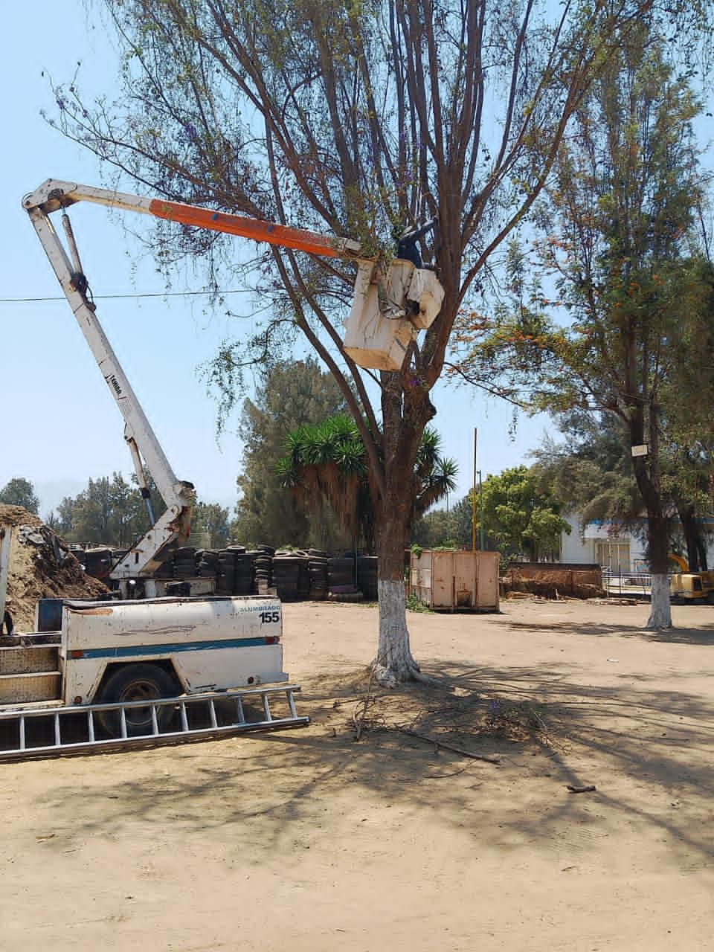
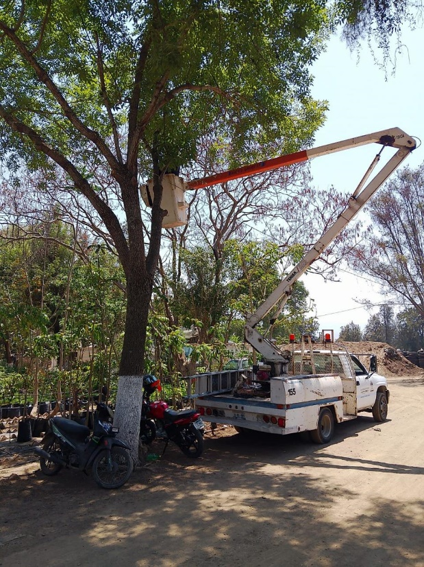

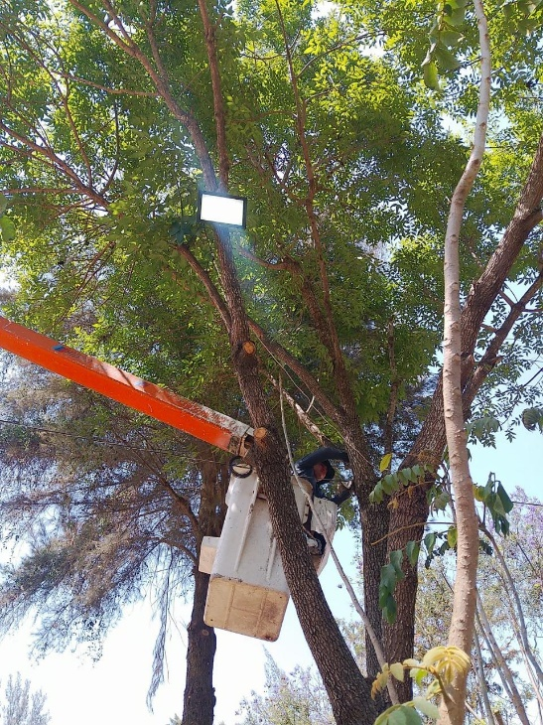
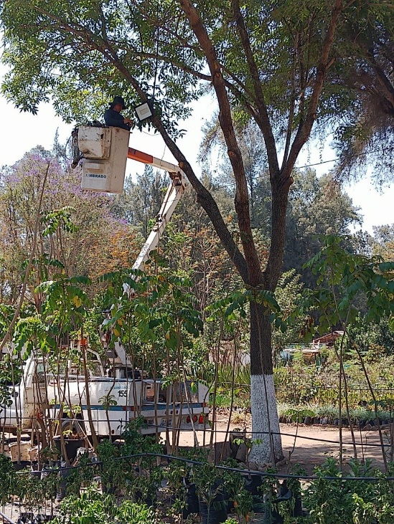
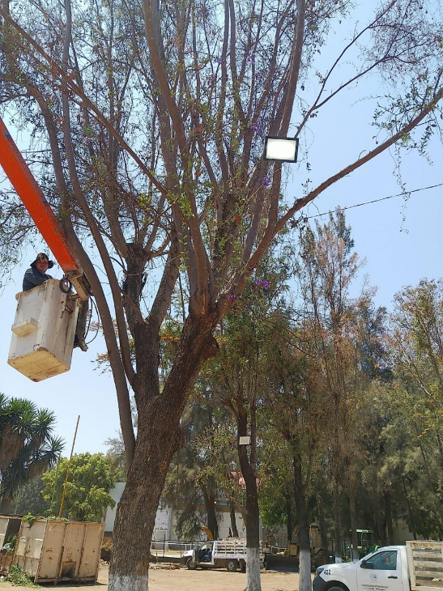

Se revisan y acomodan reflectores en los bustos del Jardín principal.
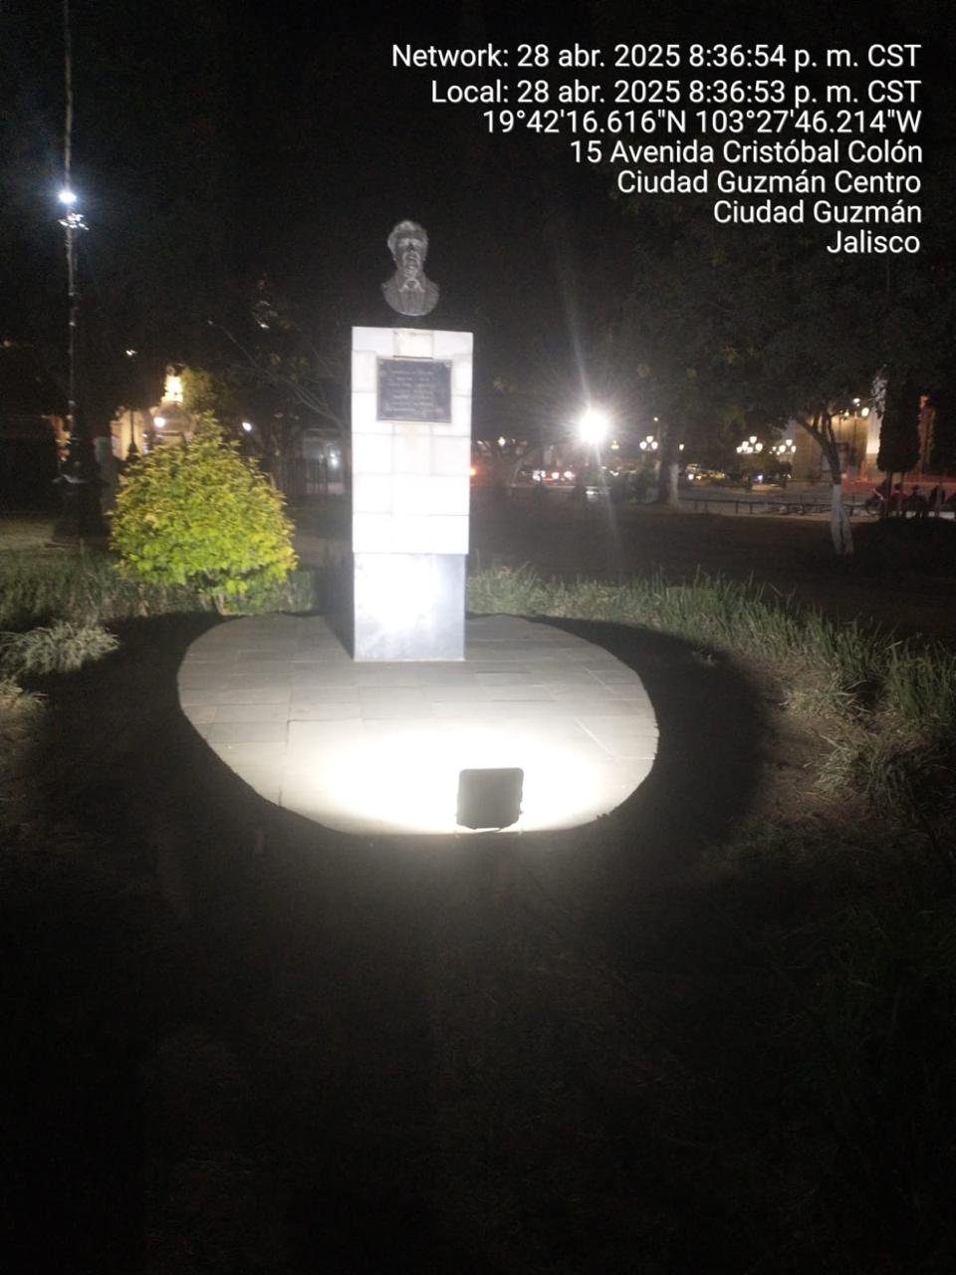

Se realiza supervisión de reportes a la concesionaria Ilumina Zapotlán y se hace el acta correspondiente.
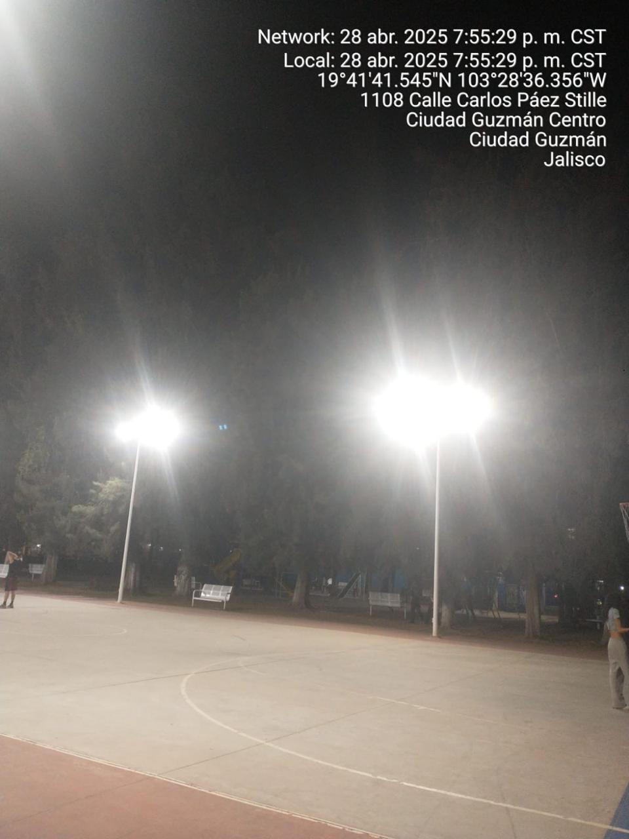

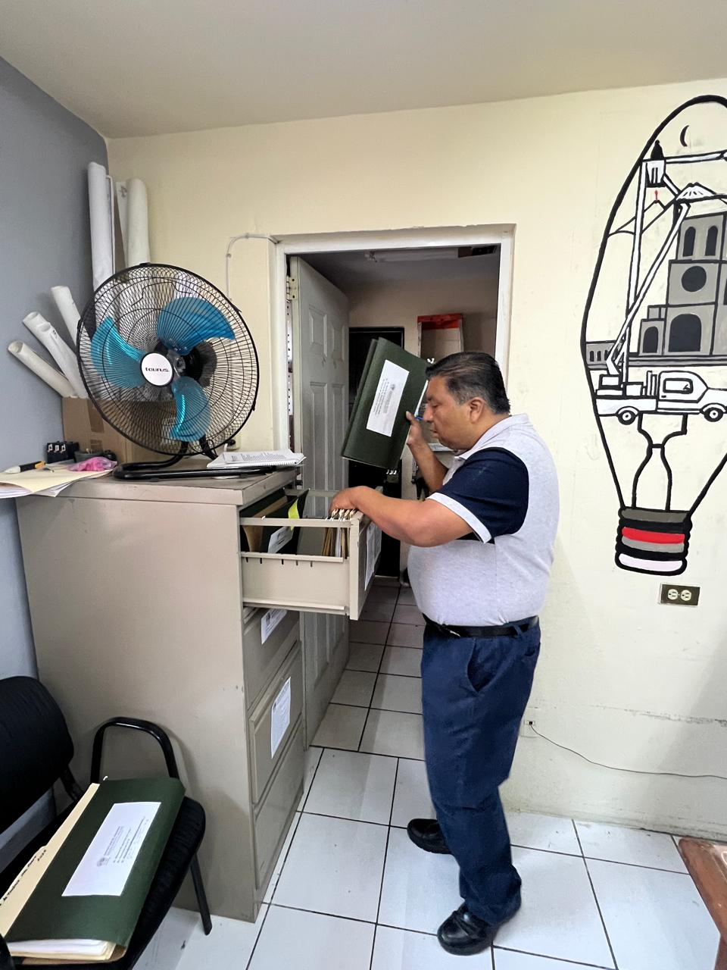
Se realiza trabajo administrativo en la oficina de Alumbrado Público.
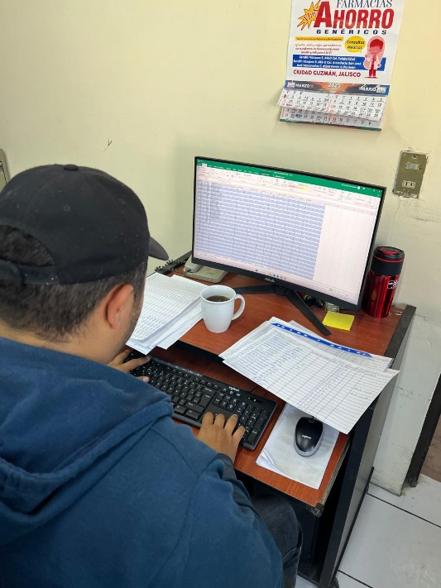

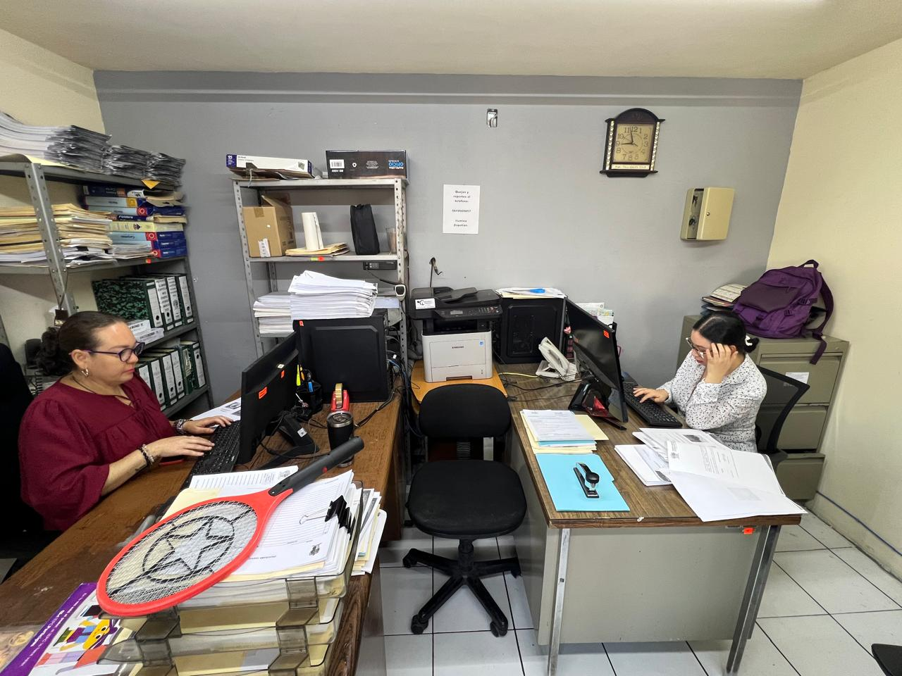

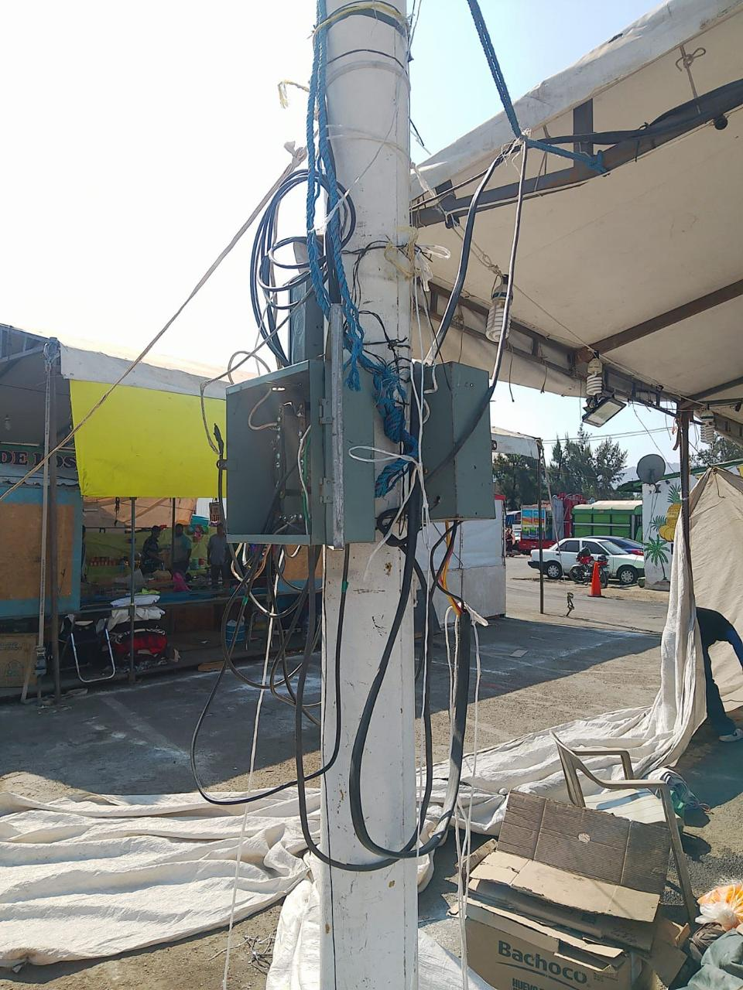
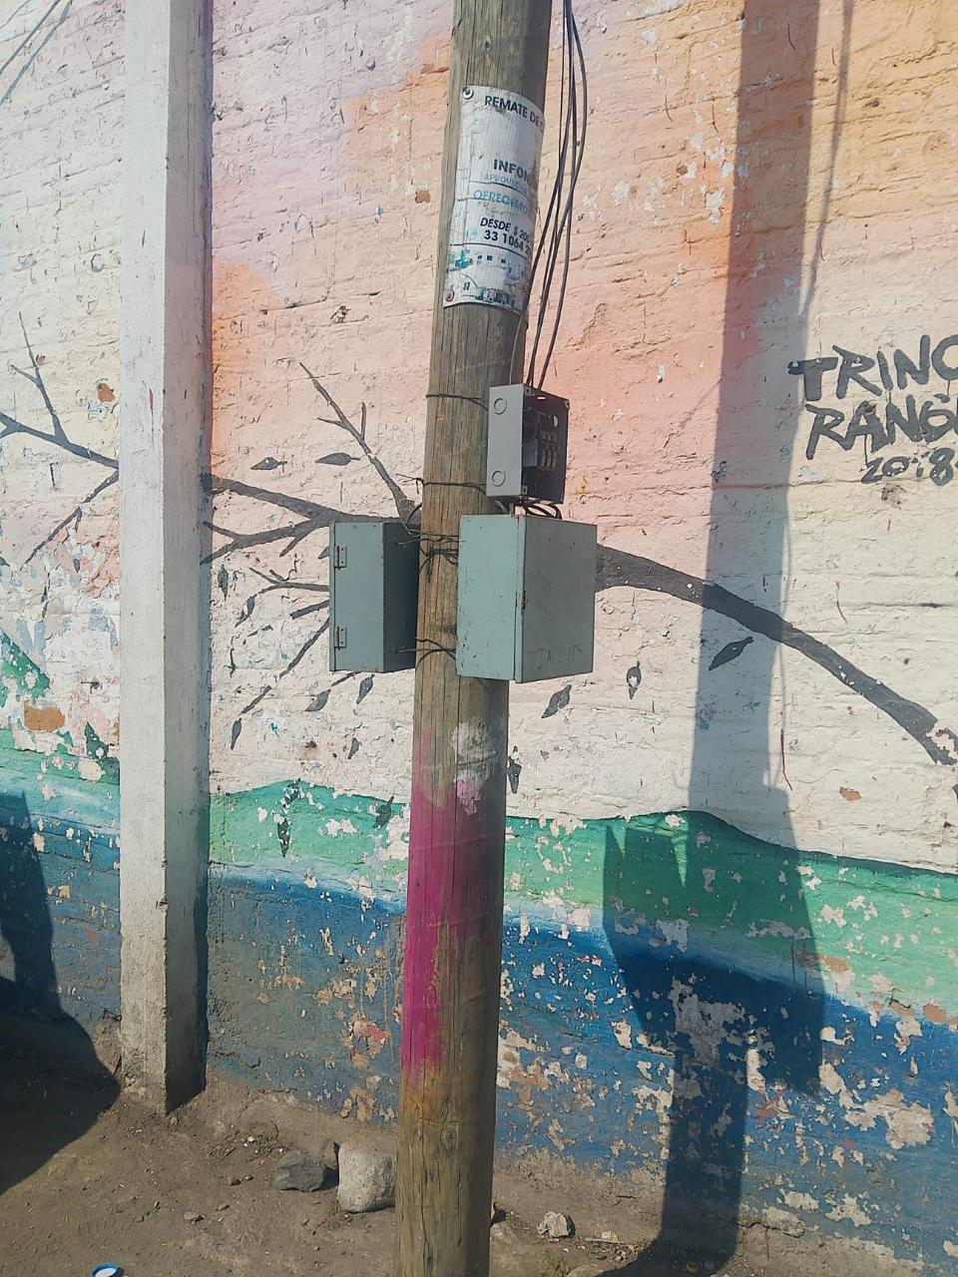
Se retiran cajas de distribución y centros de carga en el Tianguis Municipal.

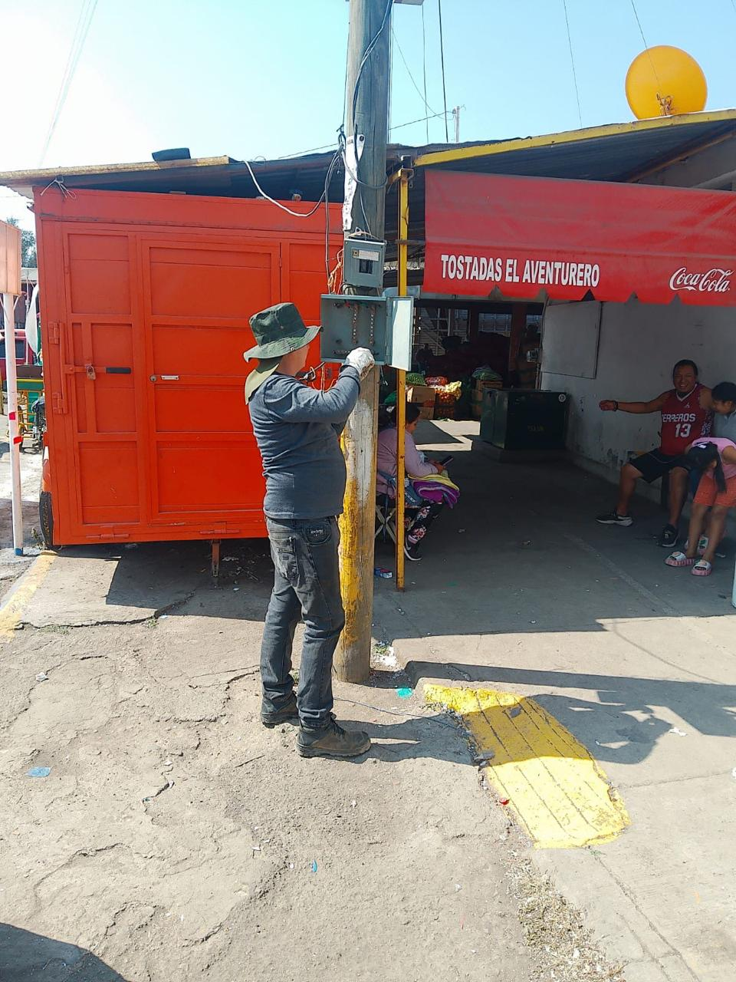

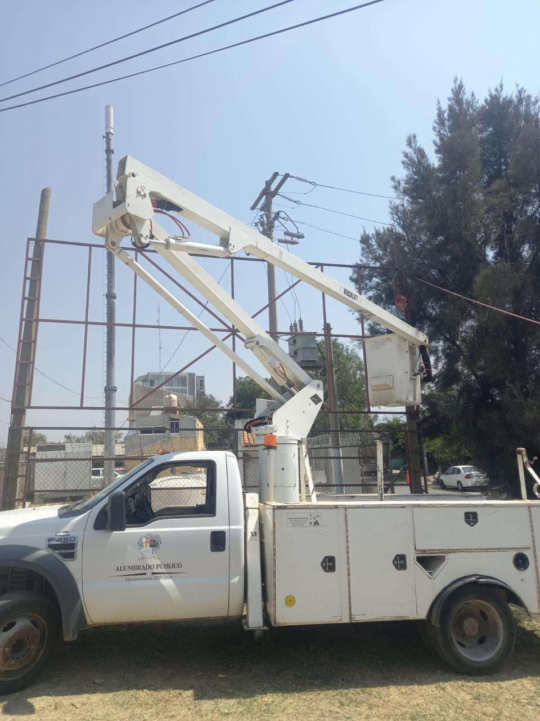
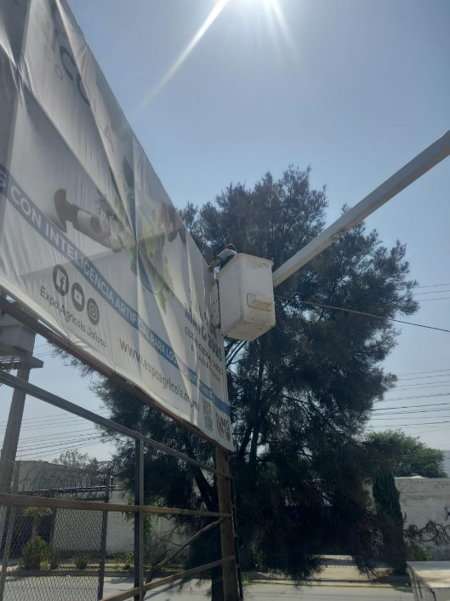
Se retira lona de la Av. Pedro Ramírez esquina Carlos Villaseñor

Se retiran 2 reflectores de 300 watts que se habían instalado para el tradicional “Ramos 2025” en el estacionamiento del Tianguis Municipal
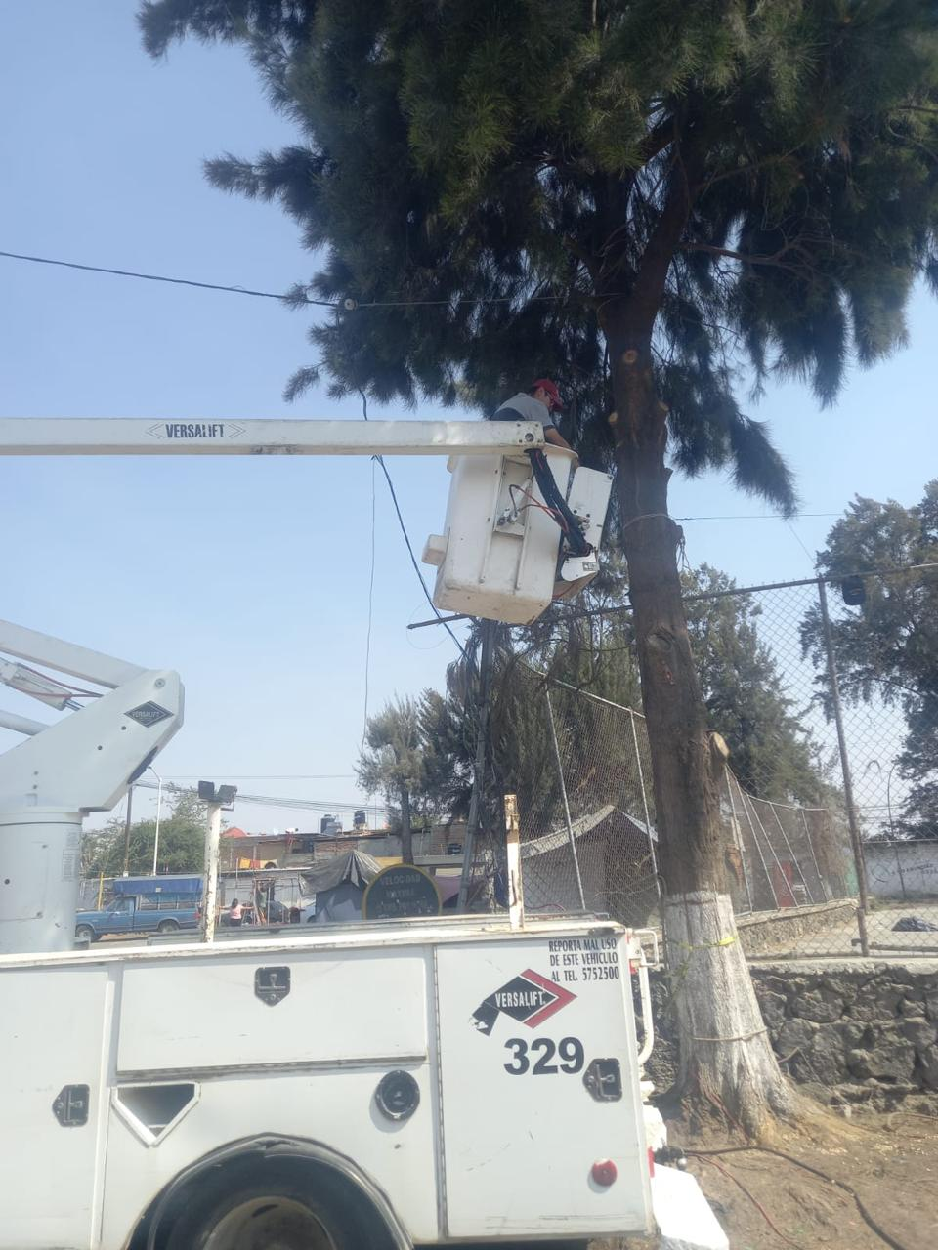
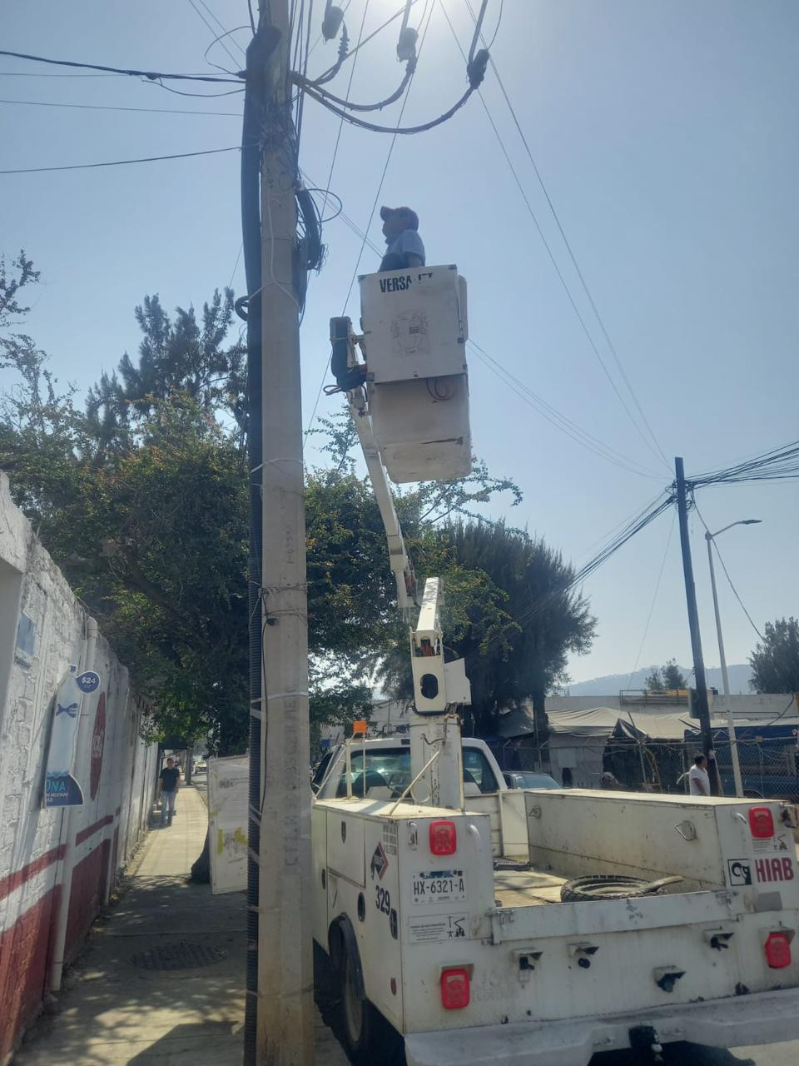

Se instala tablero de contactos y reflector de 300 watts en la calle Ángeles Col. Bomberos
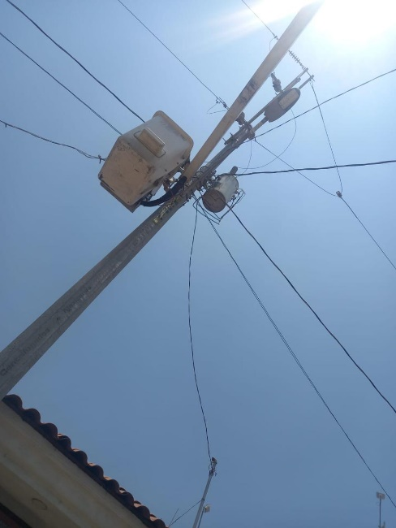
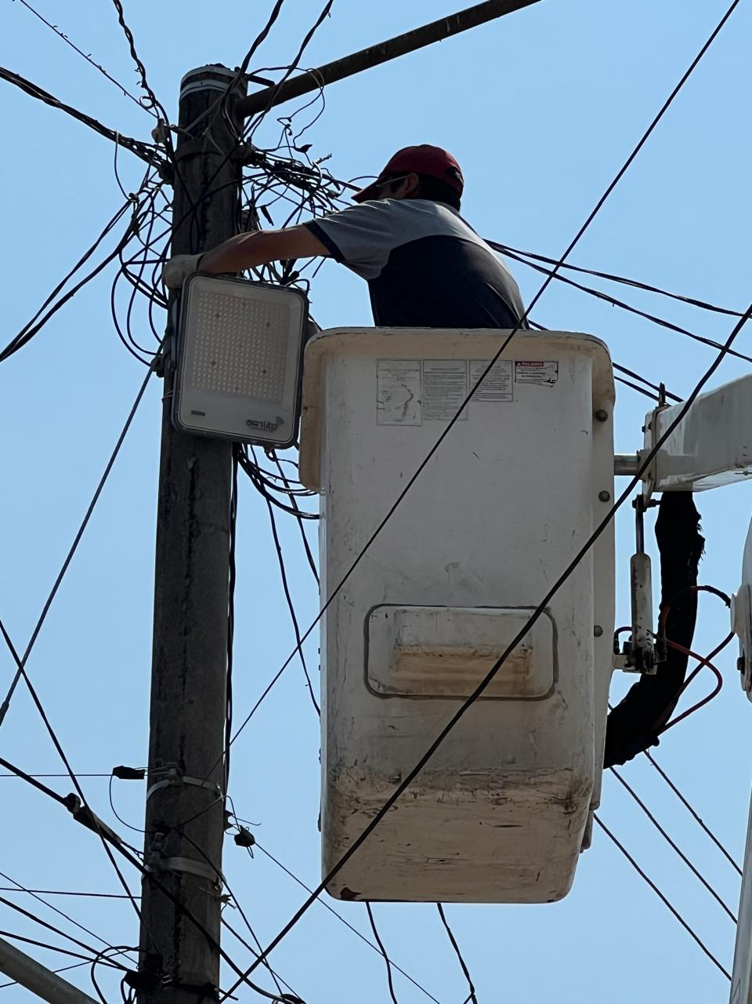
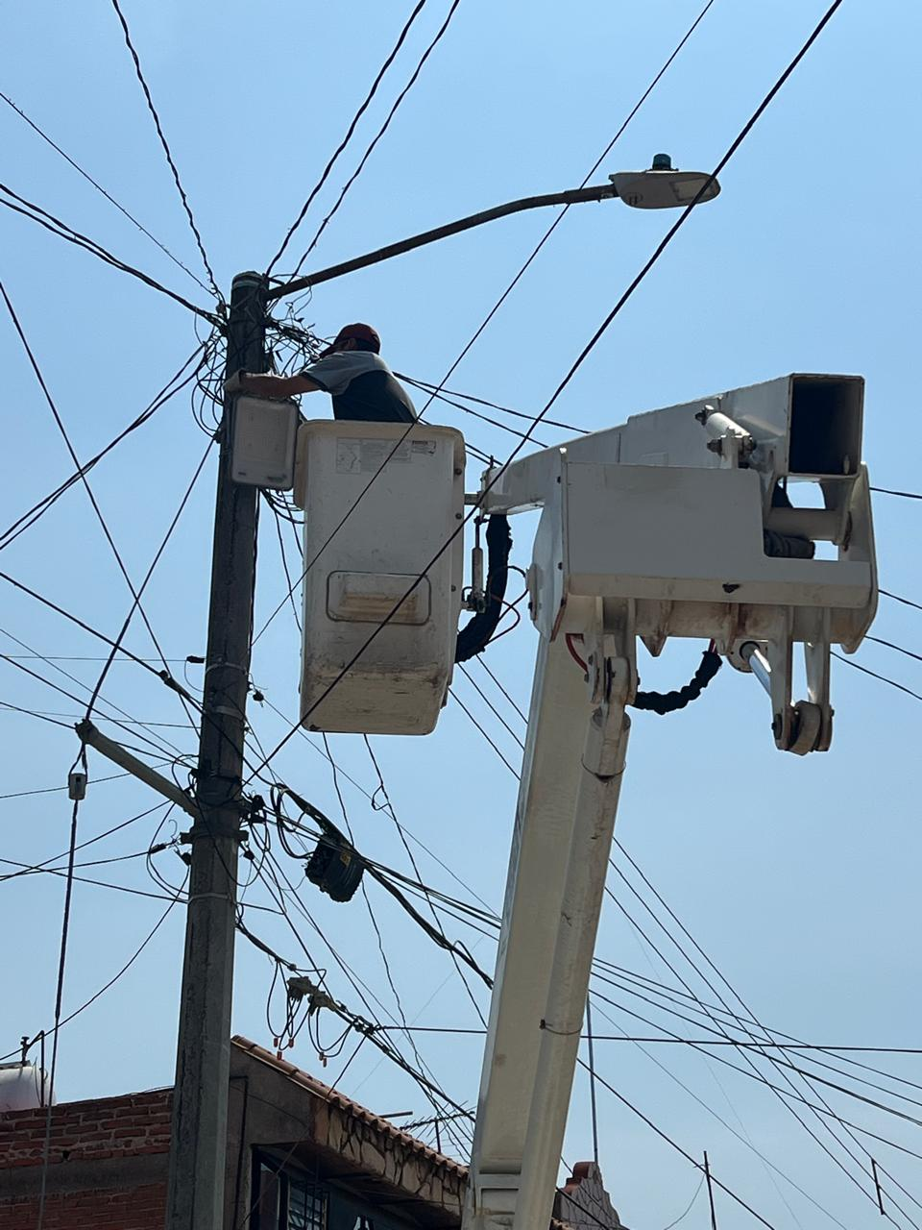

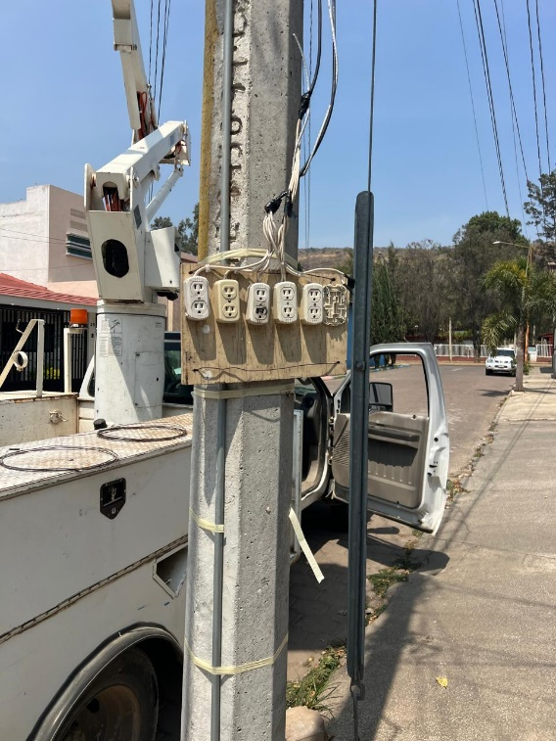
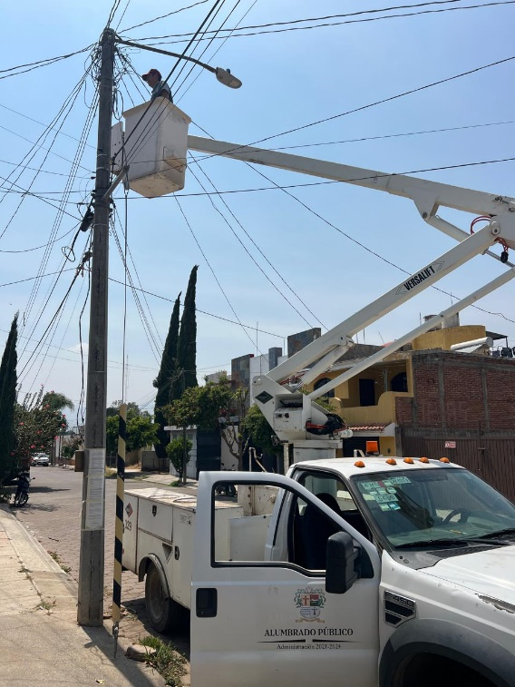

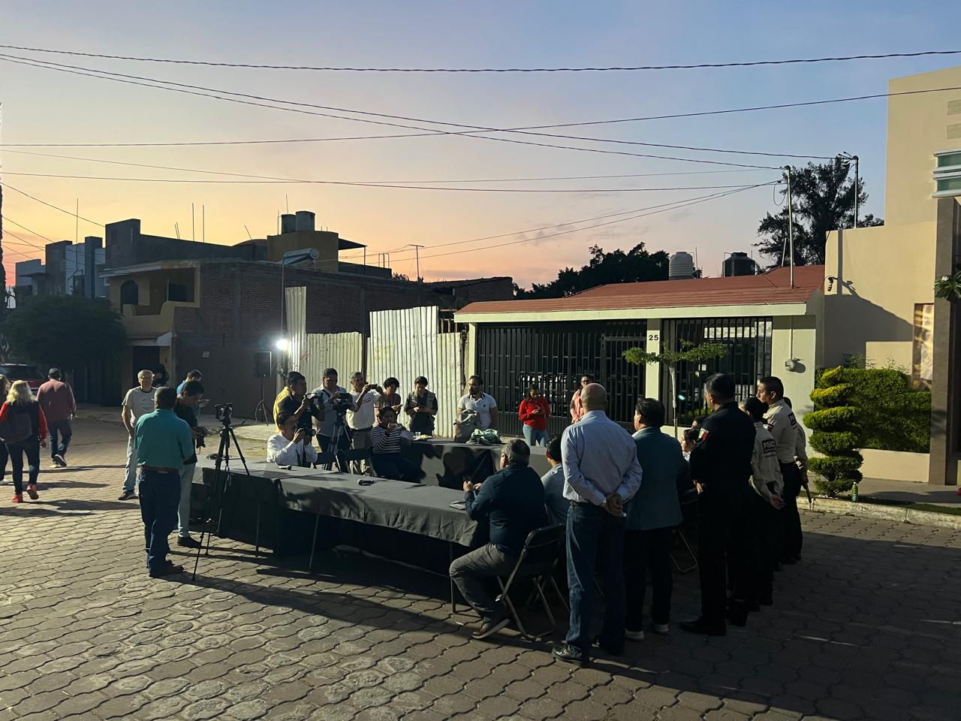
Se acude a la sesión abierta de ayuntamiento en la Col. Bomberos

Se acude a reunión en presidencia con el jefe de gabinete.
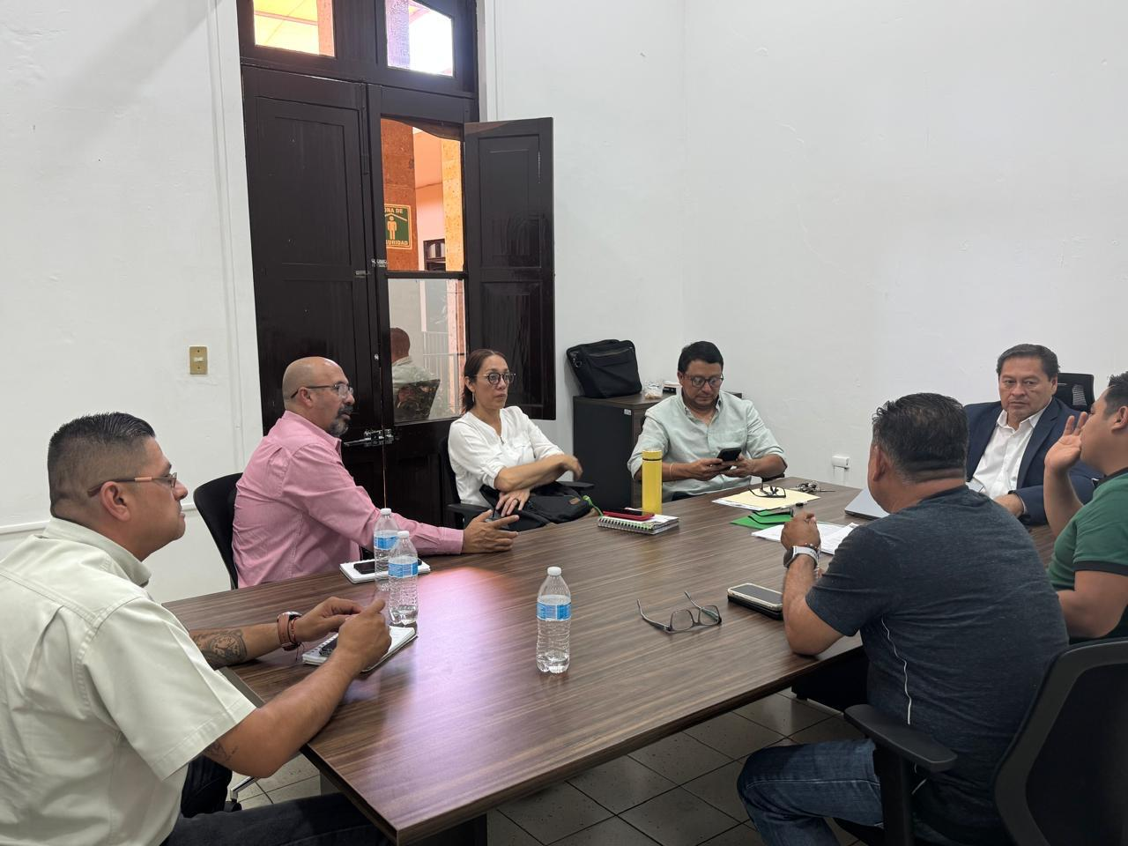

Se Realiza limpieza de tinaco y reinstalación de tubería en al baño del Taller de Alumbrado Público.
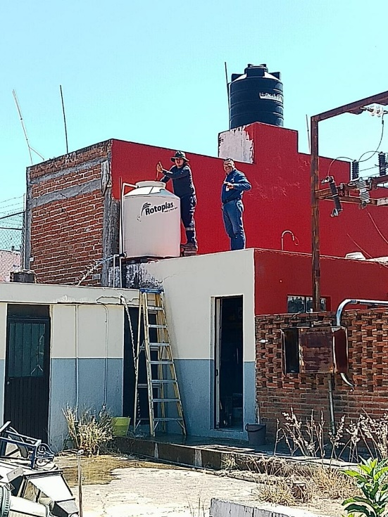
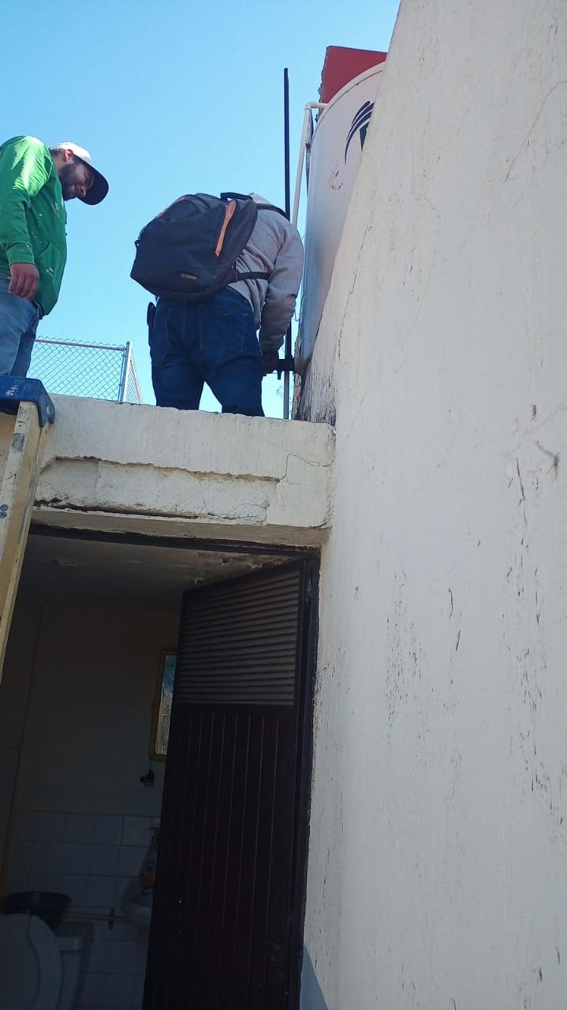
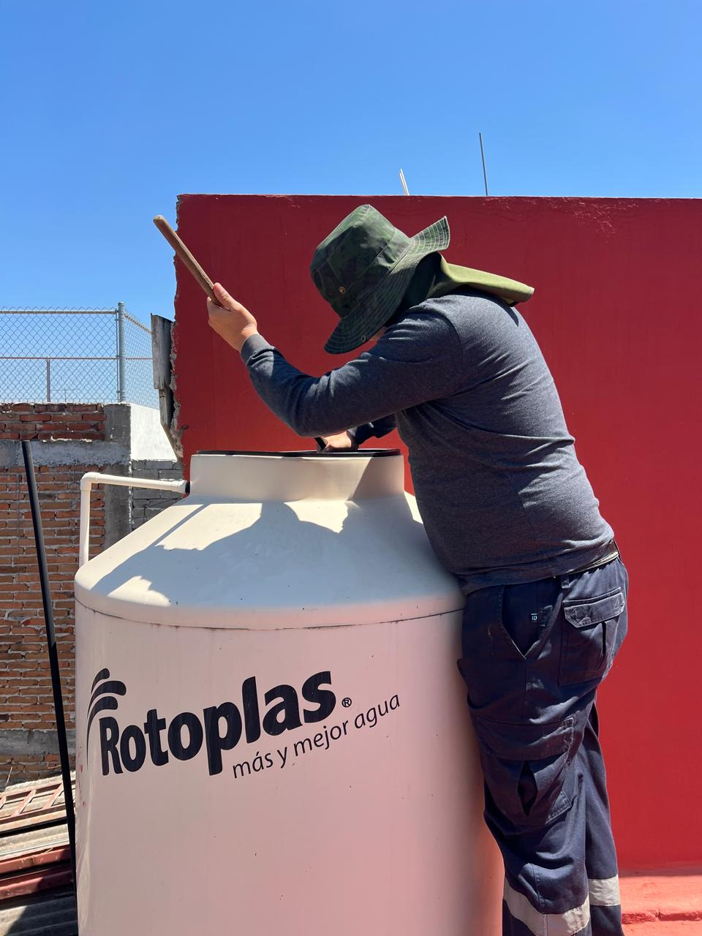

Se toma capacitación para el diagnóstico a los archivos de concentración.
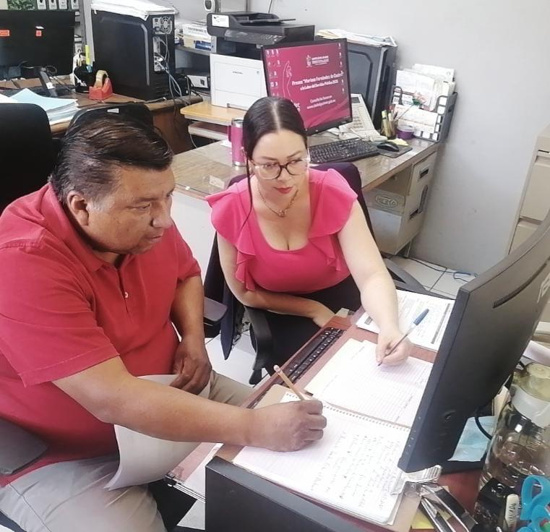
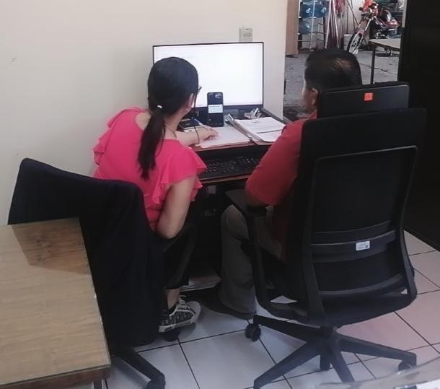

Se retiran reflectores de led´s en el galerón de Obras Públicas.
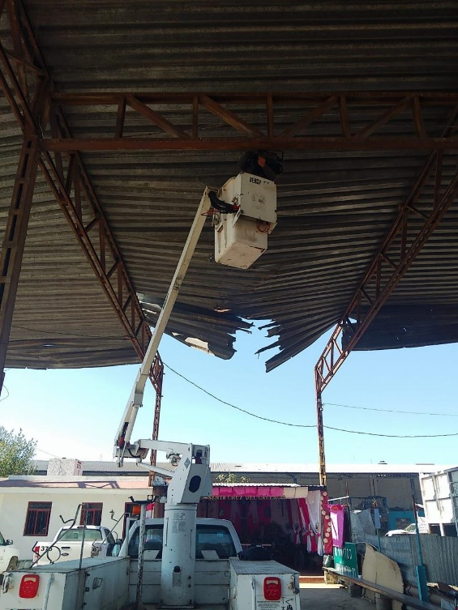
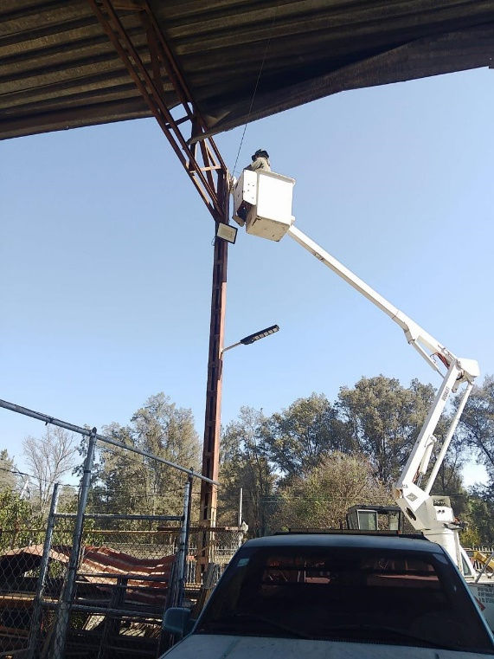
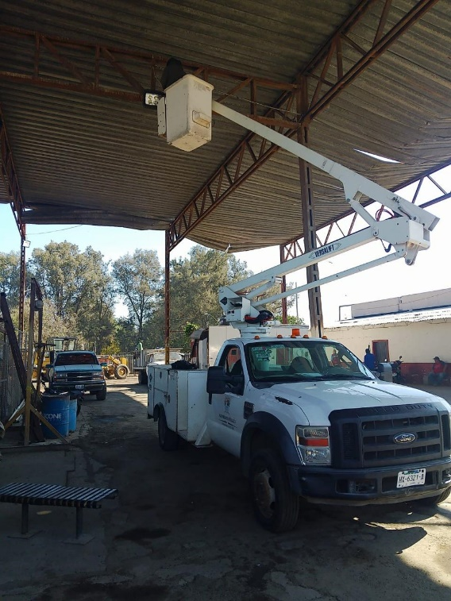

Se detectan faroles y reflectores caídos en la colonia la Primavera.
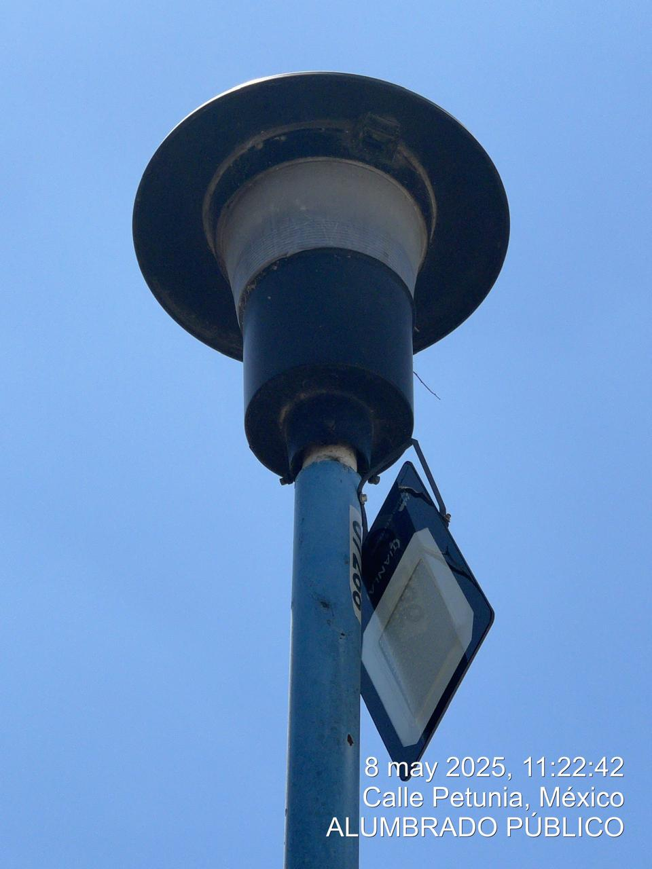
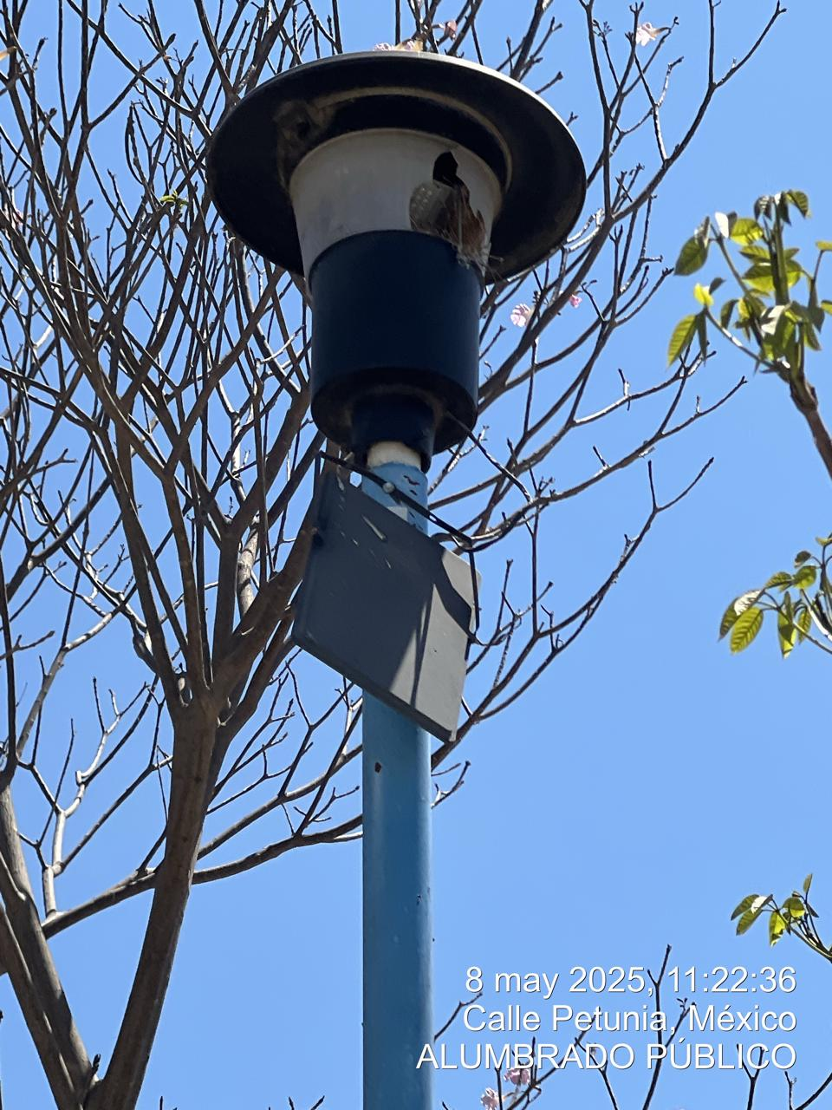

Se instala reflectores y poste metálico en el mesón de colombo en la comunidad de Apastepetl.
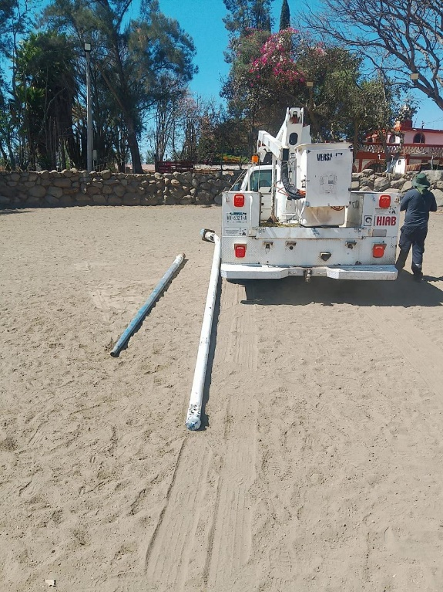
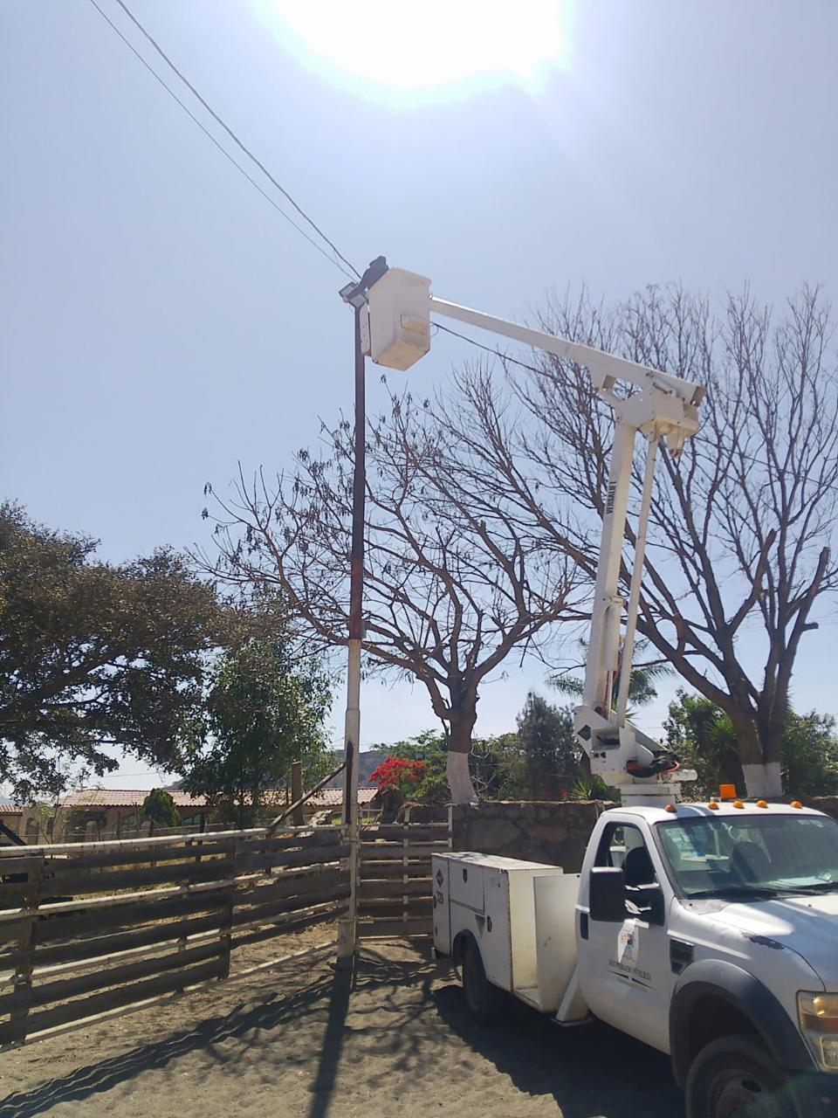
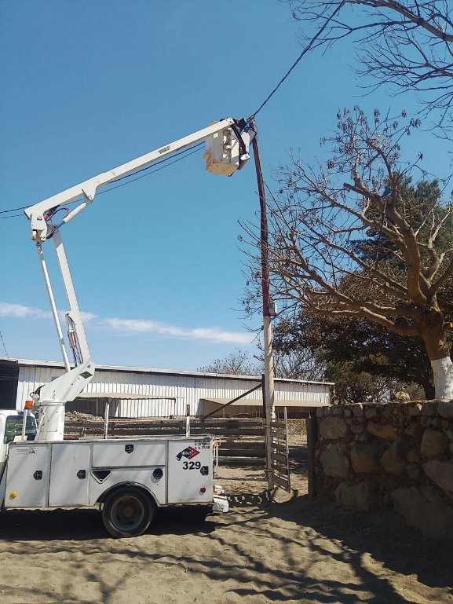

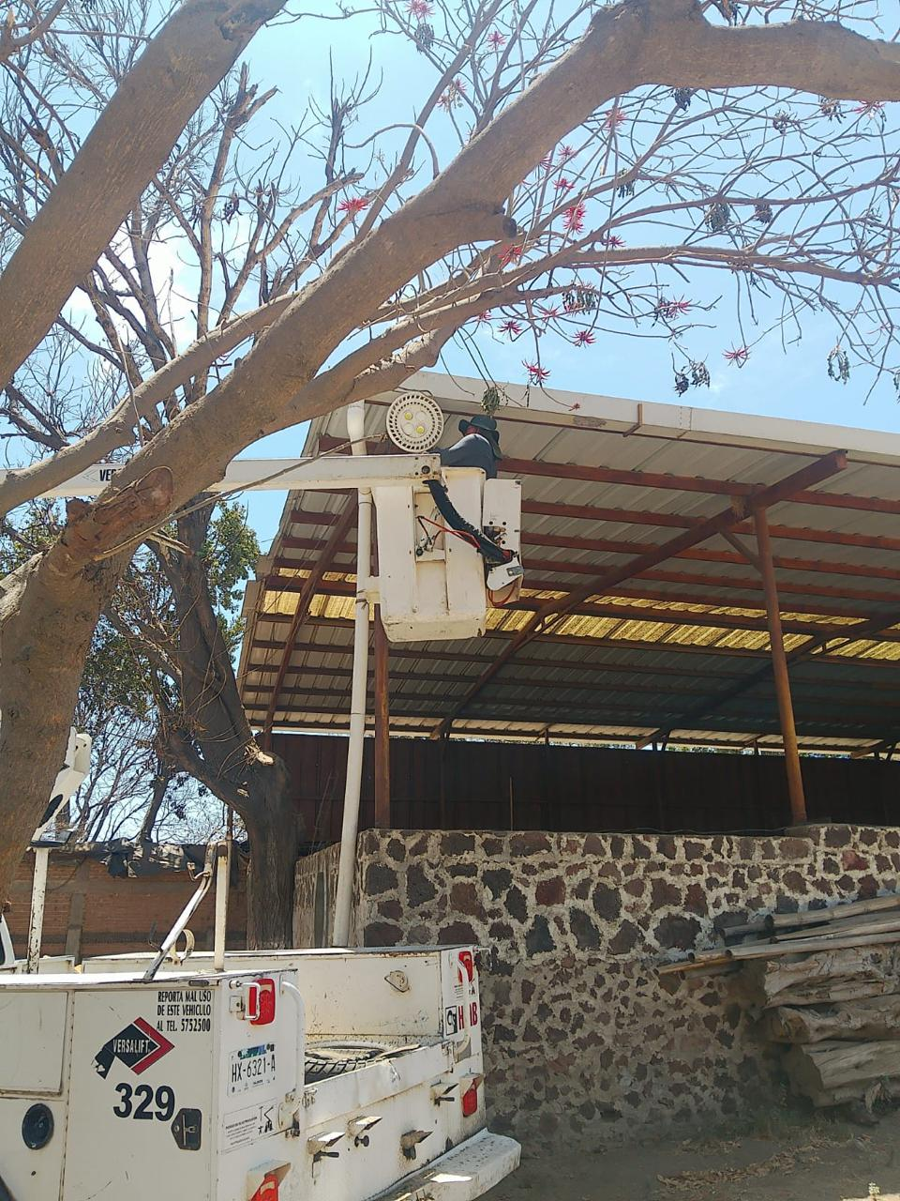
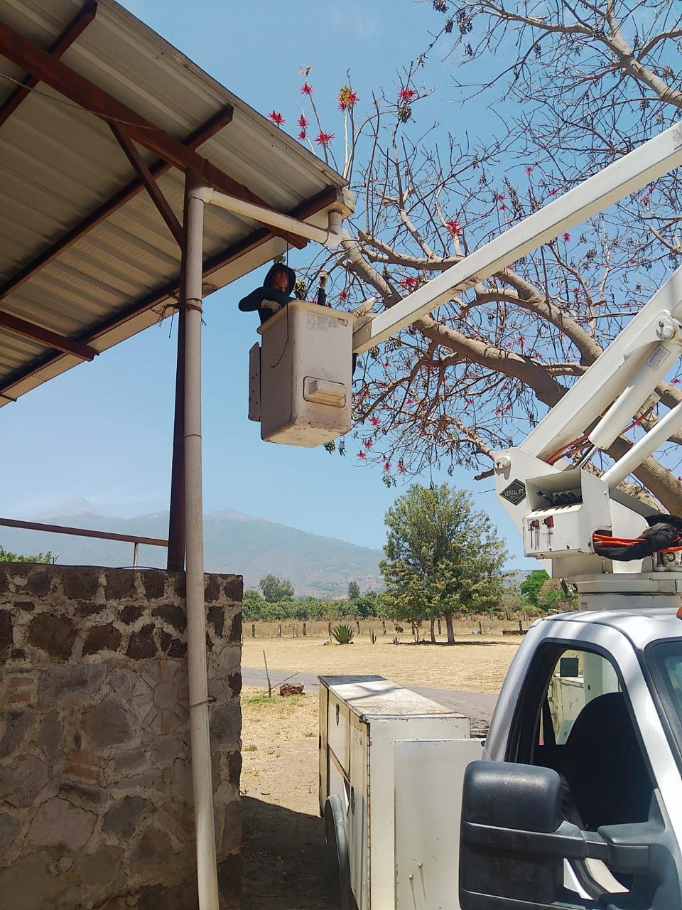

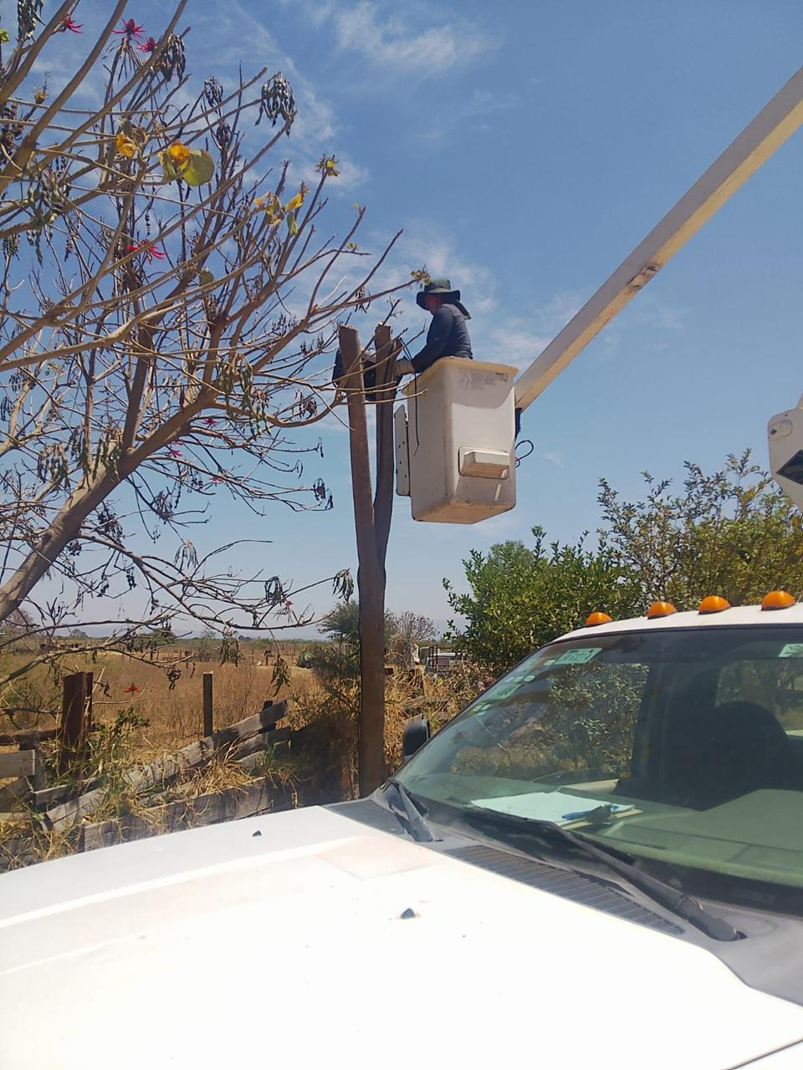
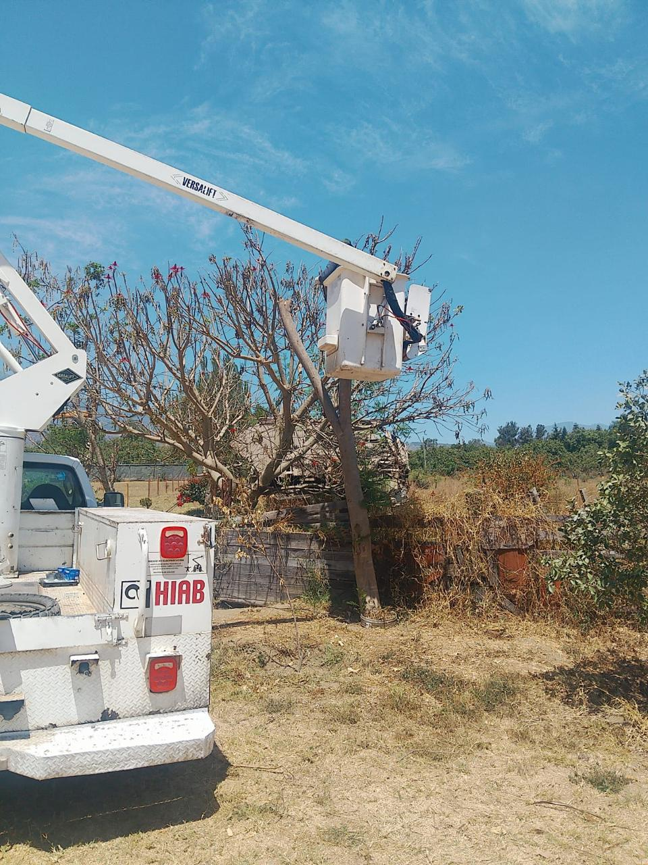

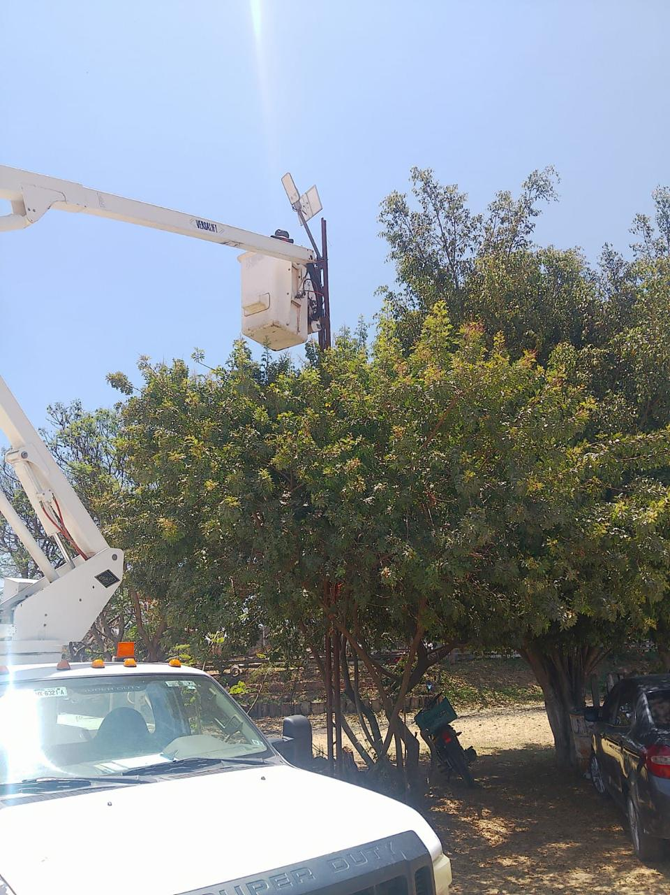
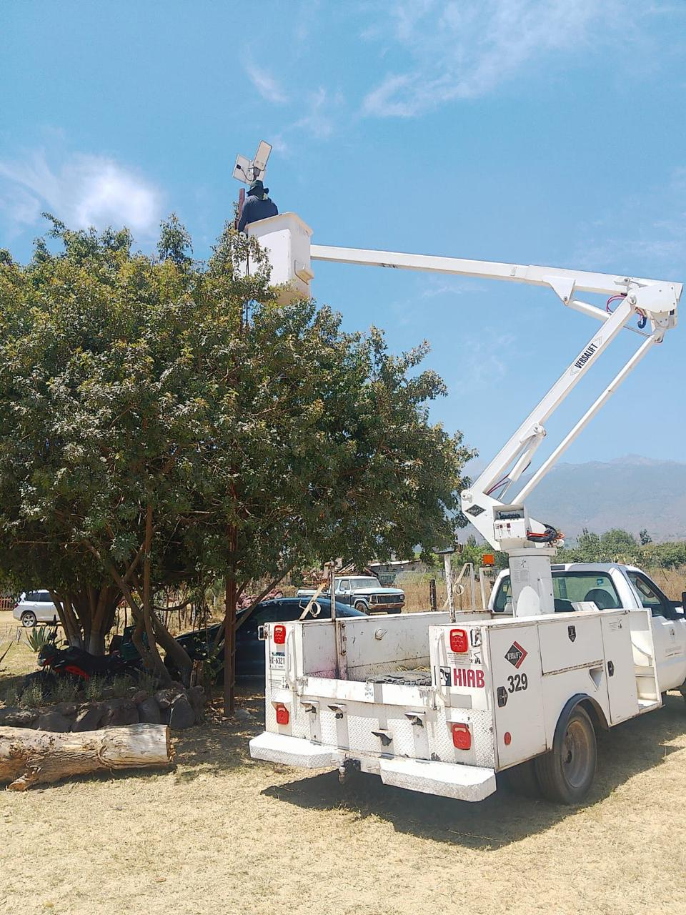

Se acude al rastro municipal para el evento del reacomodo del proceso de matanza.
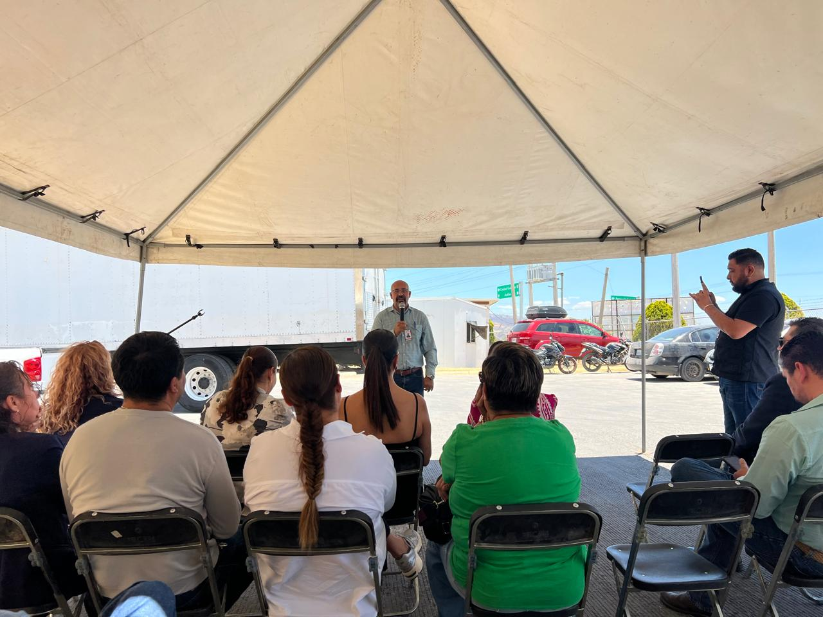

Se supervisan reportes y actas de Ilumina Zapotlán.
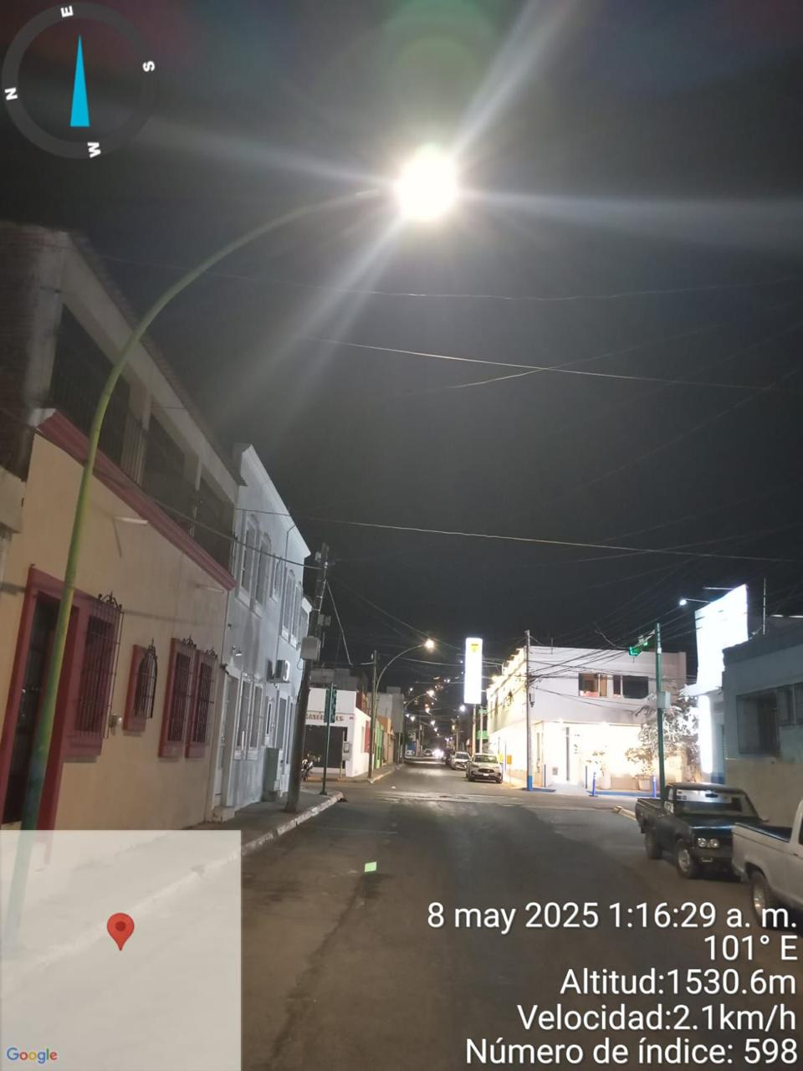
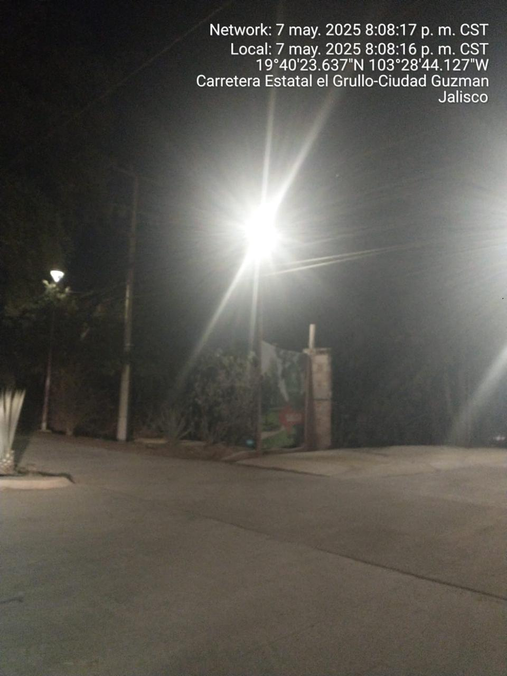

Se Instala caja de distribución, centro de carga y reflectores en la plazoleta de la Cruz Roja (evento cultural día de las madres).
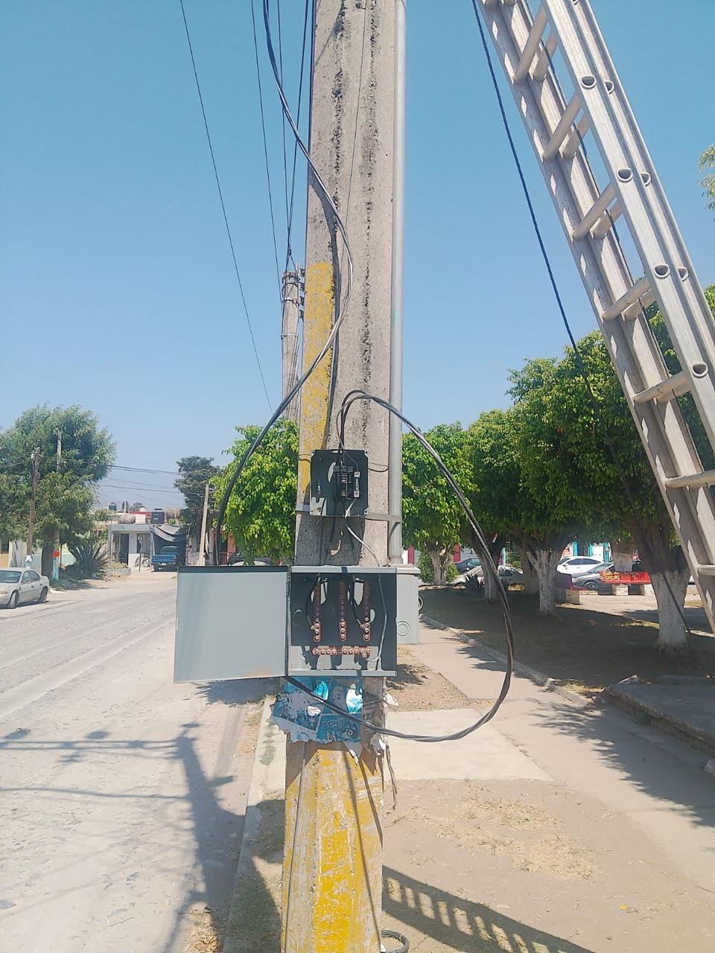
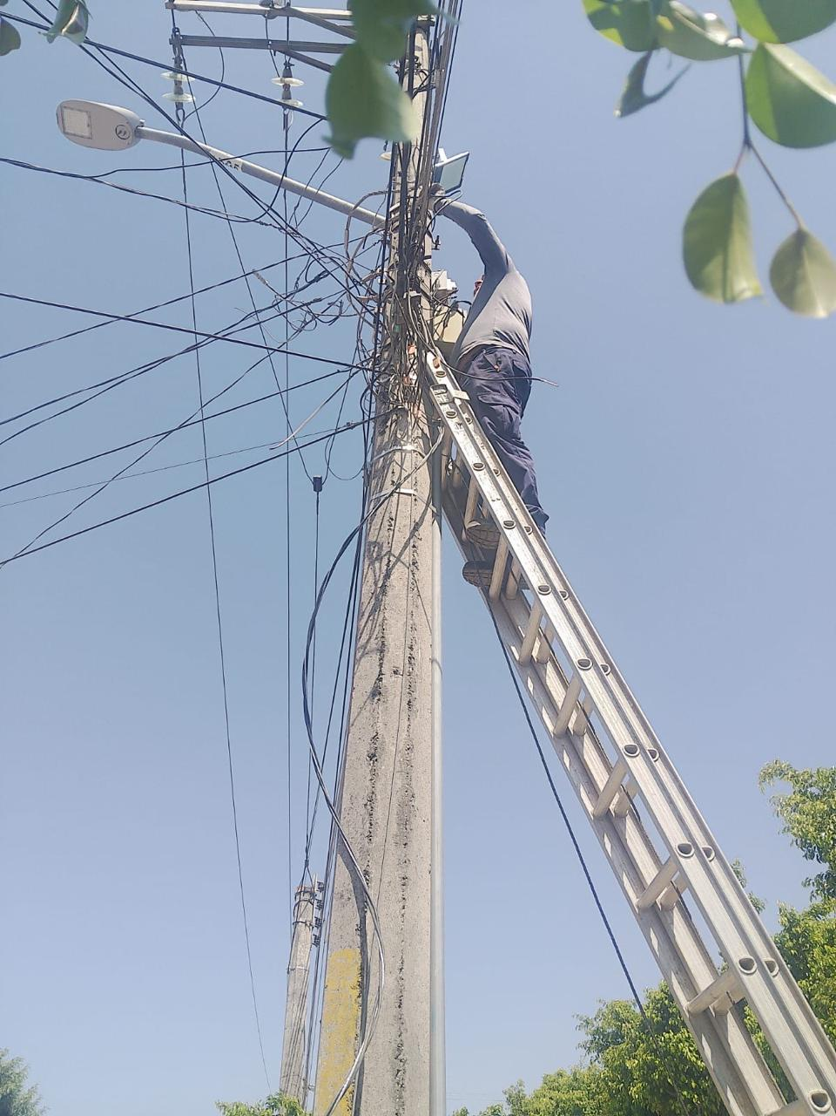

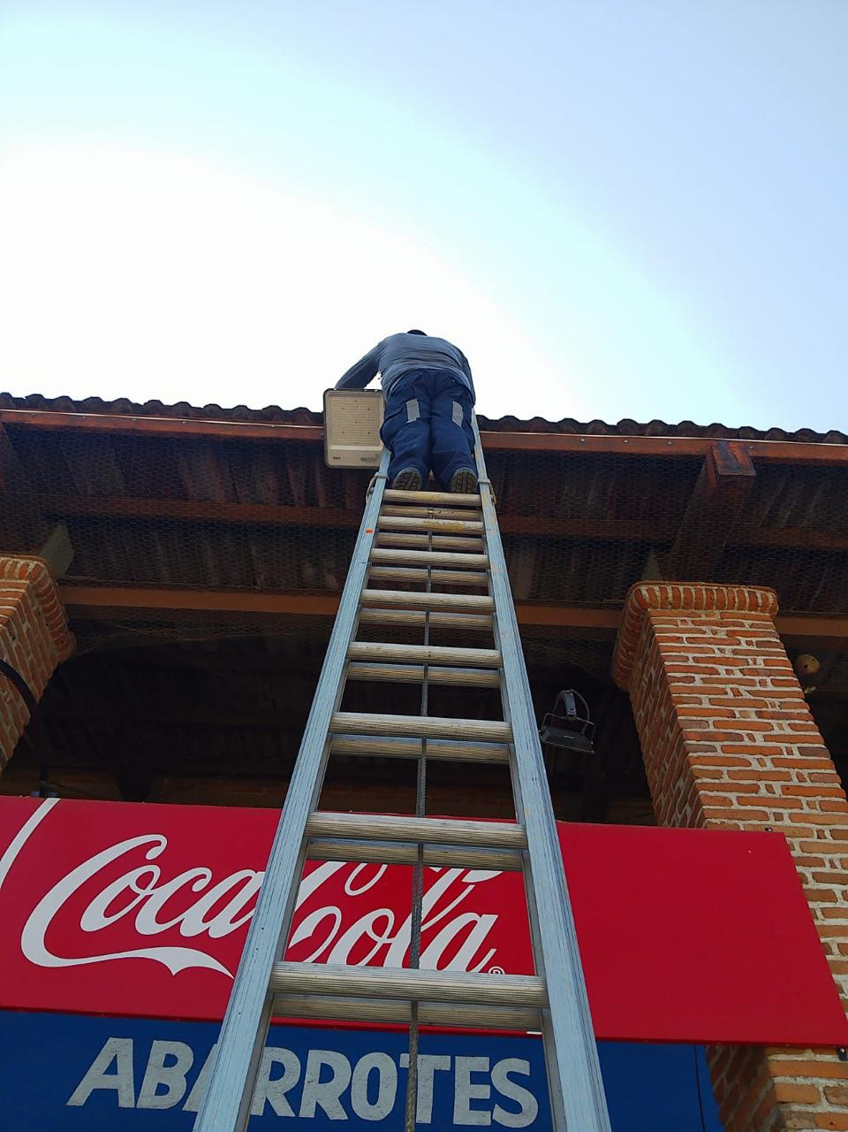
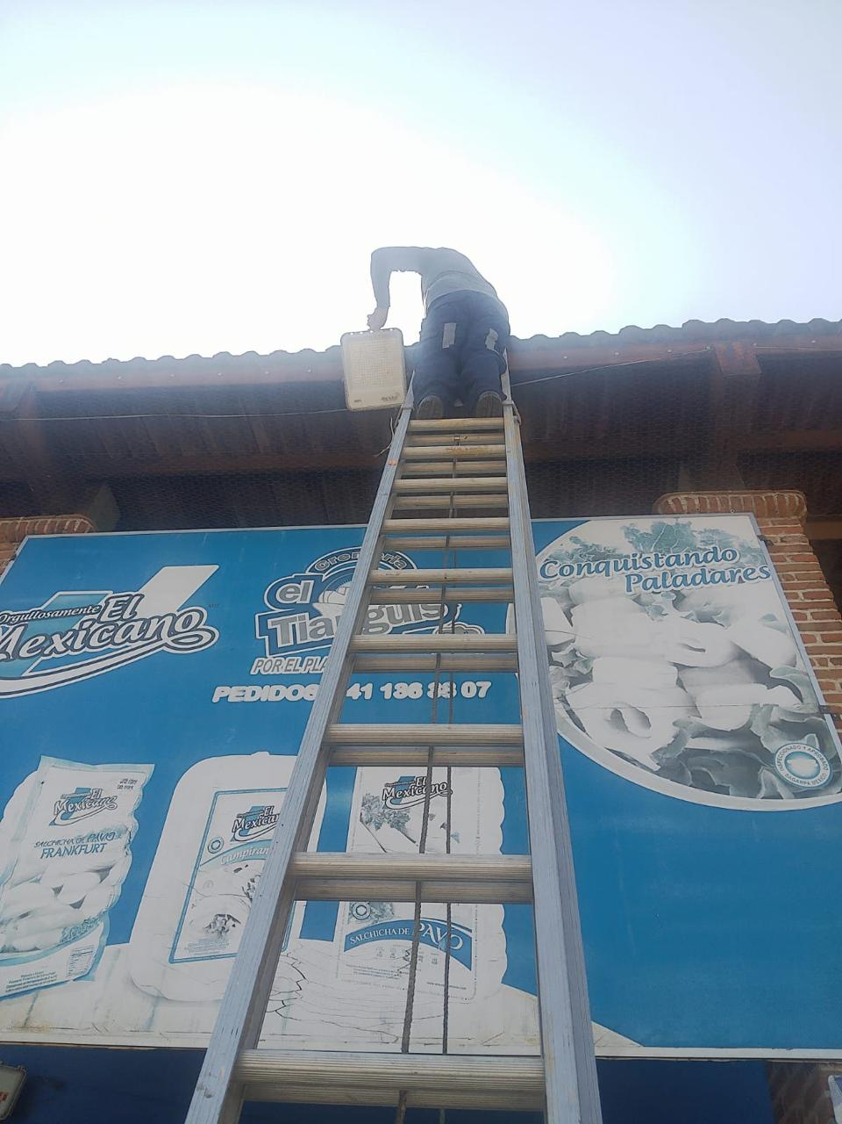

Se realiza recorrido por las calles principales del centro histórico con personal de CFE, obras públicas, servicios públicos y alumbrado público para el proyecto de modernización de banquetas.
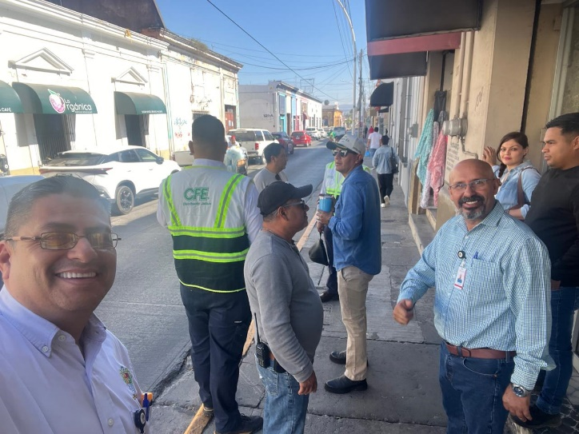
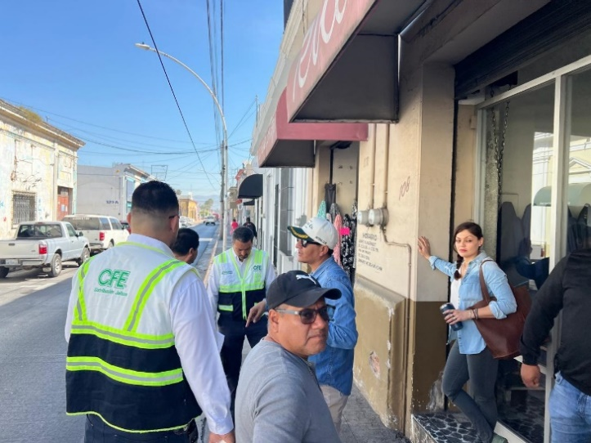

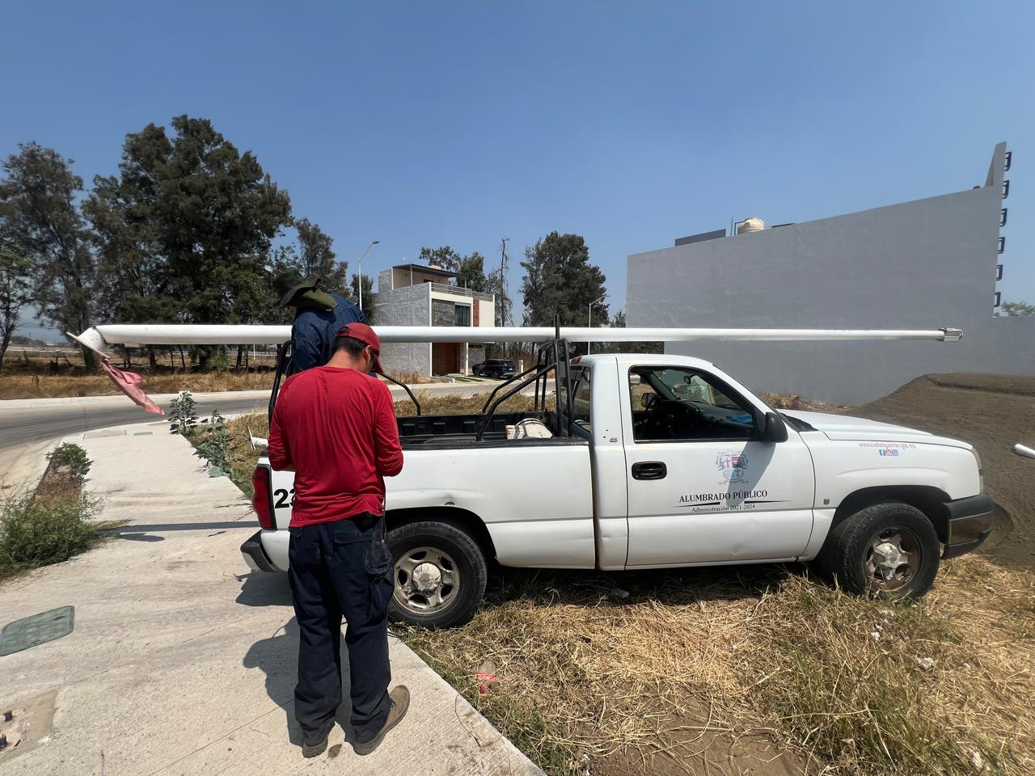
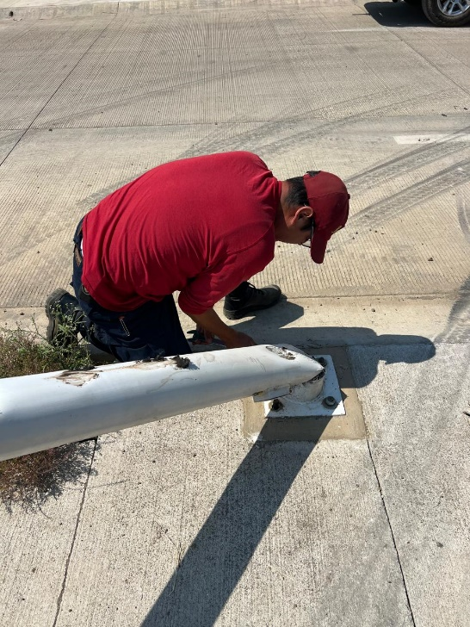
Se acude a un reporte sobre el derribo de un poste de alumbrado público en el Fraccionamiento Residencial Campesinos.

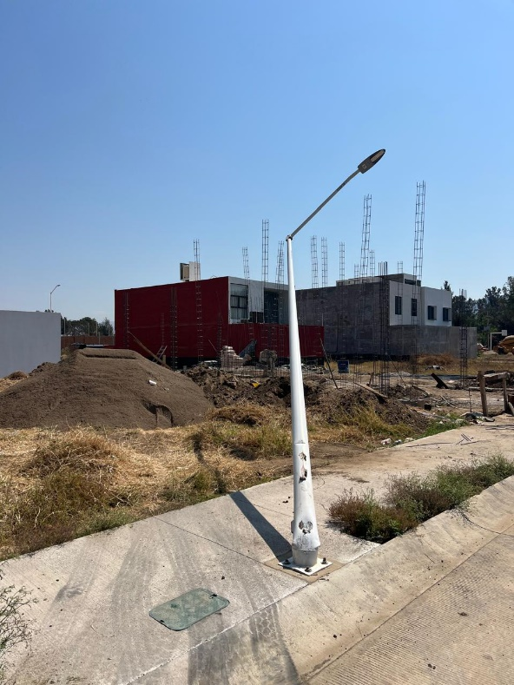
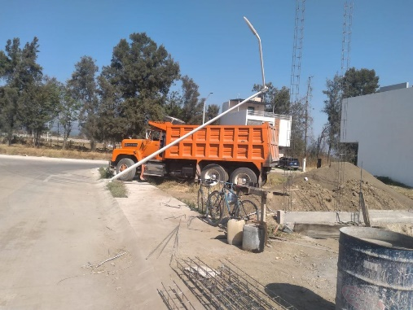

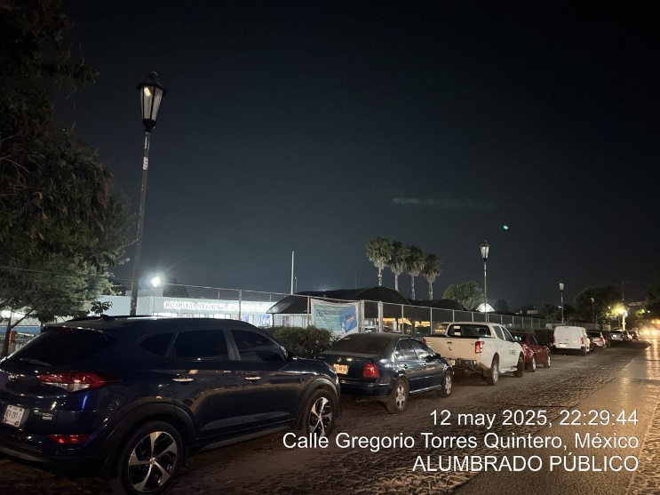
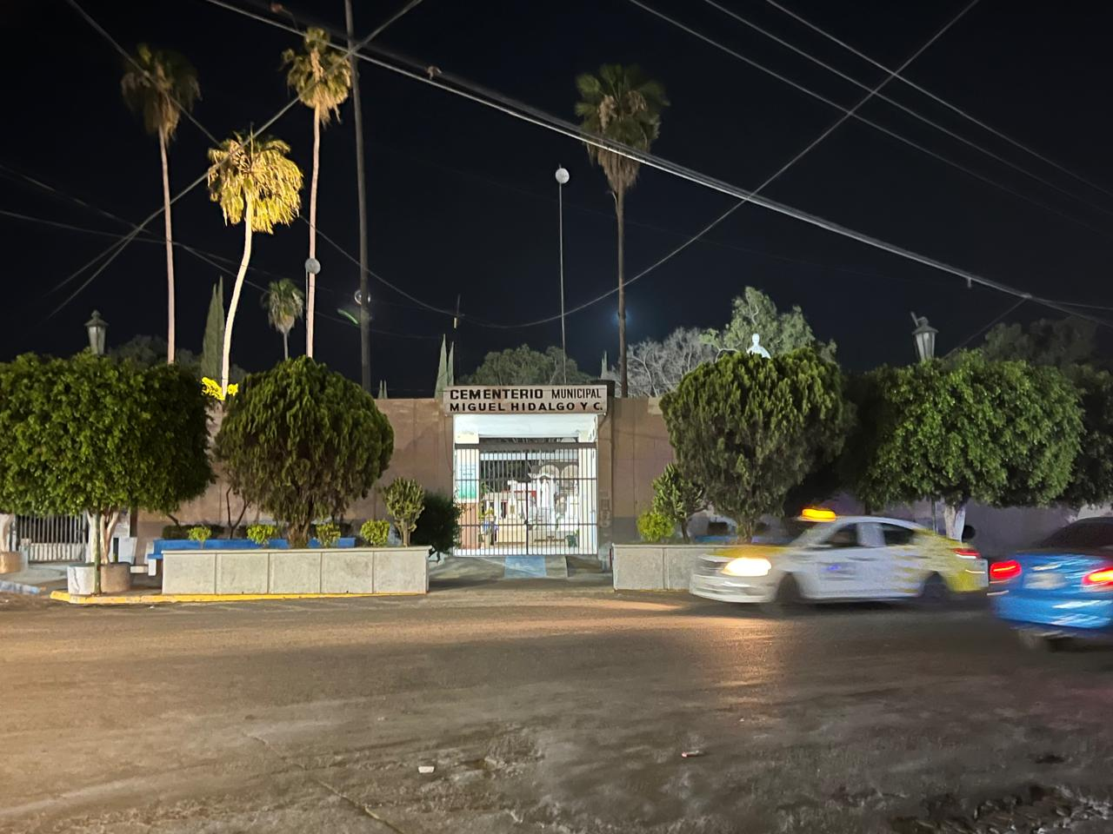
Recorrido nocturno para detección de lámparas pagadas y/o circuitos apagados.

Se realiza supervisión de reportes a la concesionaria Ilumina Zapotlán y se hace el acta correspondiente.
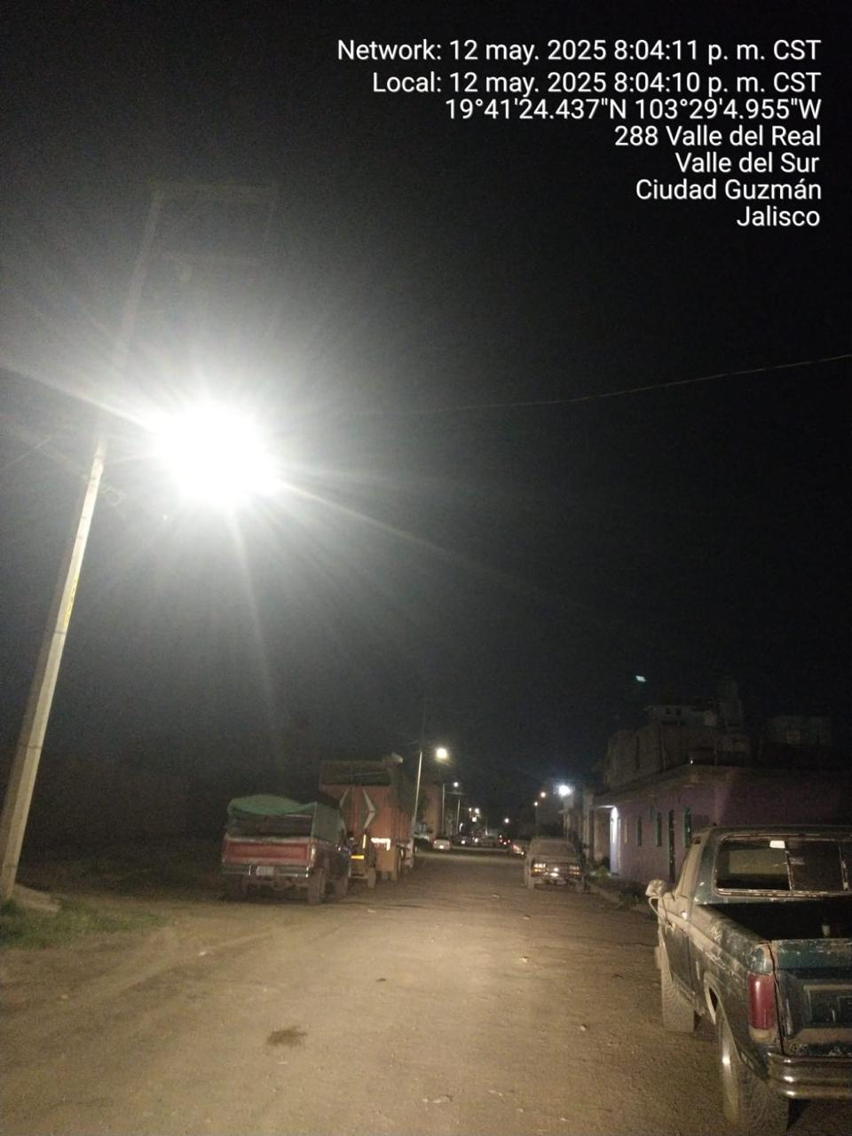

Se retiran 2 reflectores de led de 300 watts de la plazoleta de la Cruz Roja por evento del día de las madres.
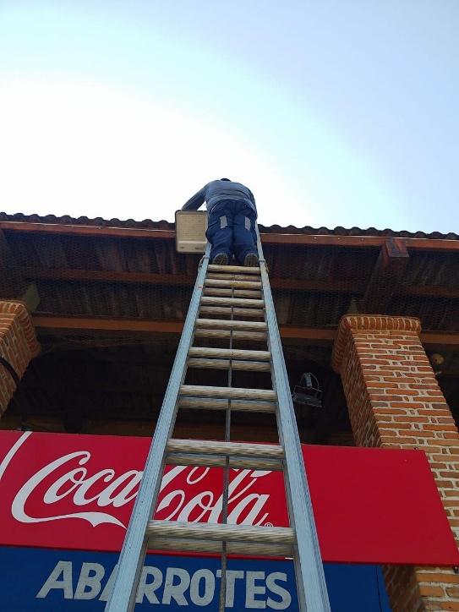
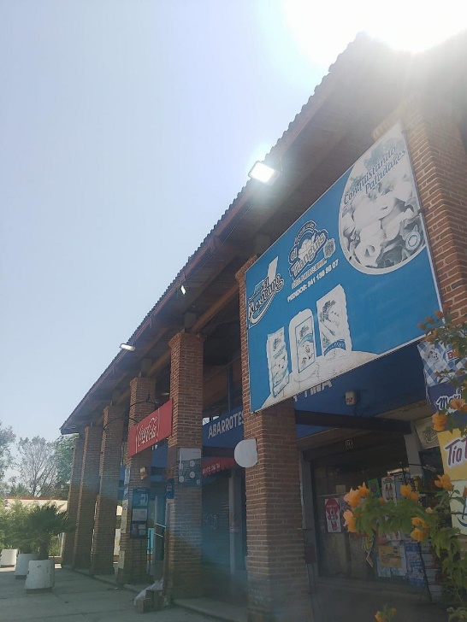
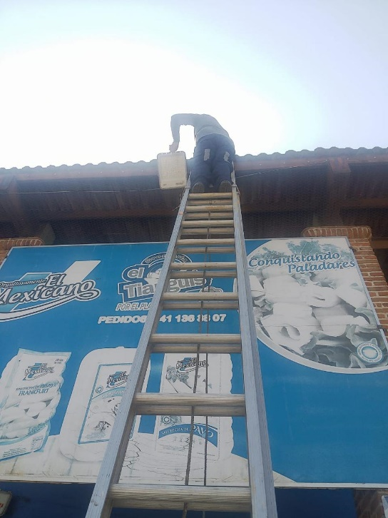

Se retira línea, caja de distribución y centro de carga en la calle Jalisco (donde está el control) Col. Cruz Roja
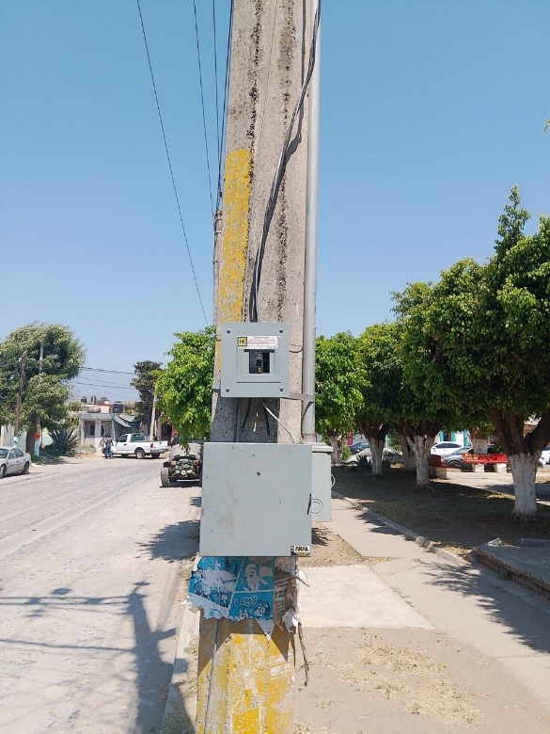

Se acude a reunión con autoridades eclesiásticas, mayordomía y gobierno para el recorrido de las fiestas octubrinas.
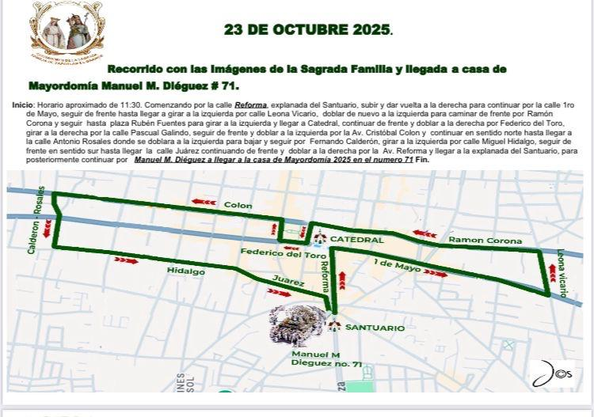
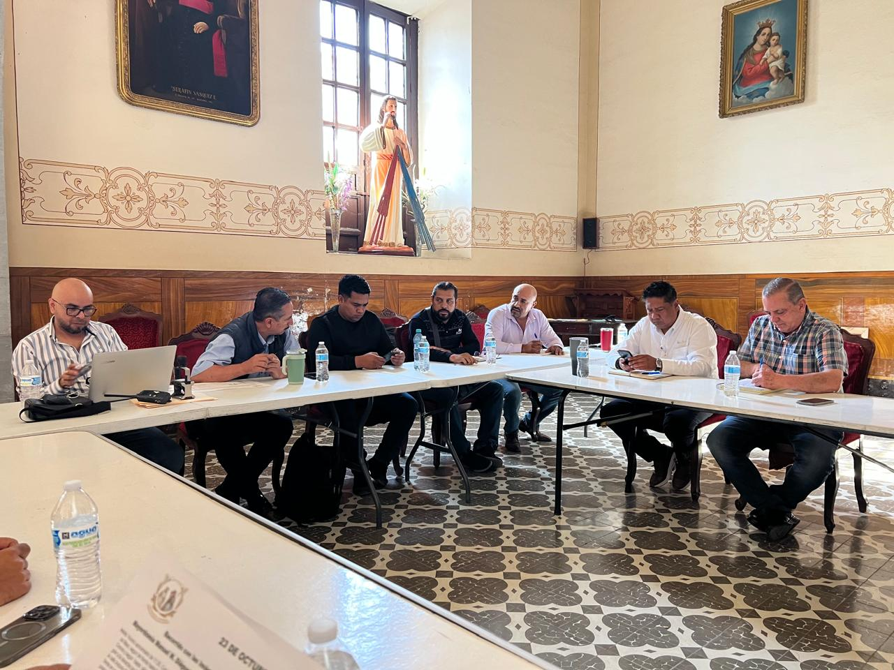

Supervisión de trabajos de poda con Parques y Jardines y C.F.E.
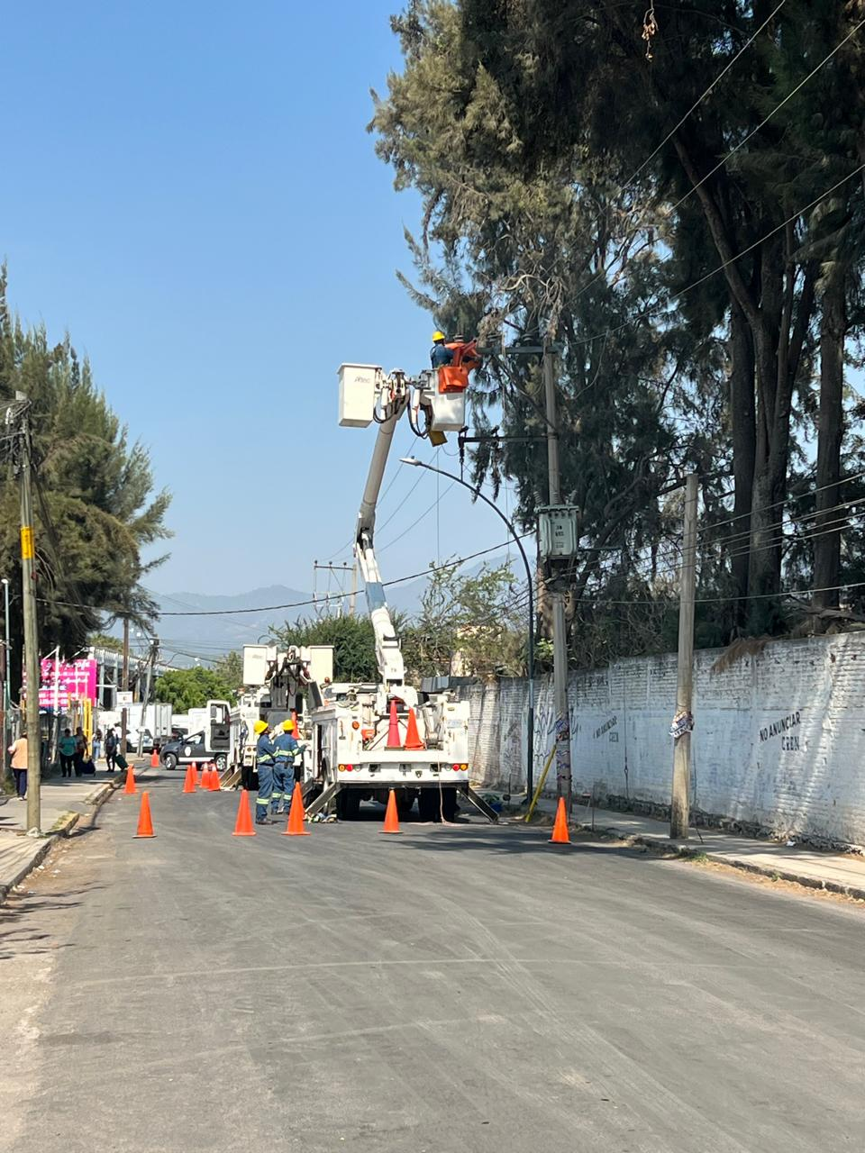

Se instalan 4 lámparas de led en la calle Benito Gómez Farías.
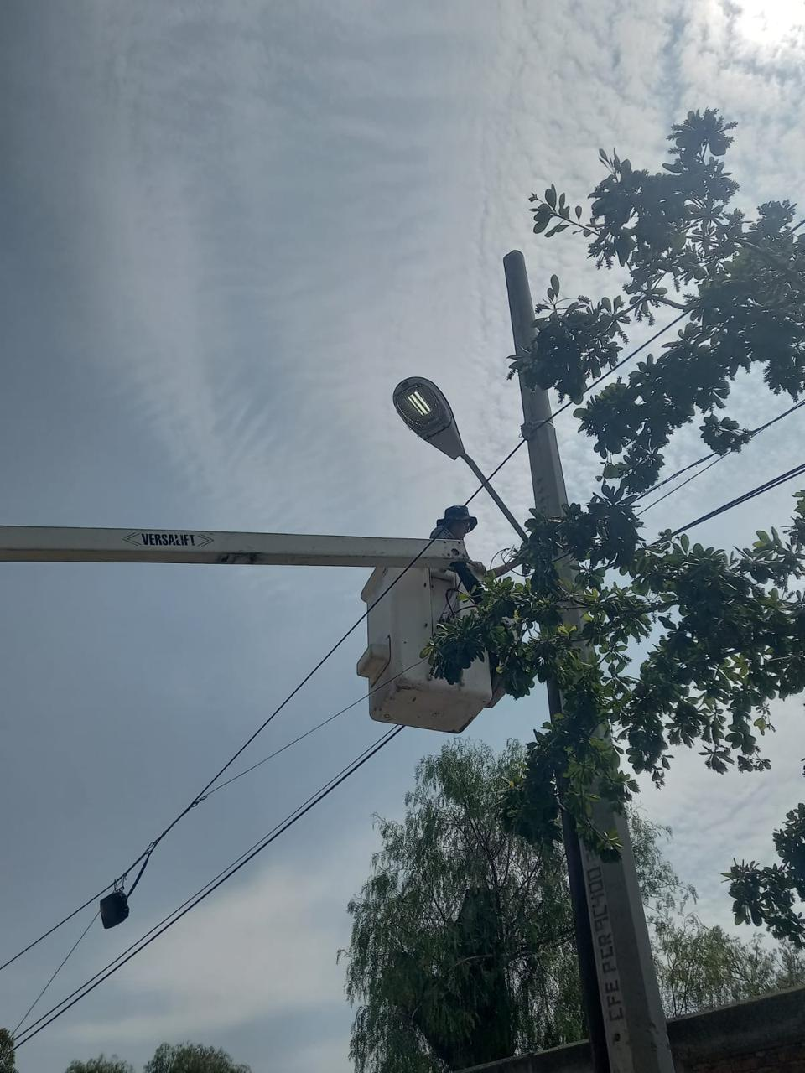
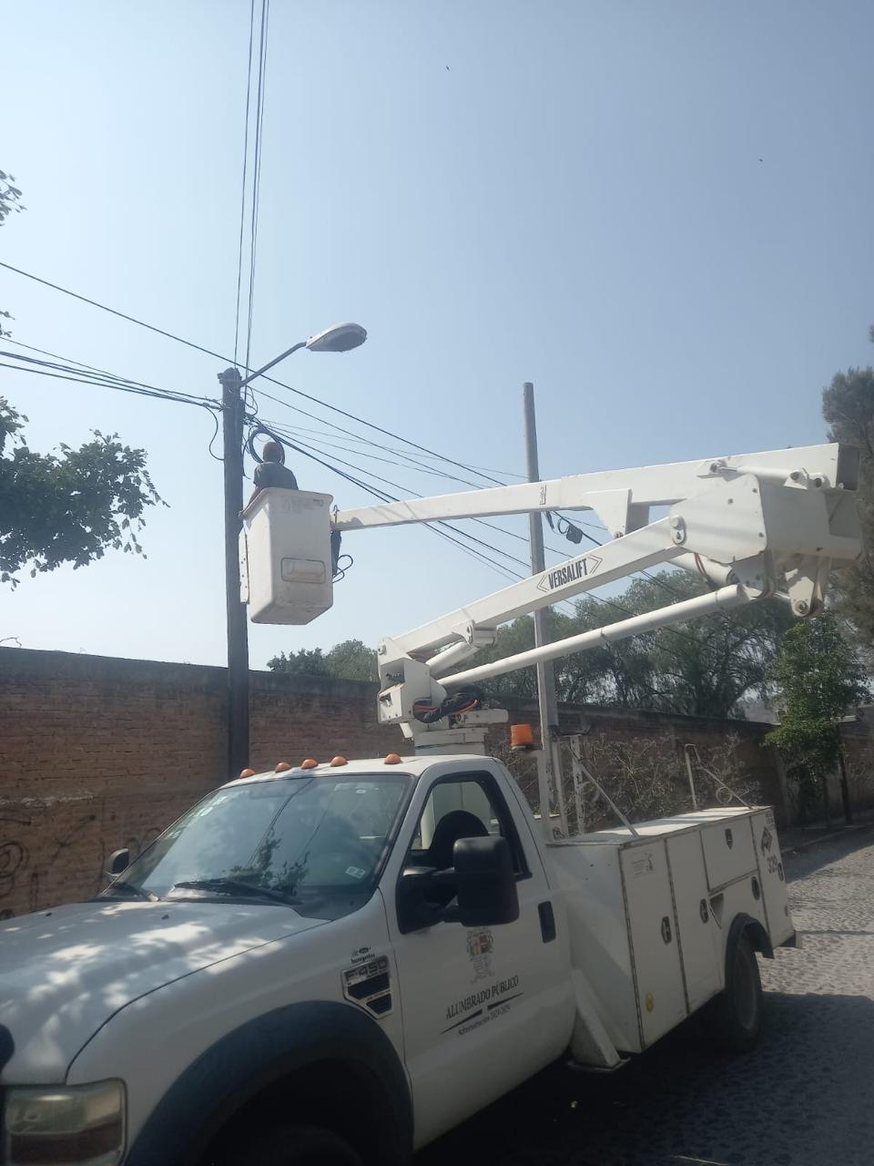

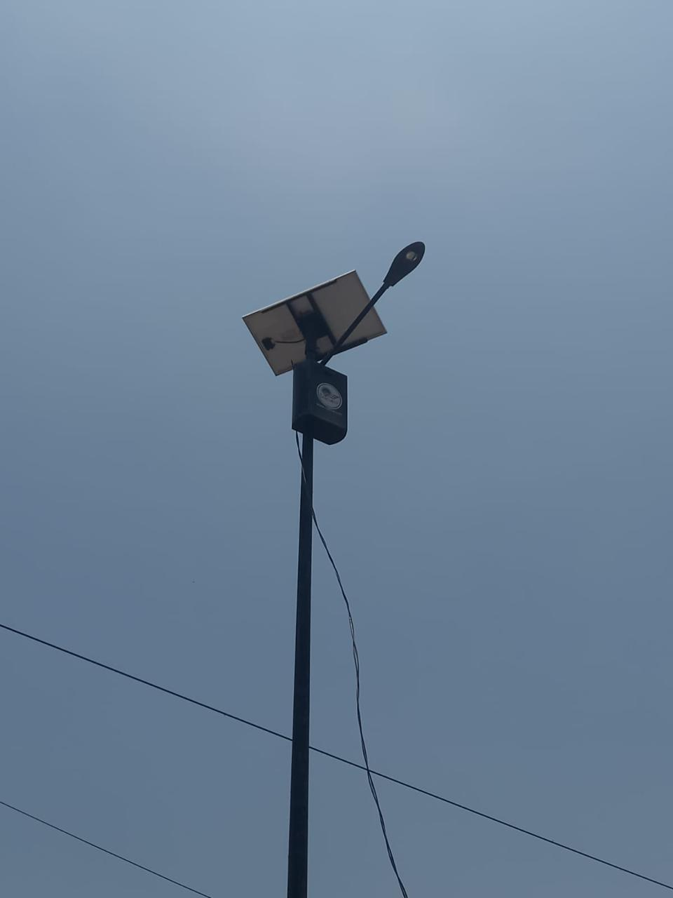
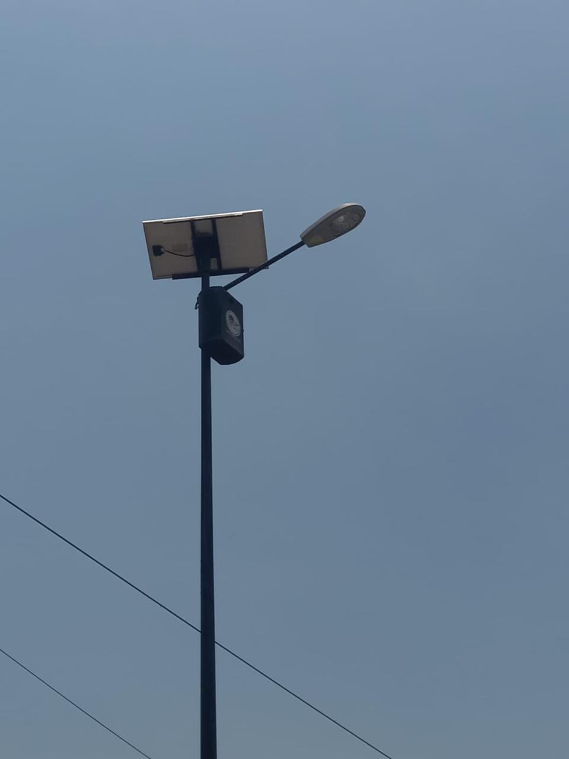

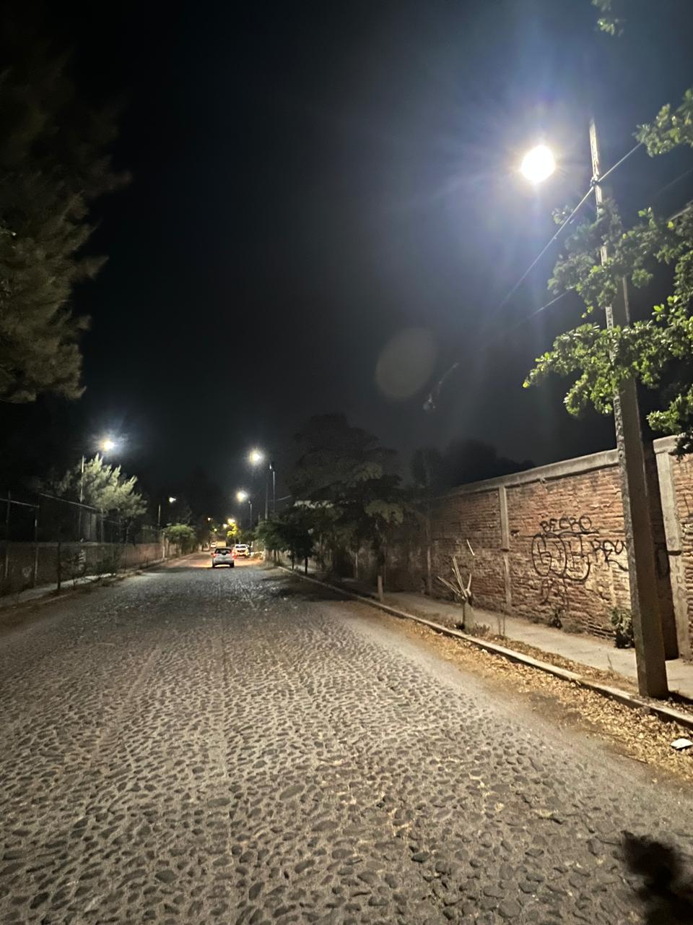
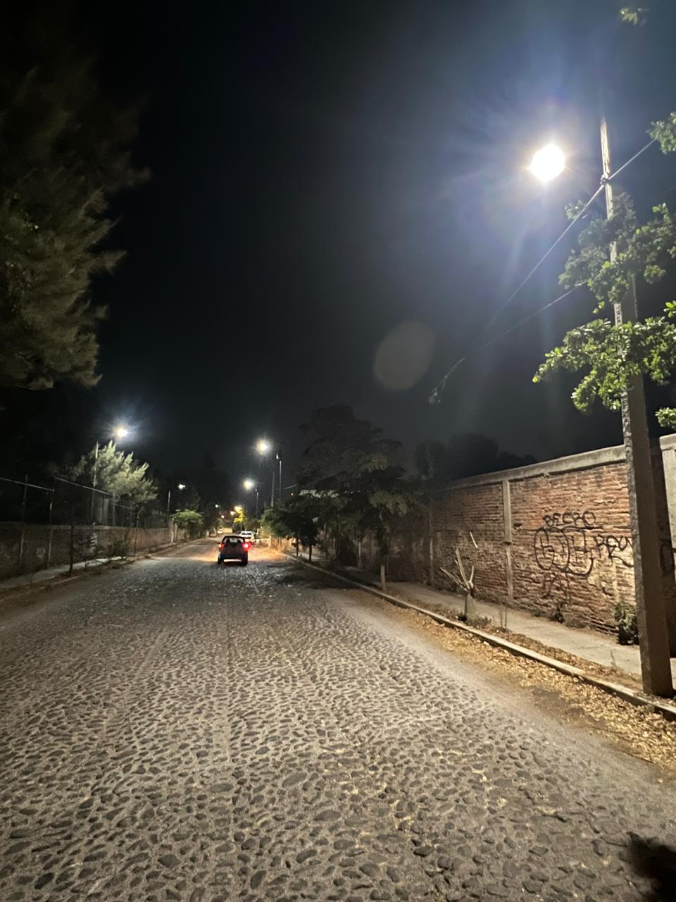
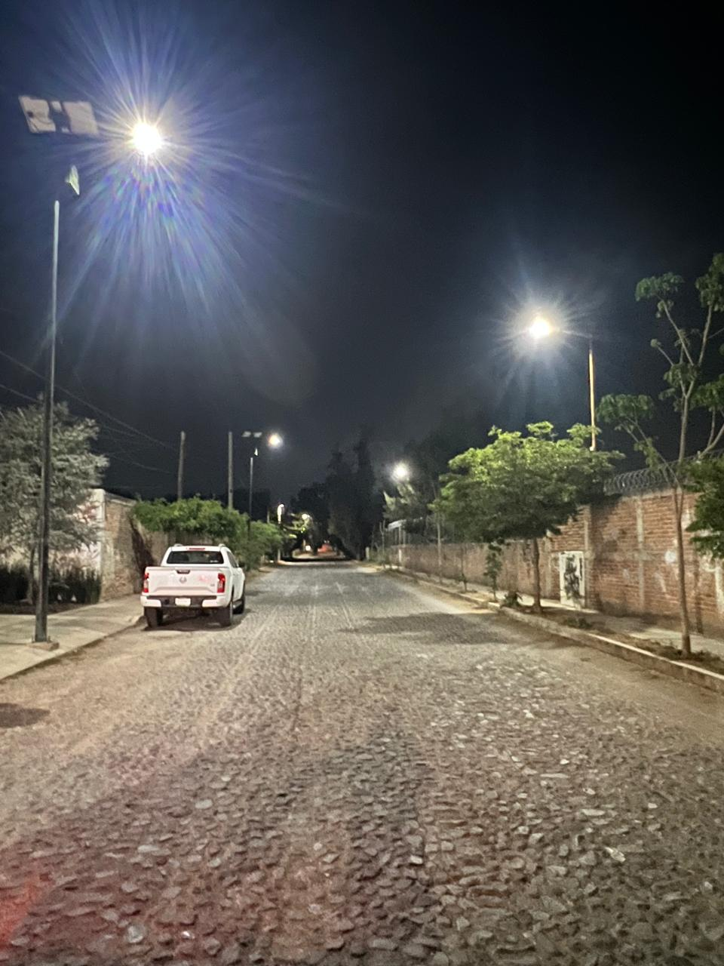

Se retiran 3 reflectores led del estacionamiento del mesón de colombo en Apastépetl.
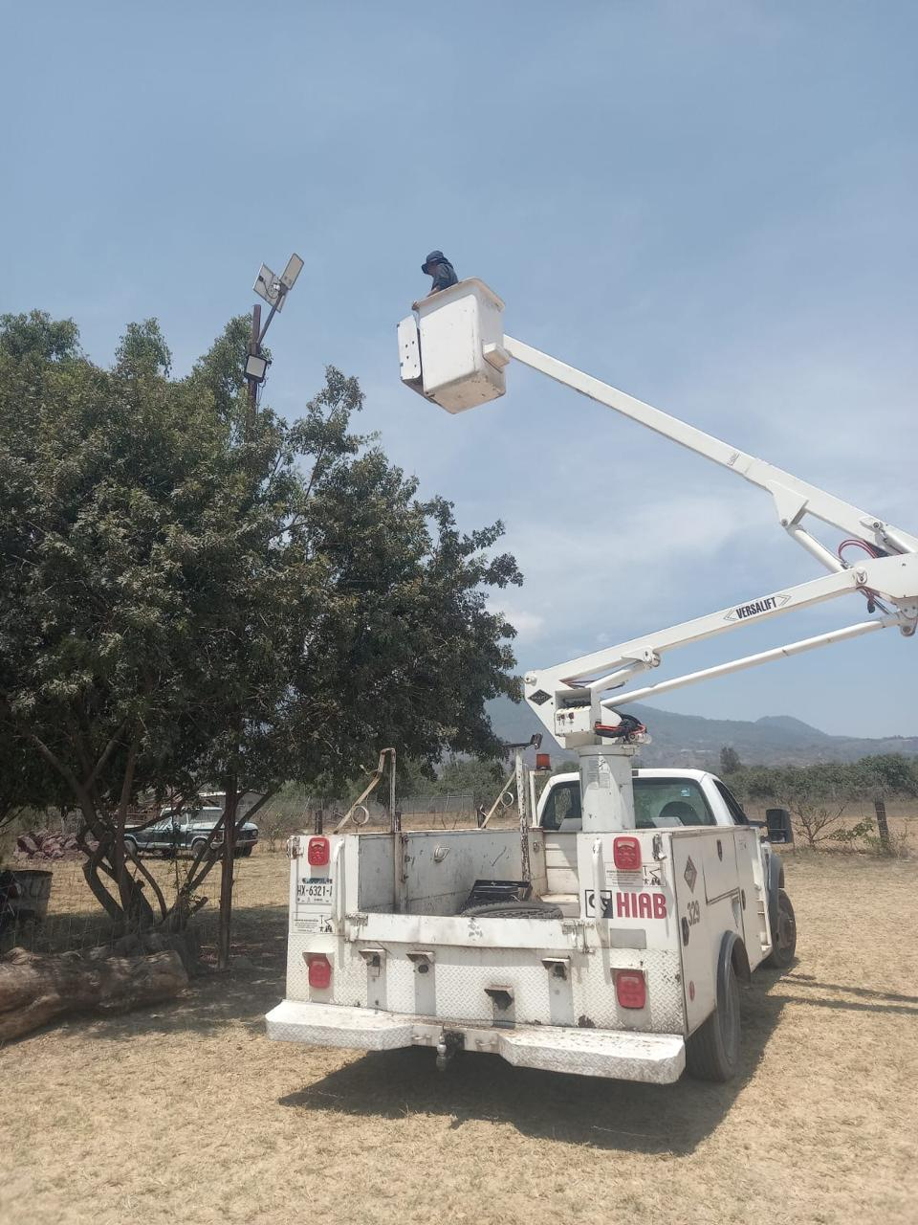

Se supervisa el alumbrado de toda la glorieta de la Diosa Tzapotlatena.
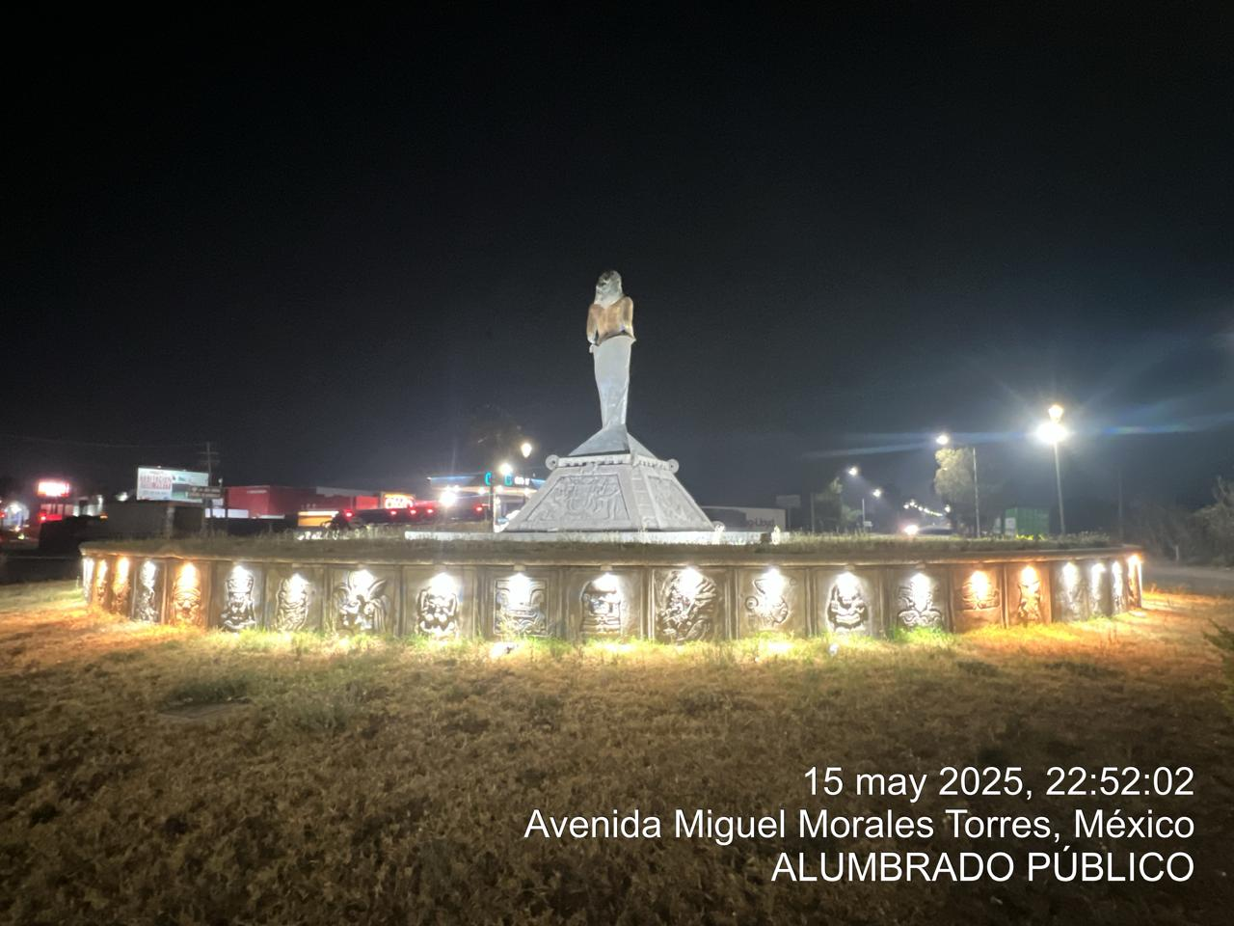

Se realiza recorrido con la presidenta a los diferentes departamentos operativos del ayuntamiento.
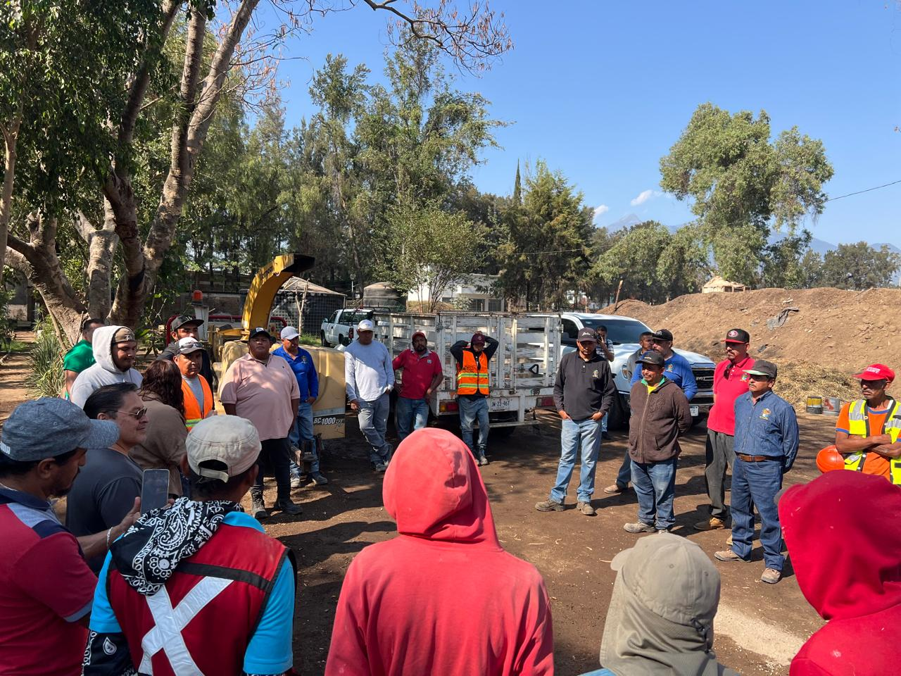

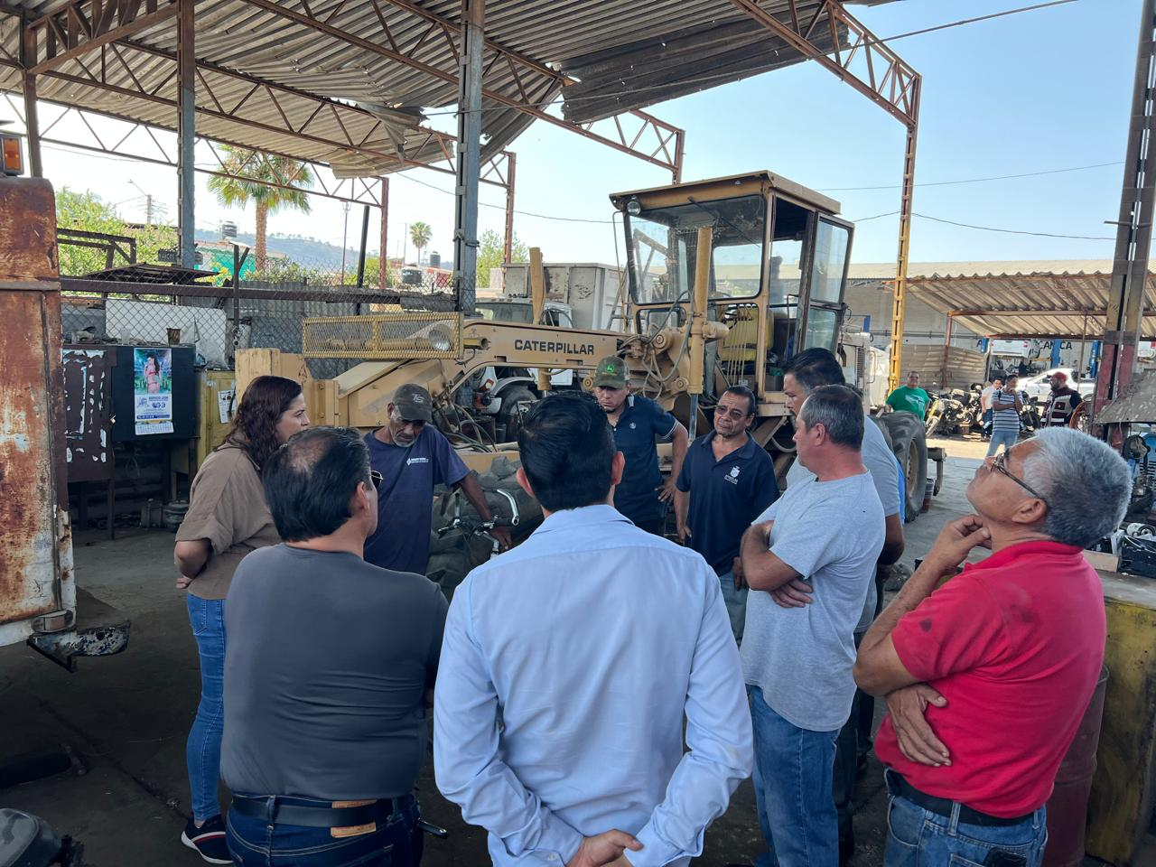
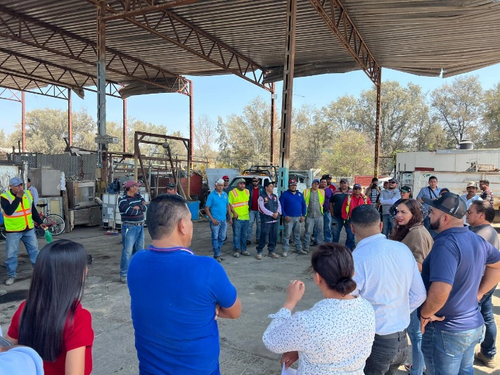

Se realiza recorrido para detectar lámparas apagadas y circuitos apagados en diferentes colonias.
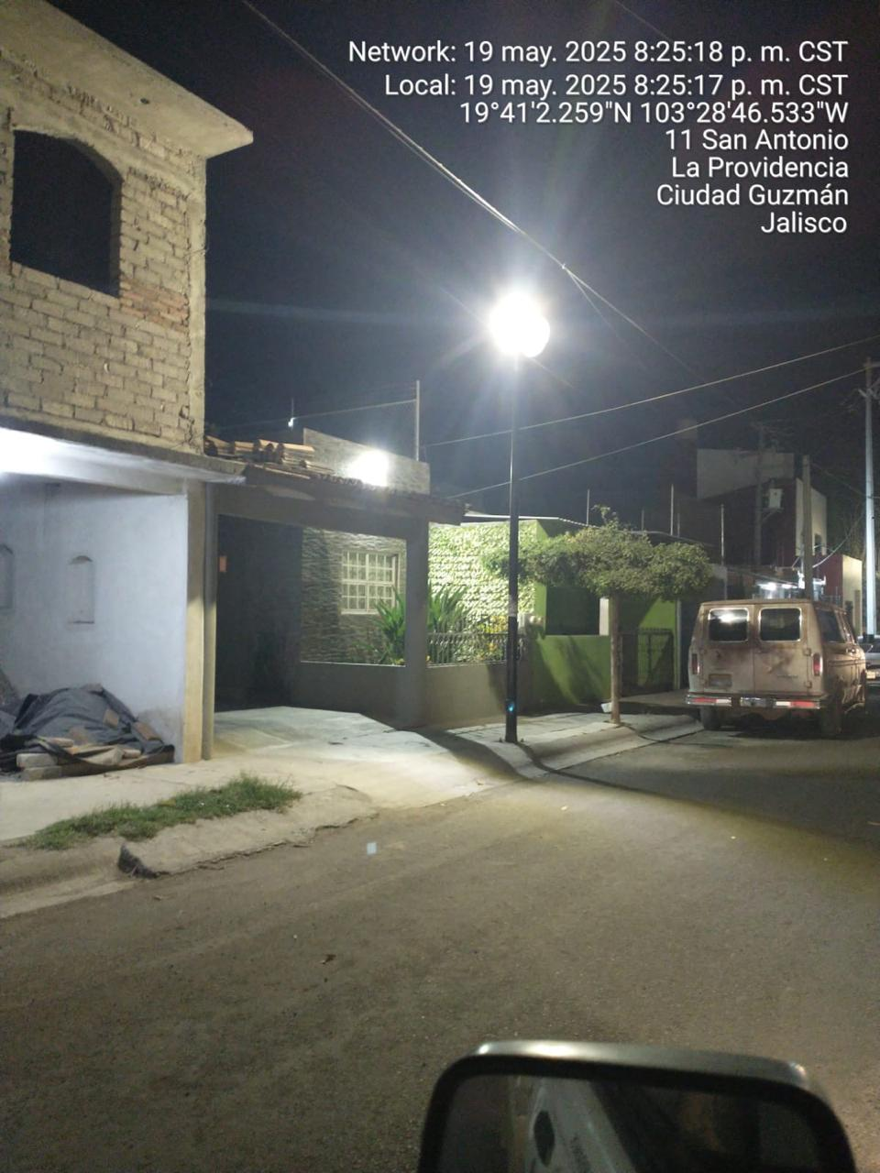

Se realiza la supervisión de reportes a la concesionaria Ilumina Zapotlán y se hace el acta correspondiente.
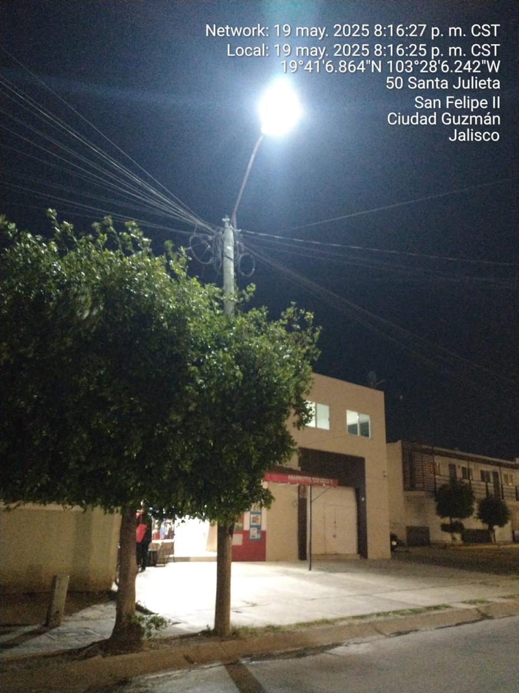

Se corrige línea con sarro en el parque de la Col. Lomas de Zapotlán.
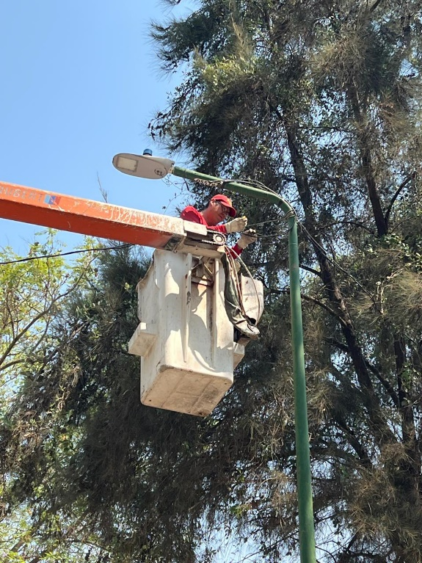
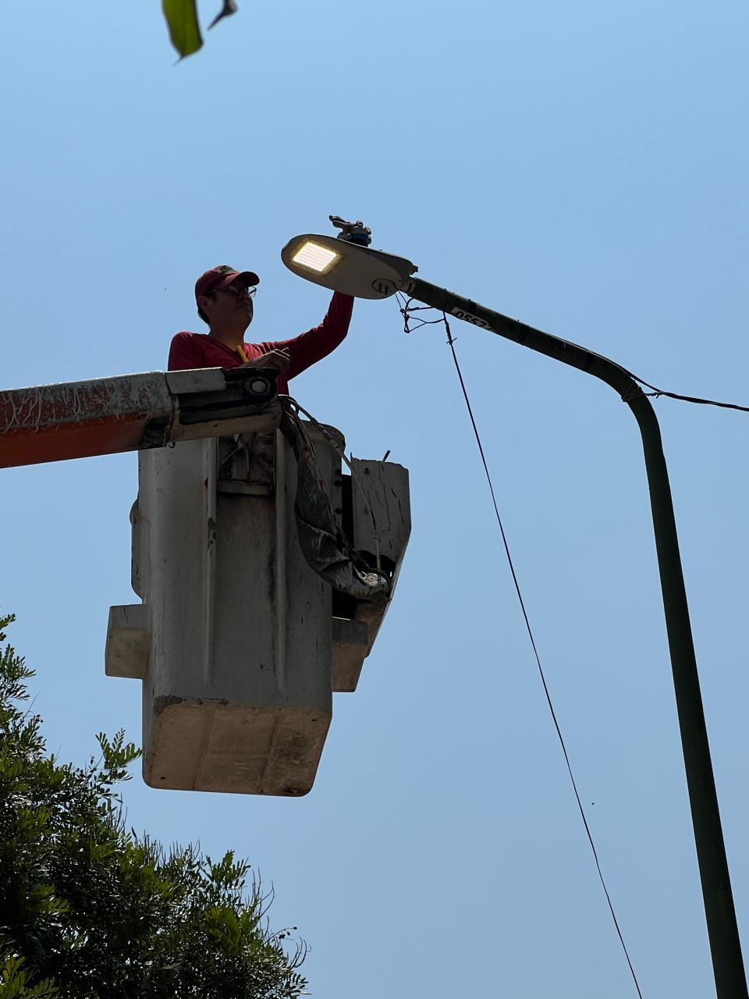

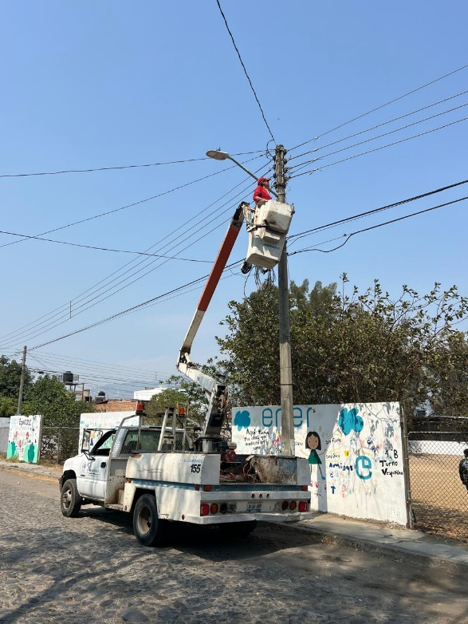
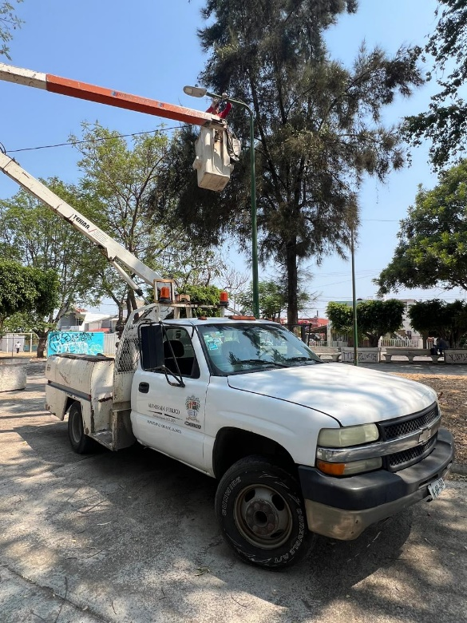
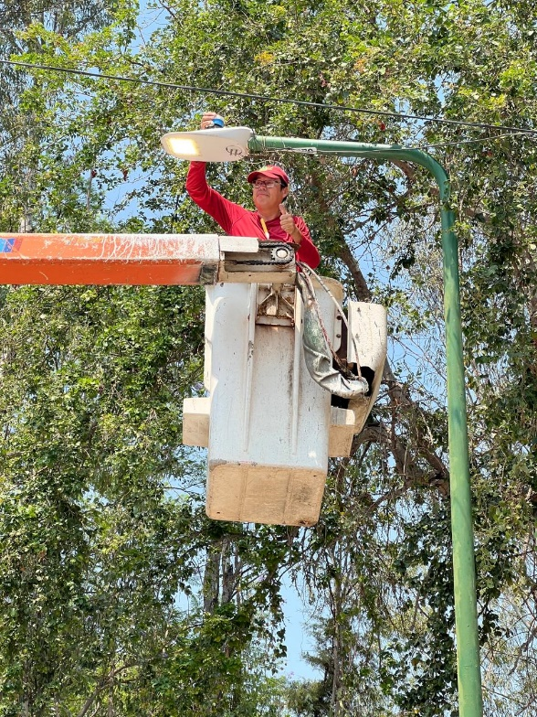

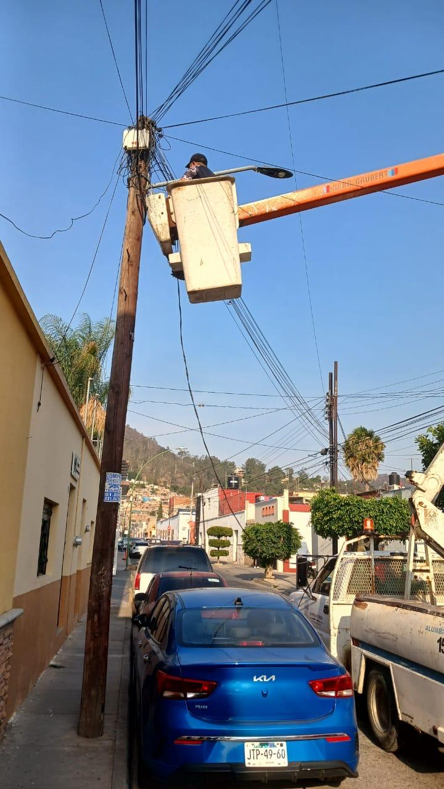
Se instala lámpara nueva de leds en la calle Quintana Roo #17
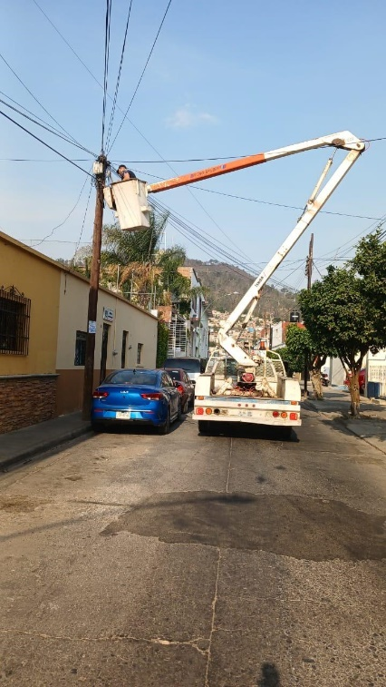
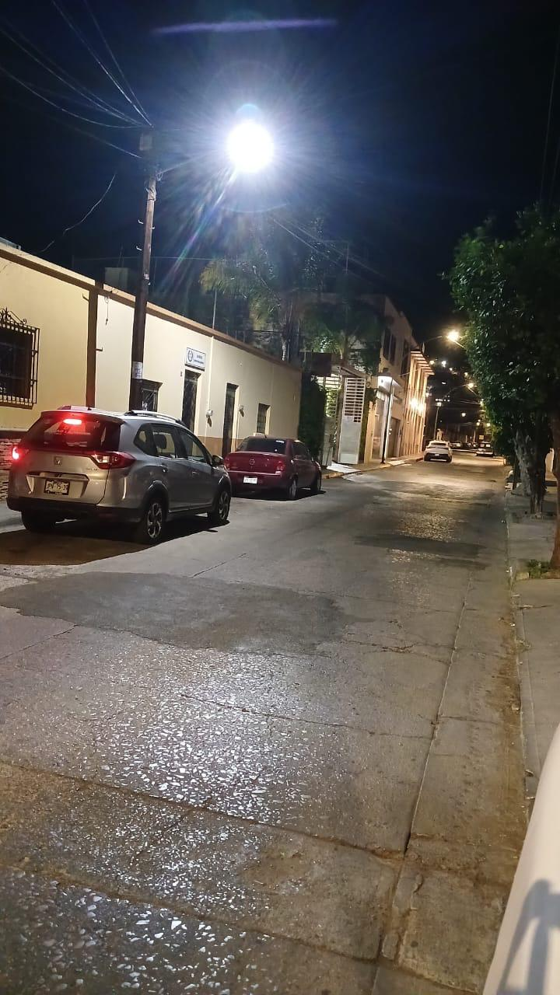

Se restira línea por daño de una lámina causada por los fuertes vientos y lluvia en la calle Rayón, Col. Cristo Rey
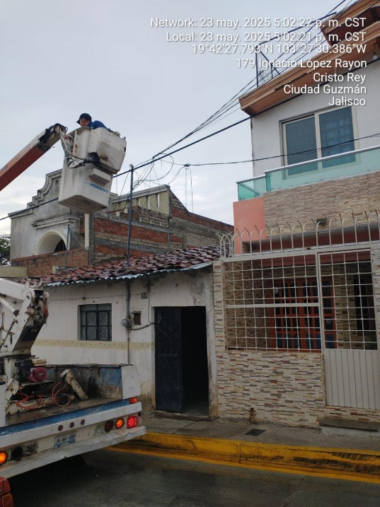
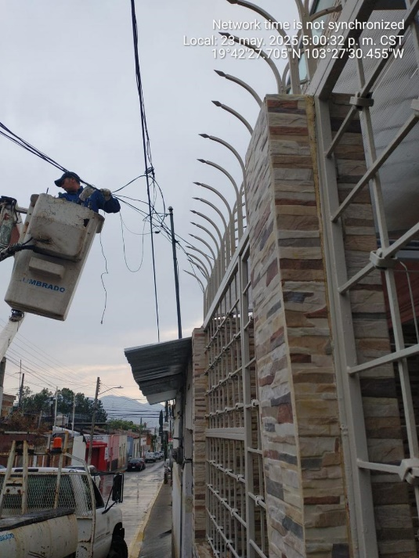

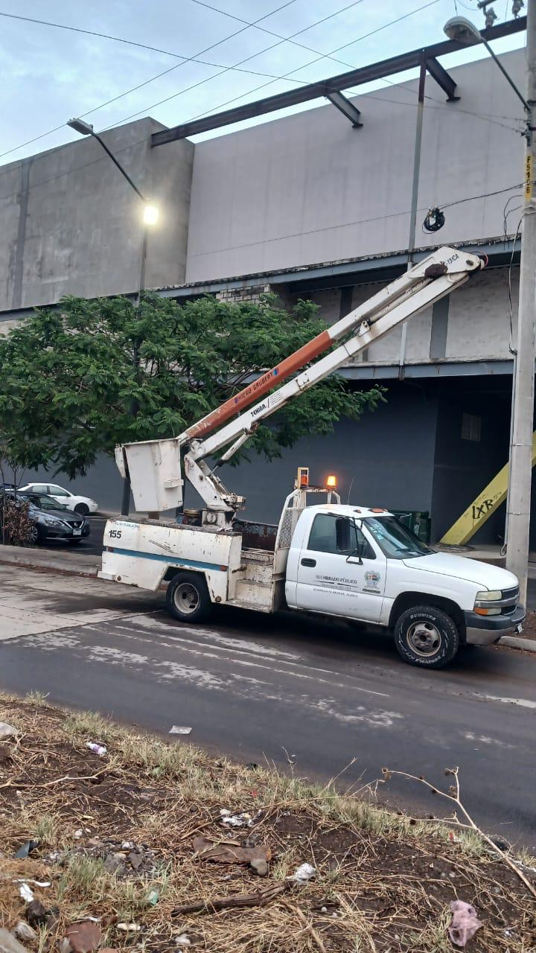
Se instala reflector de leds en la calle Galeana para reunión de Participación Ciudadana.

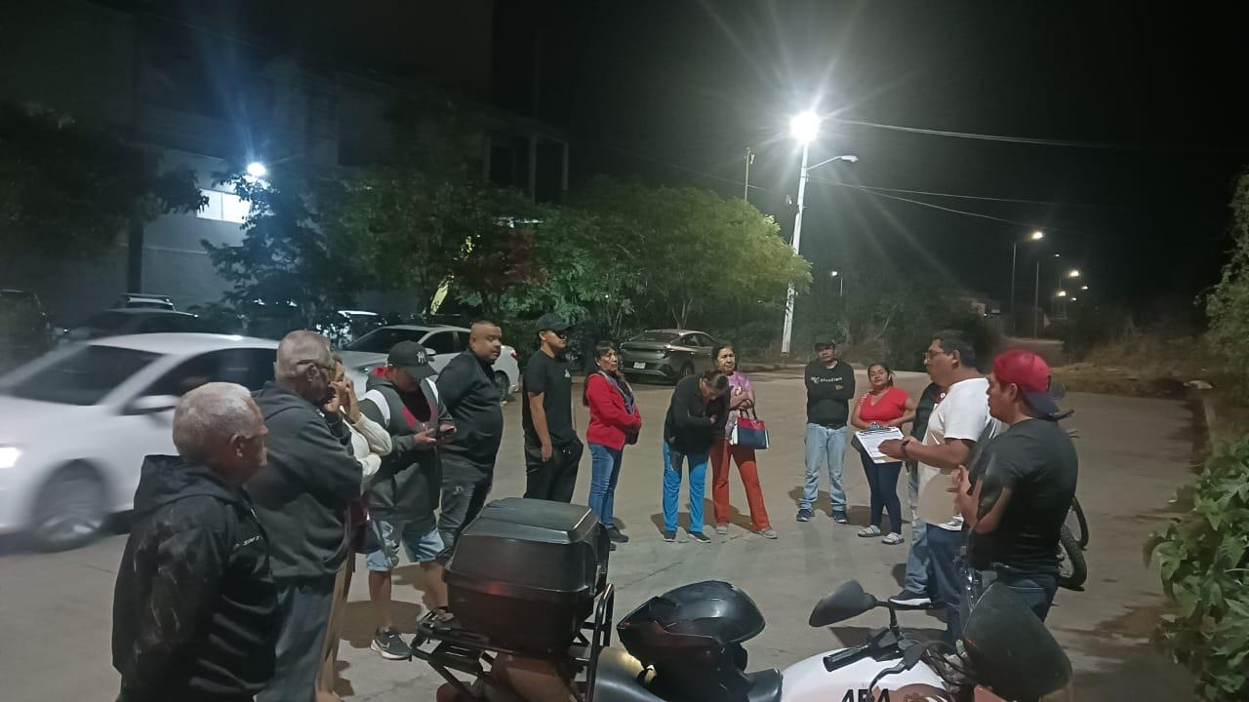

Se acude al evento “Presidenta en tu colonia” en la Col. Teocalli
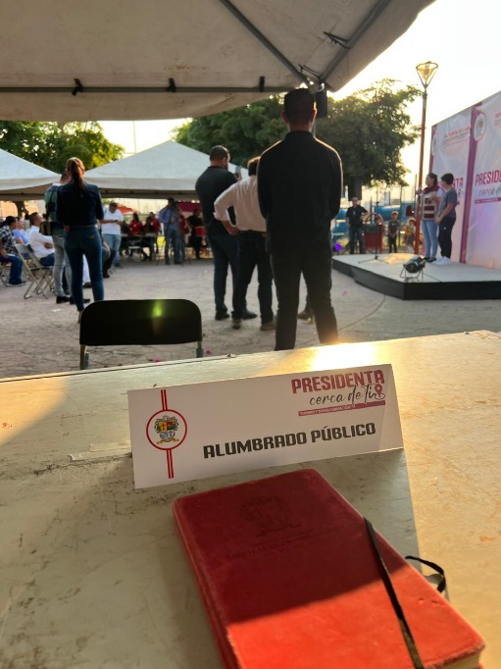
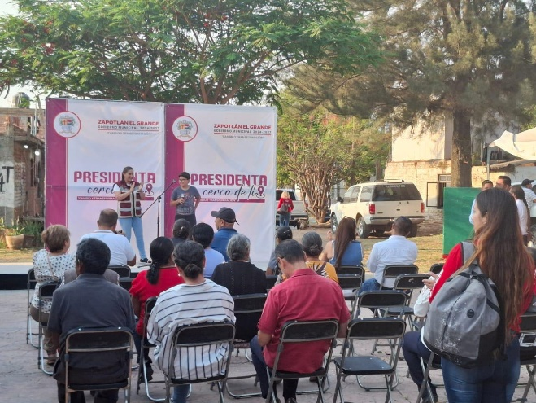

Se acude a un llamado de la ciudadanía en la calle Benito Gómez Farías #357, línea reventada.
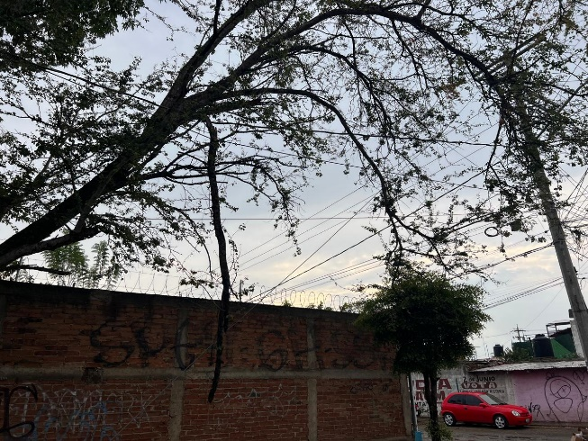
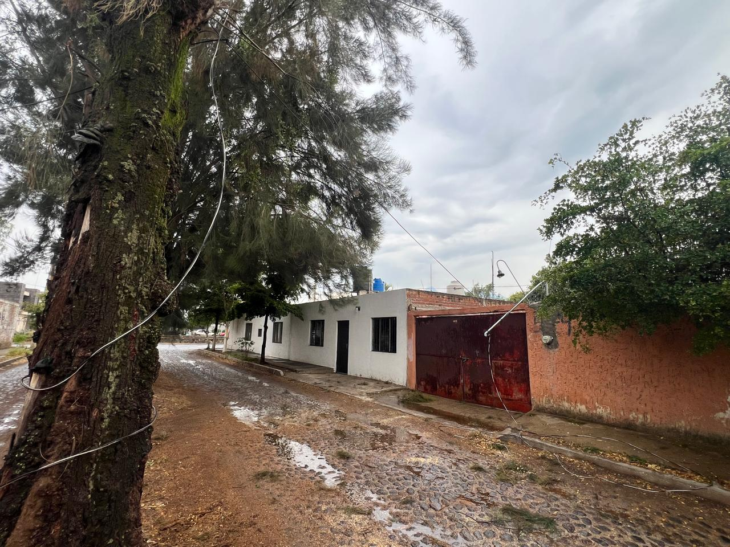

Se cambiaron 9 focos dañados en el interior del auditorio en la Casa De La Cultura.
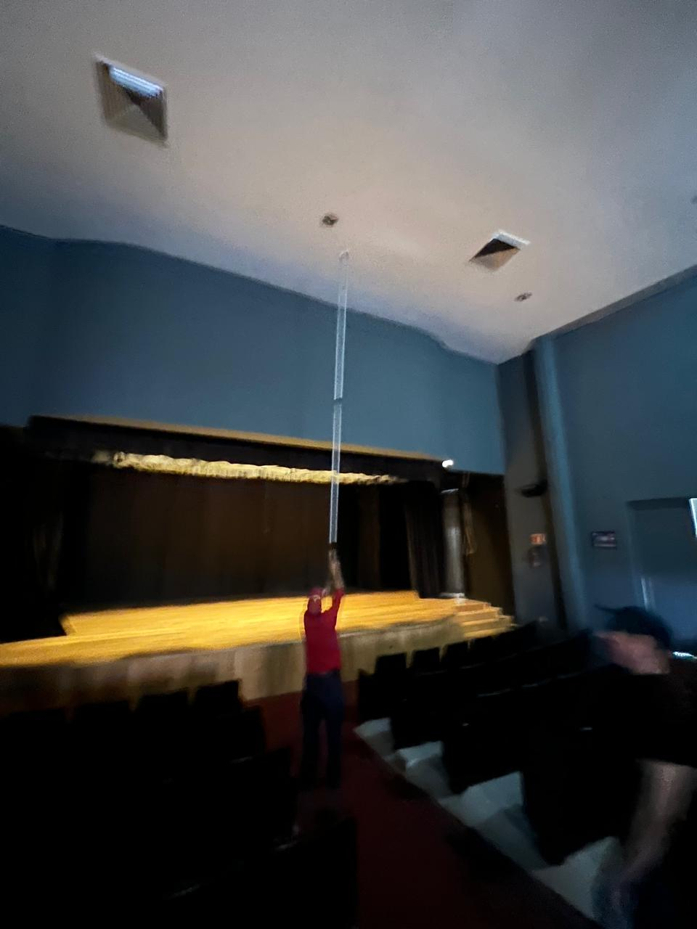
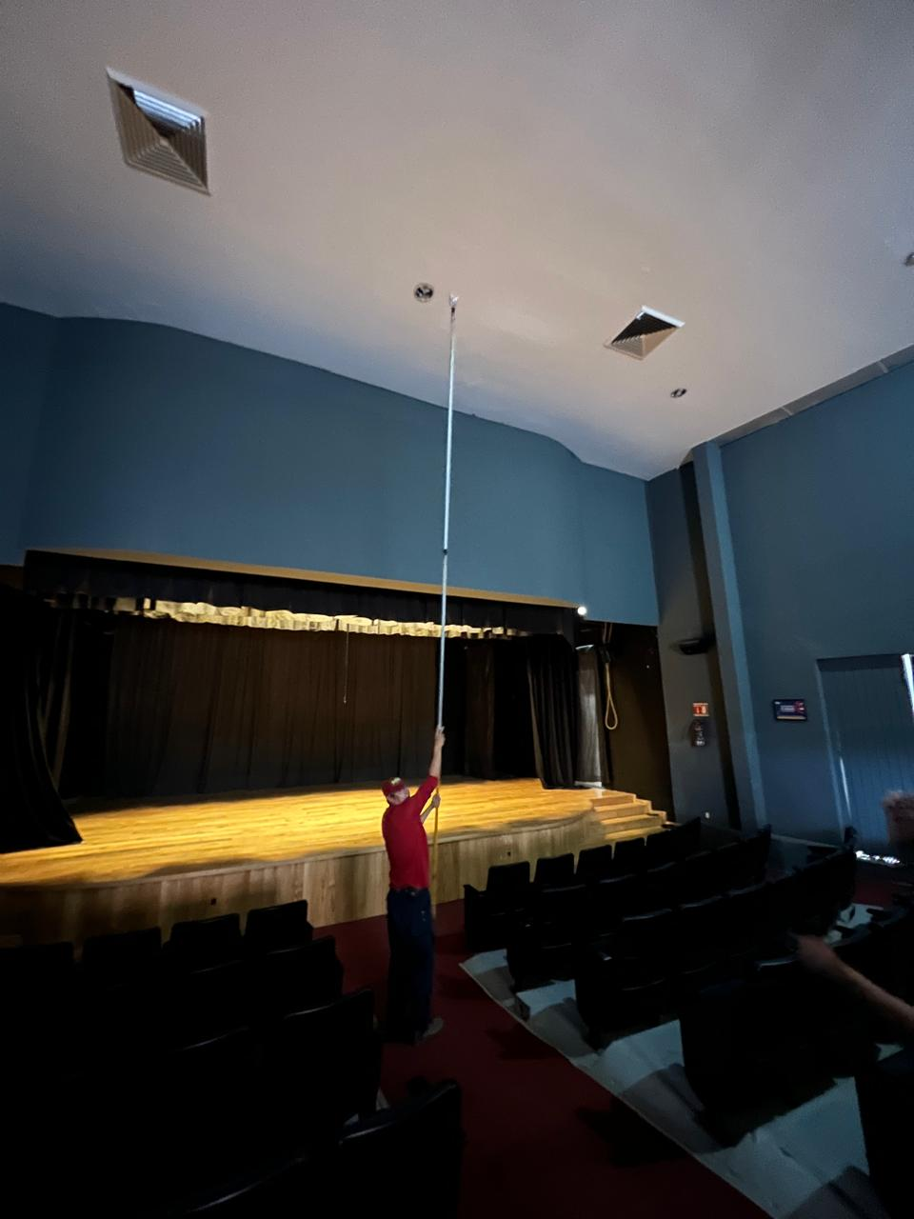
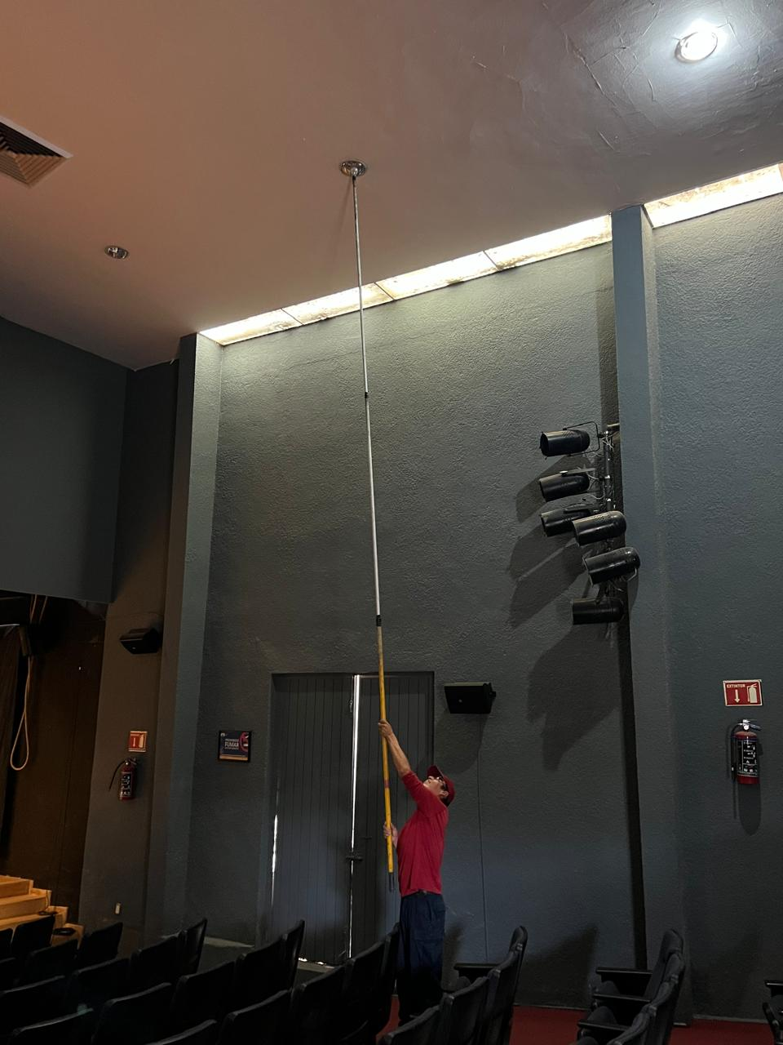

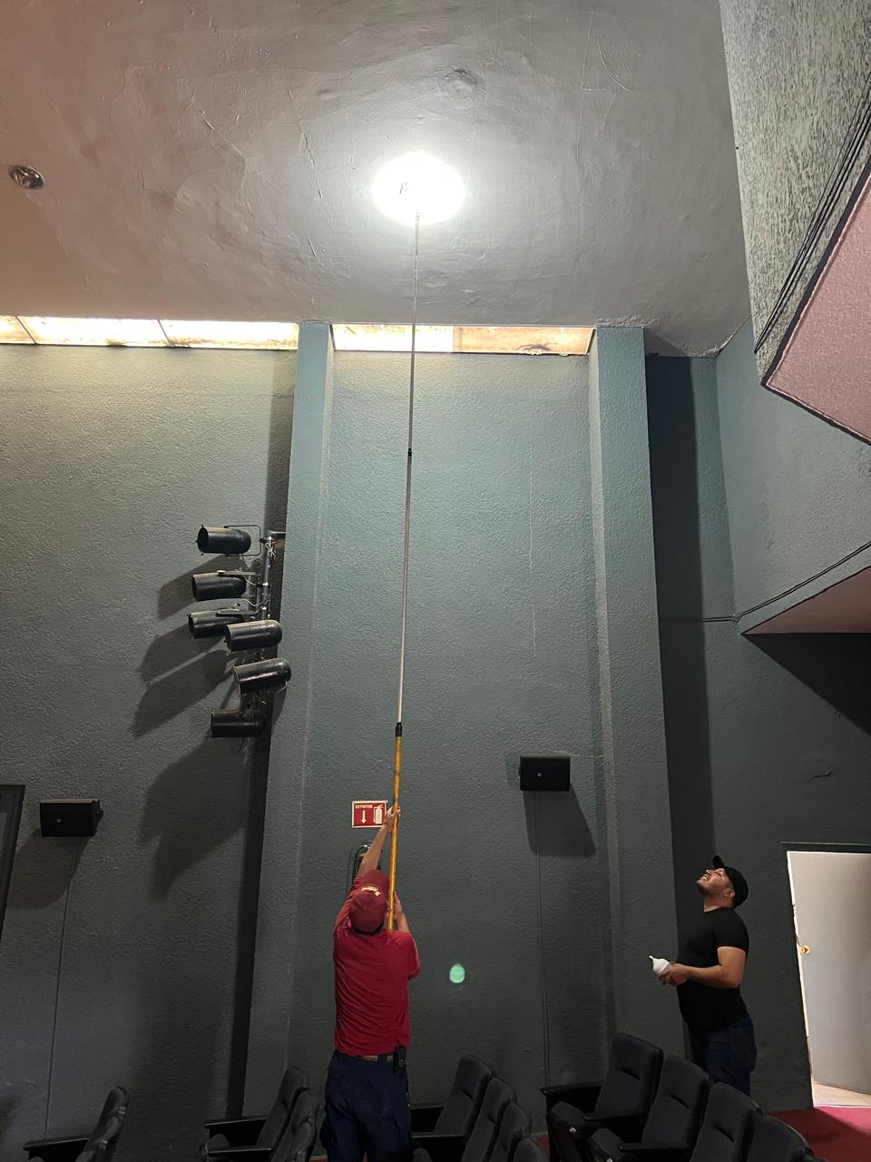
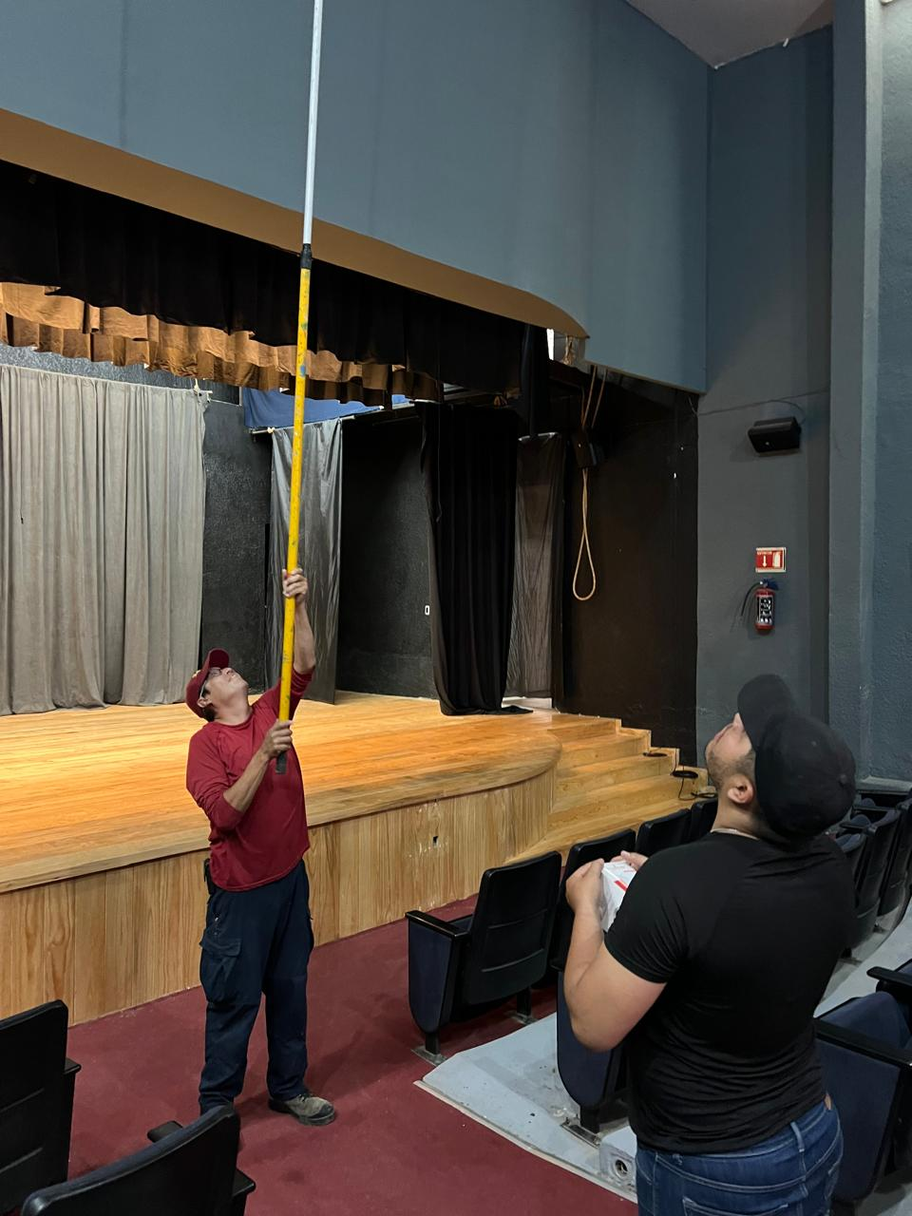
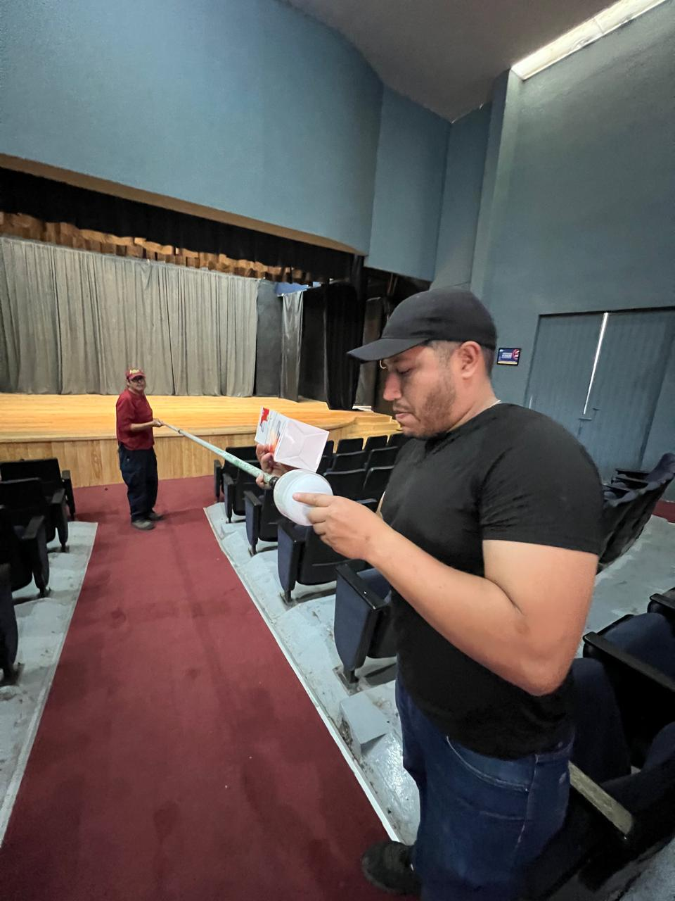

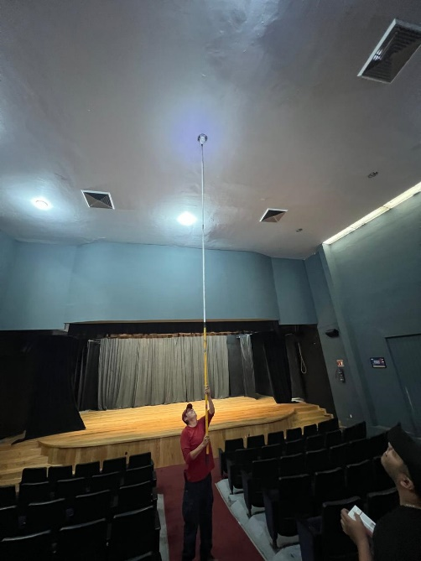
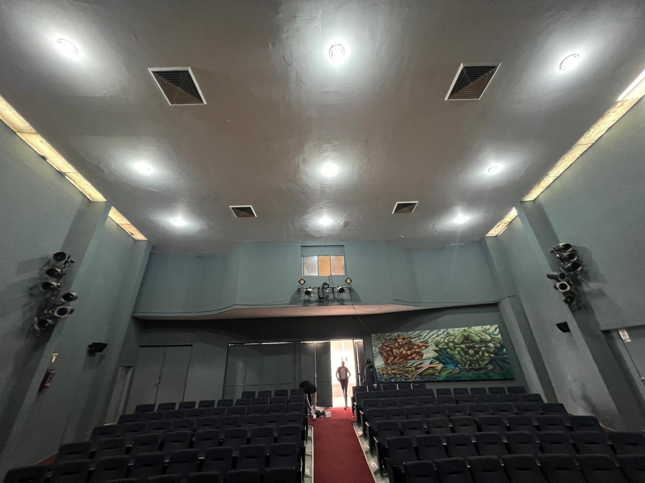

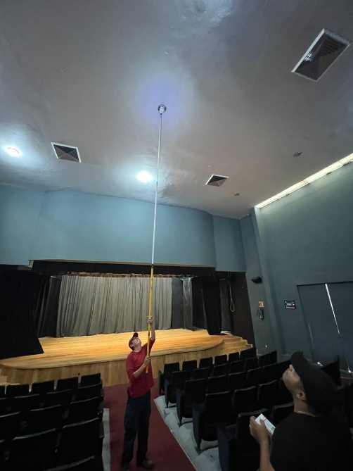
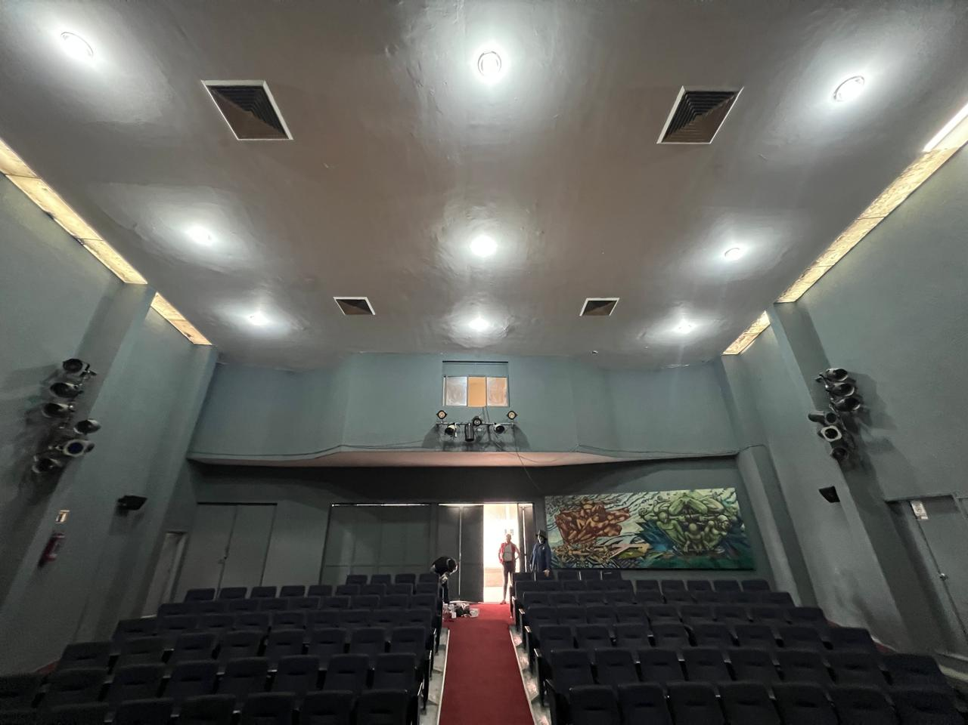

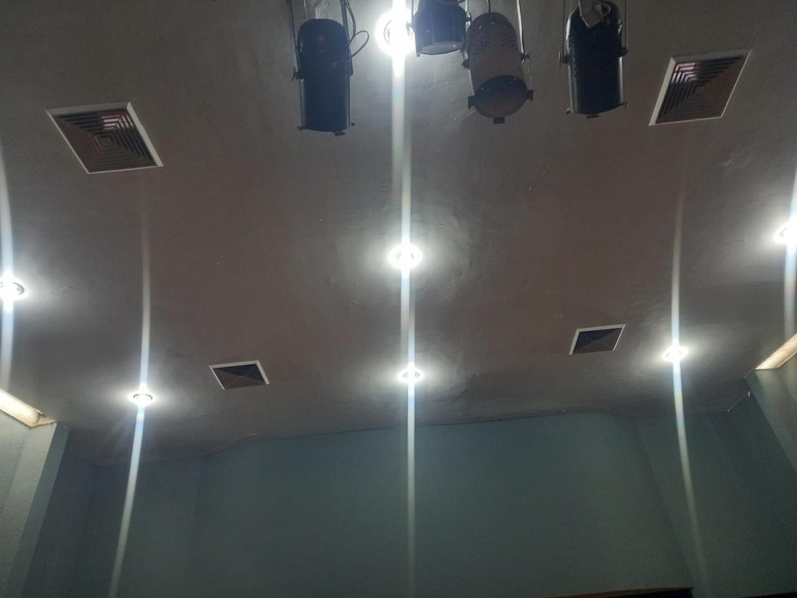

Se realizan trabajos administrativos (captura del censo, acomodo del archivo de mejora regulatoria, los reportes a la concesionaria Ilumina Zapotlán)
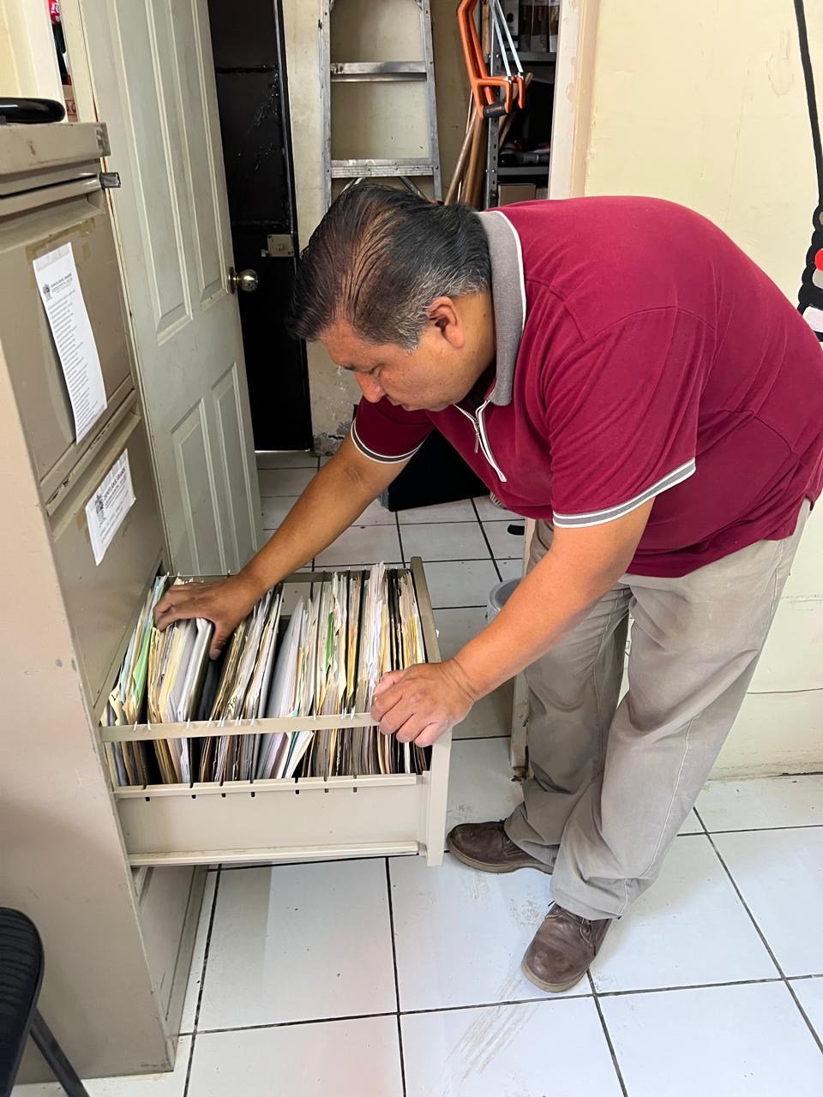
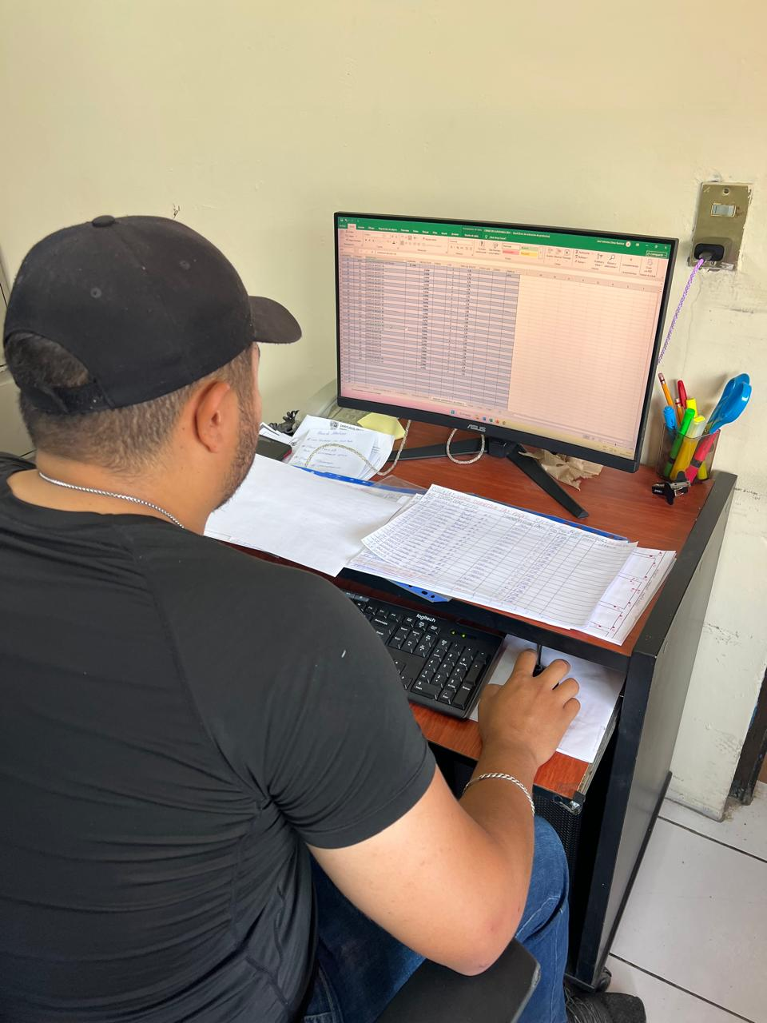

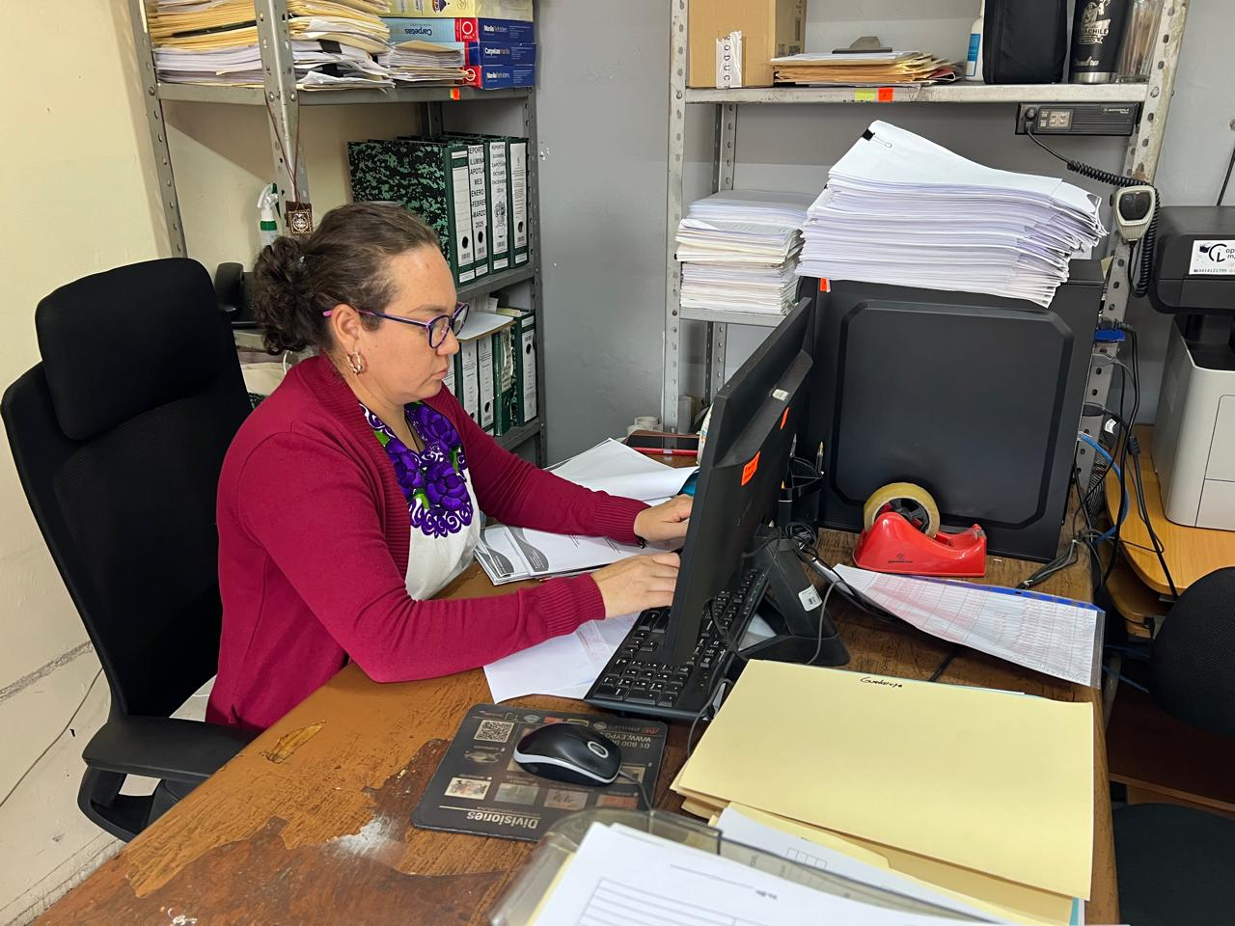

Se apoya a tránsito Municipal con el camión pelicano #155 para el acomodo de líneas y semáforos.
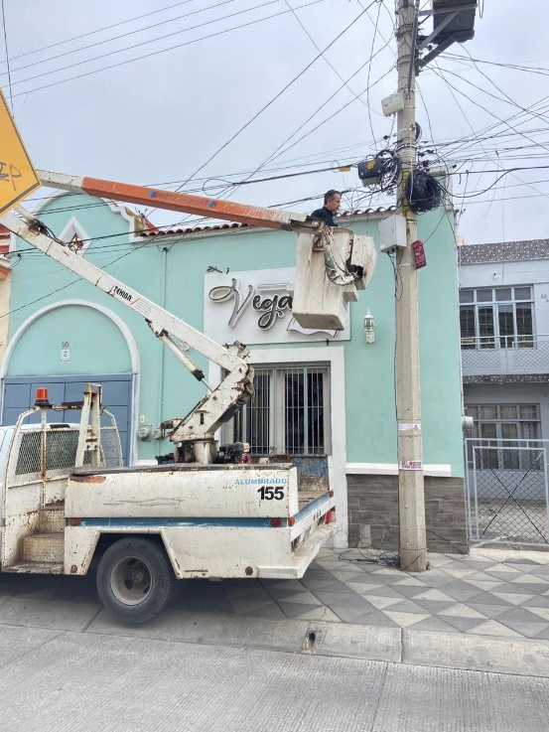
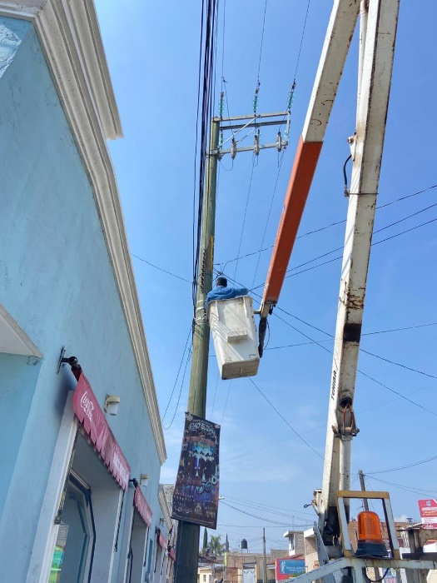
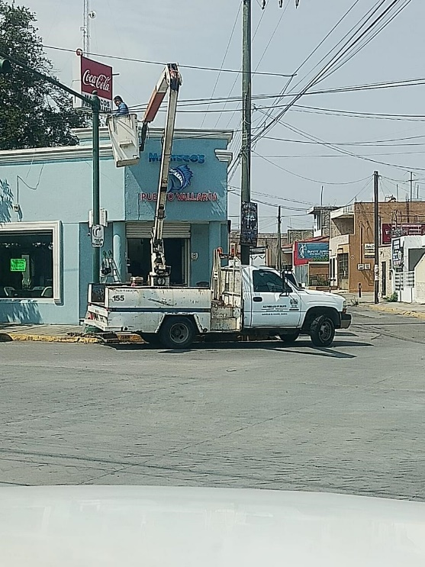

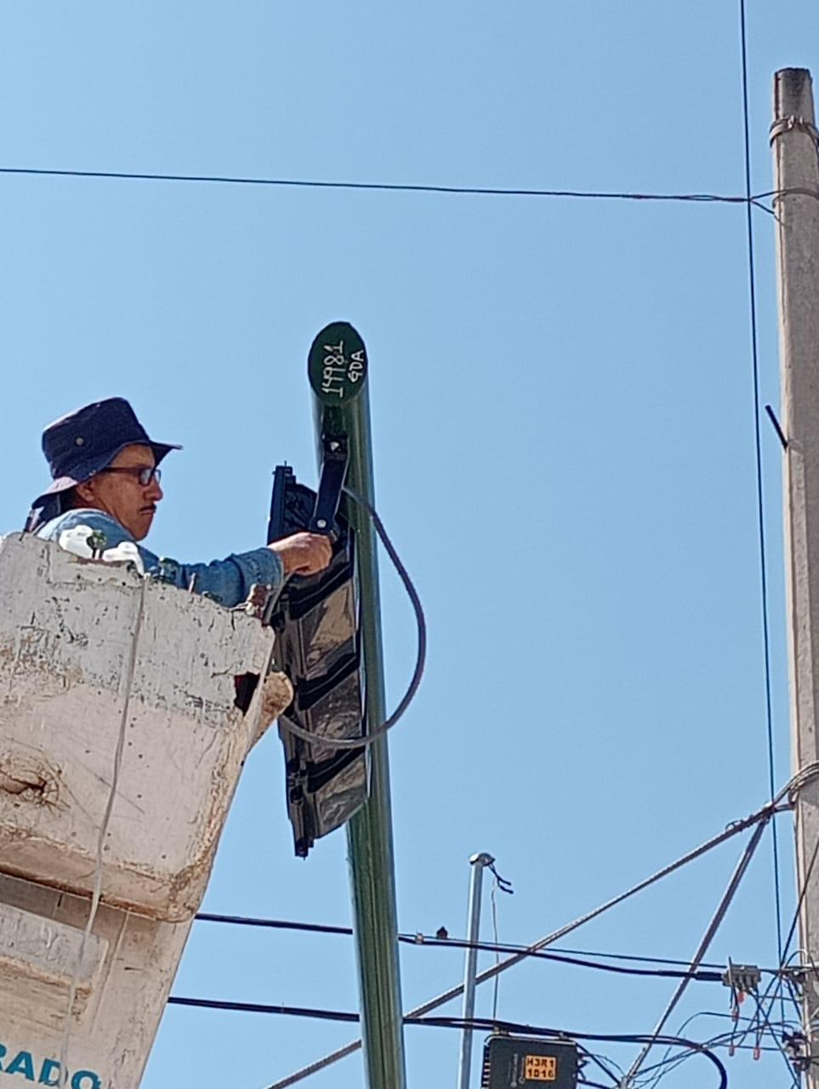
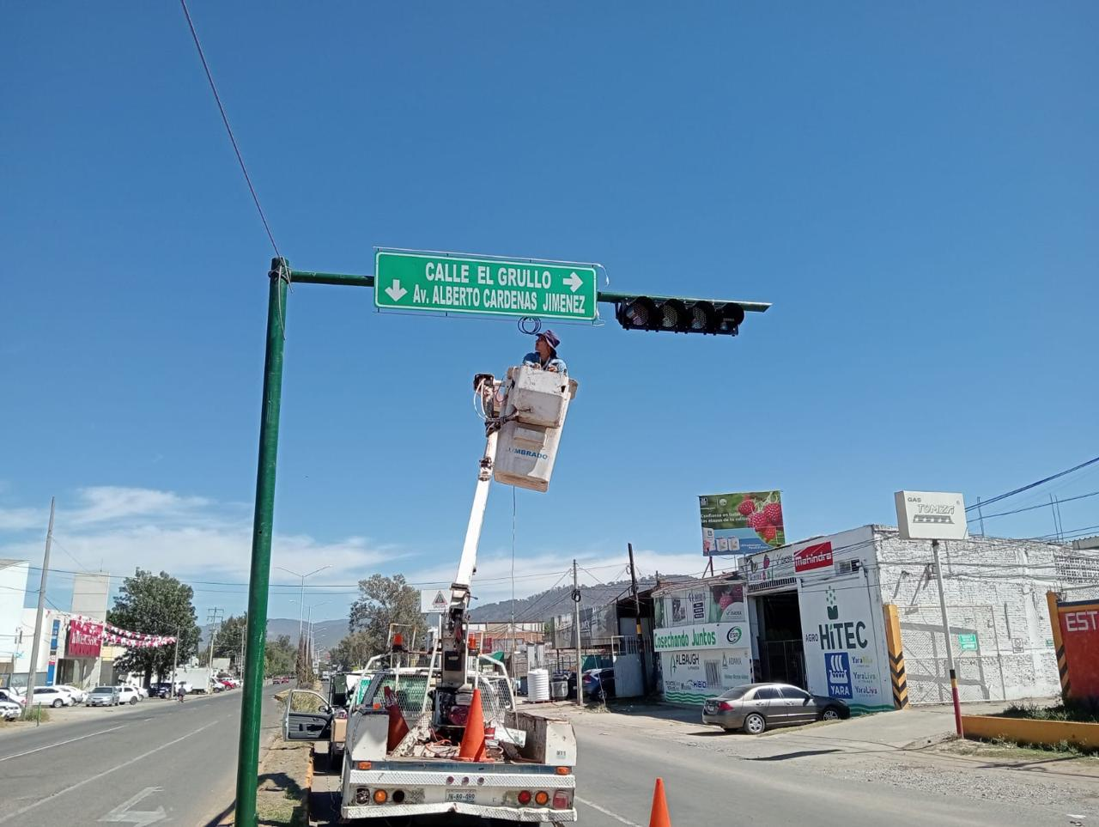

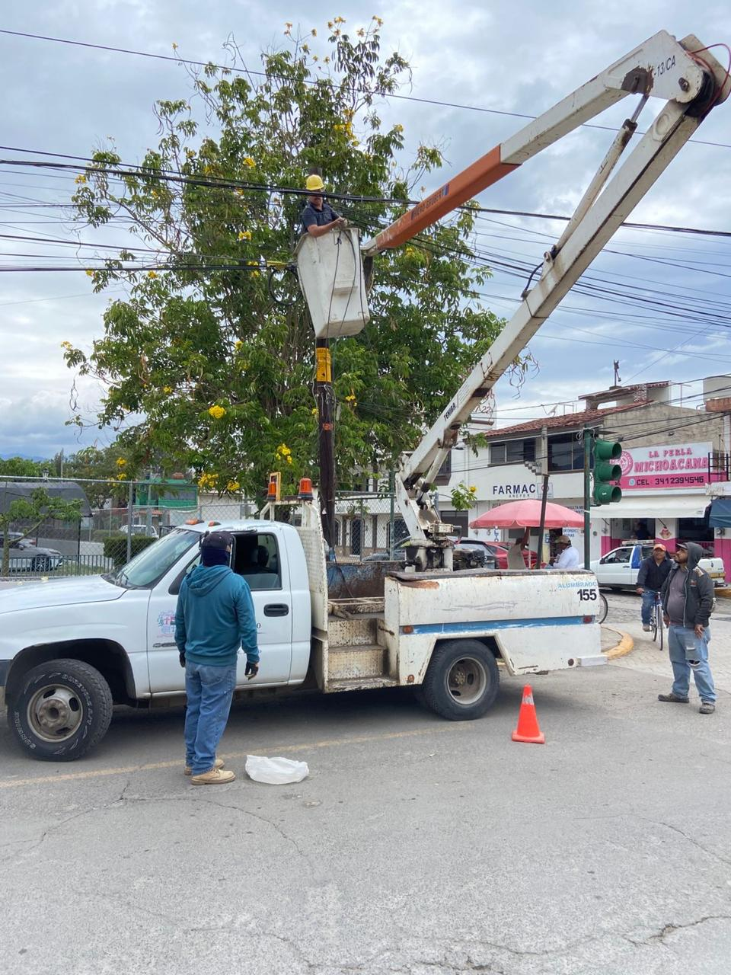
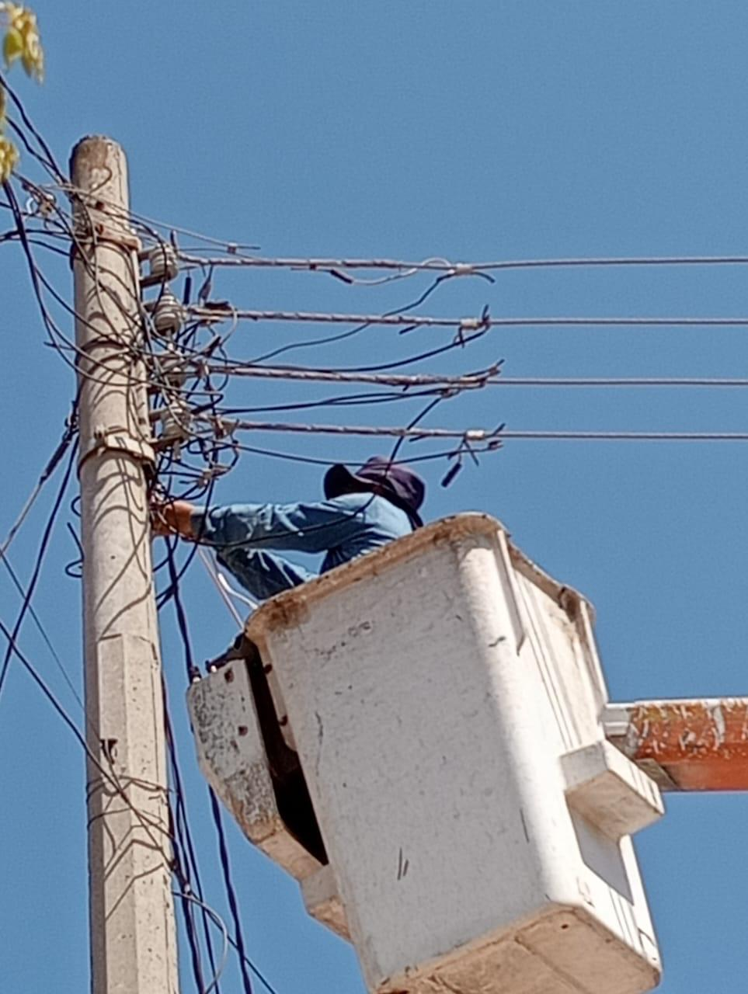

S

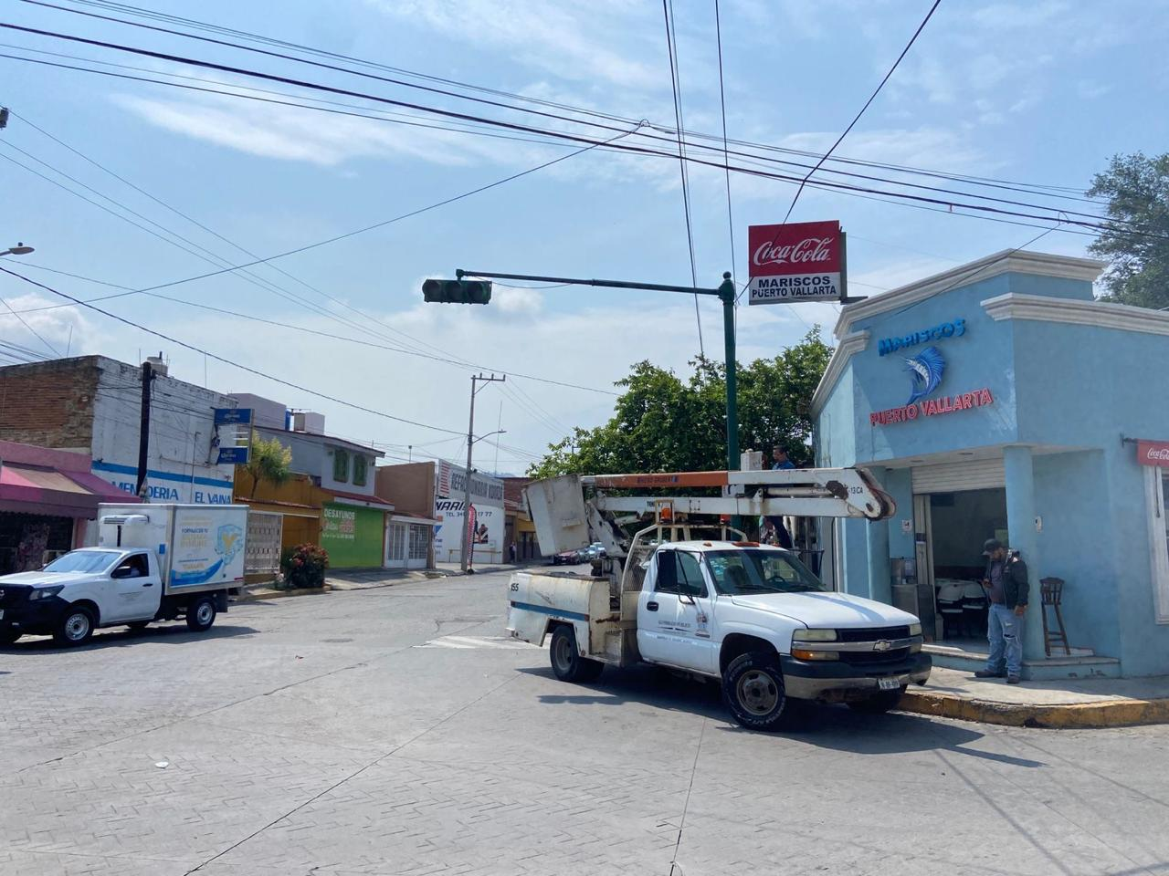

Se realiza visita a las instalaciones de la feria.
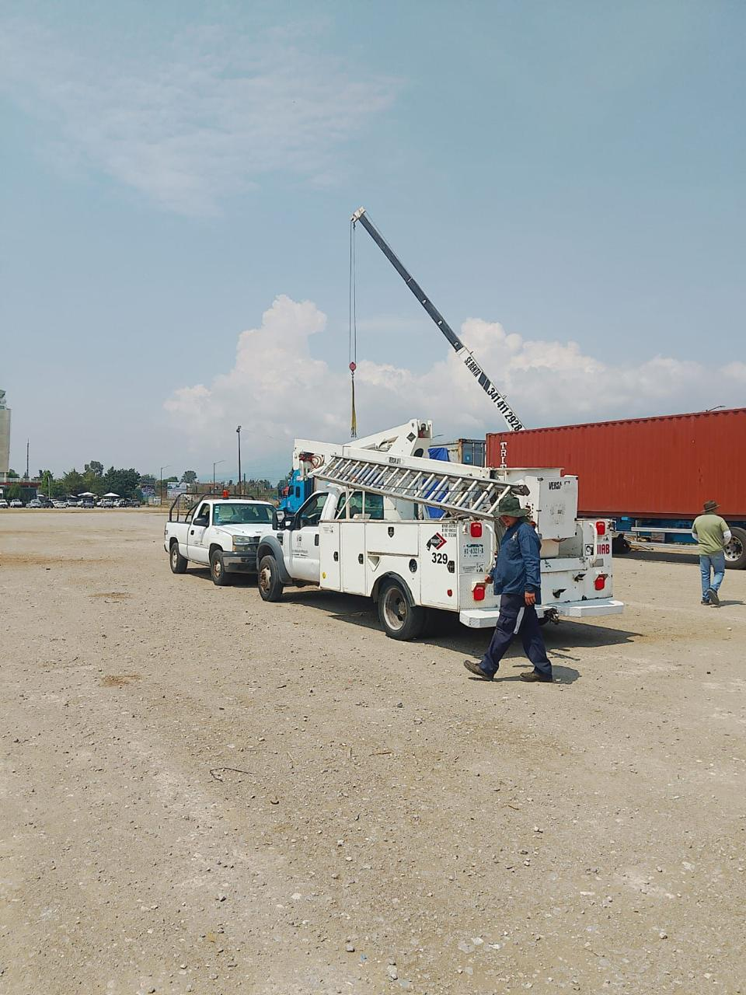
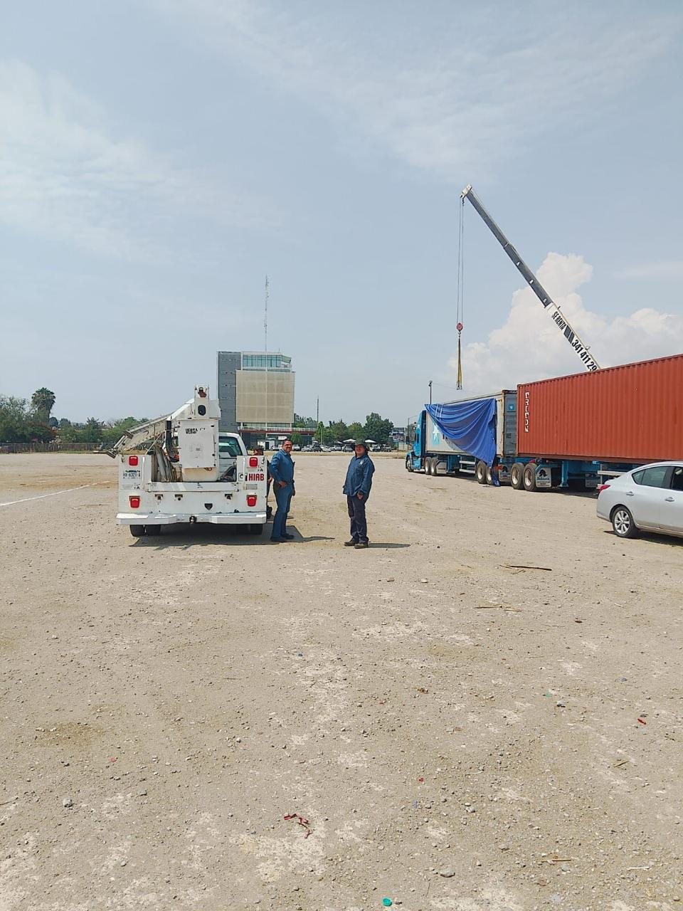

Se instala 1 reflector led en la calle Galeana.
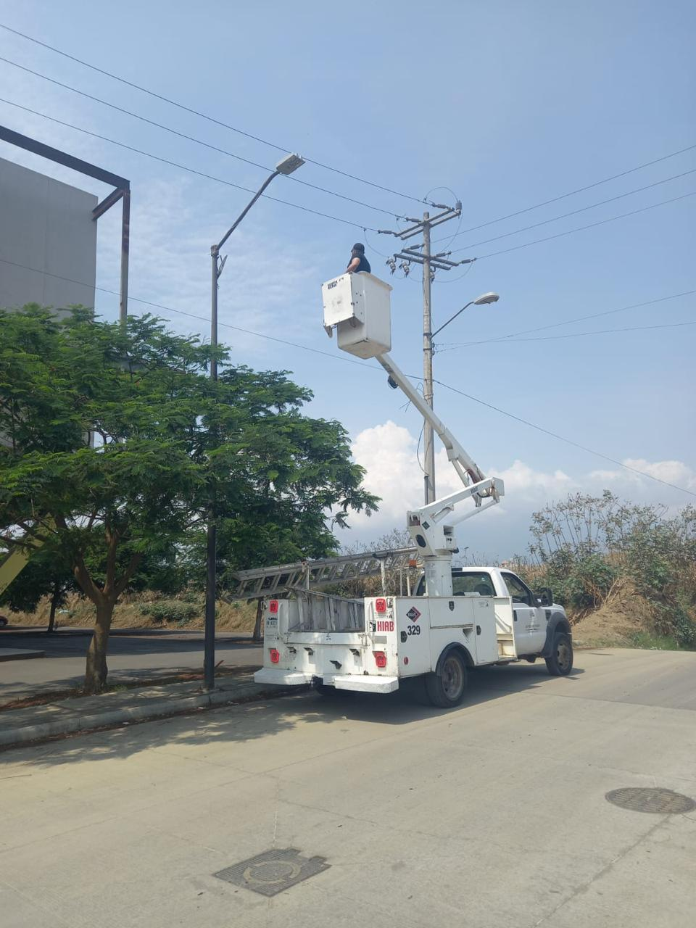
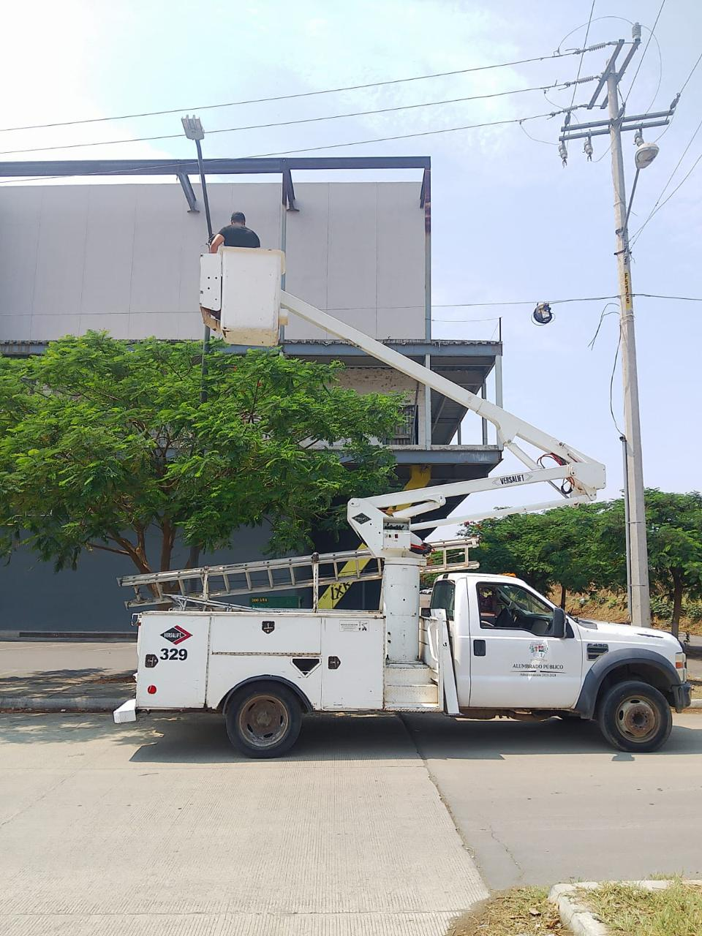

Se entrega equipo de protección al personal de Alumbrado Público.
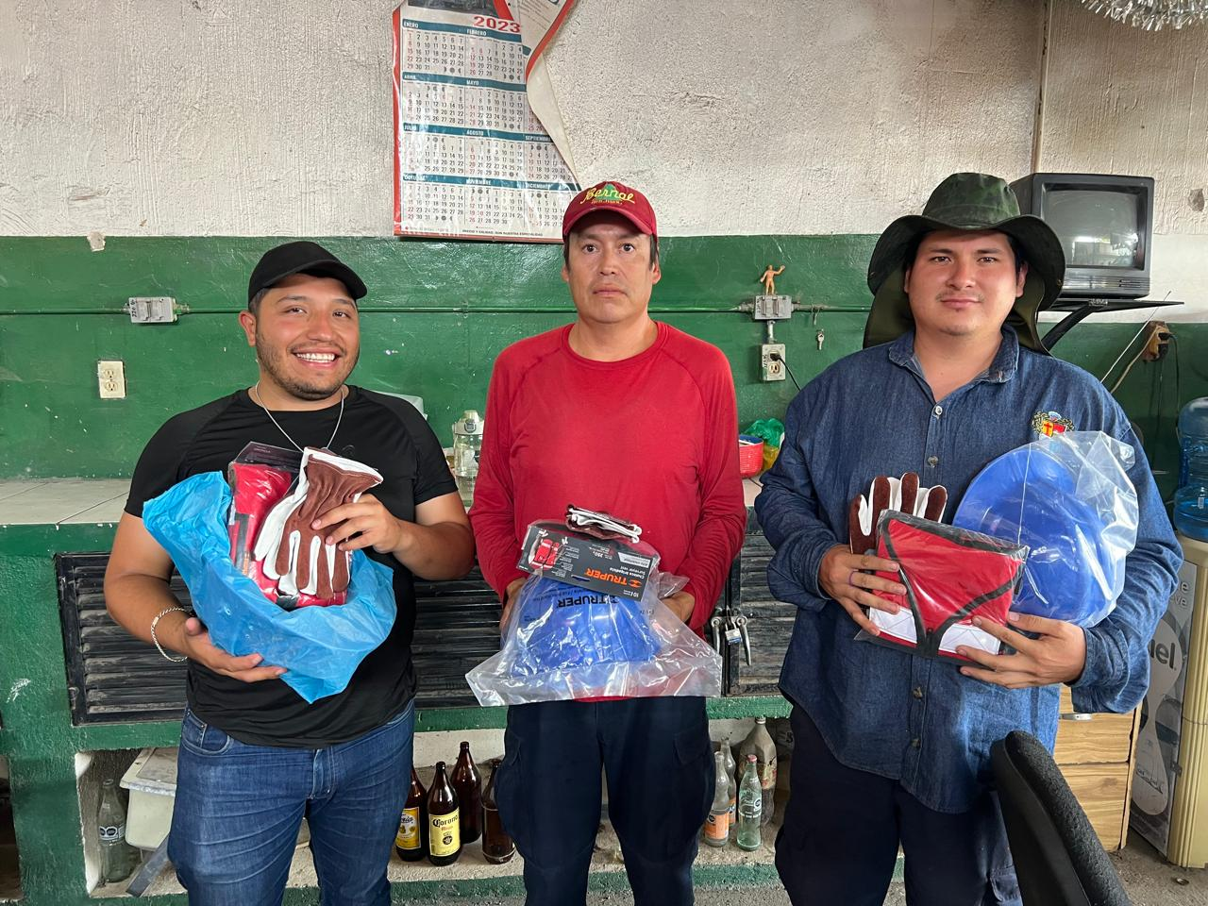

Se realiza supervisión de reportes a la concesionaria Ilumina Zapotlán y se realiza el acta correspondiente.
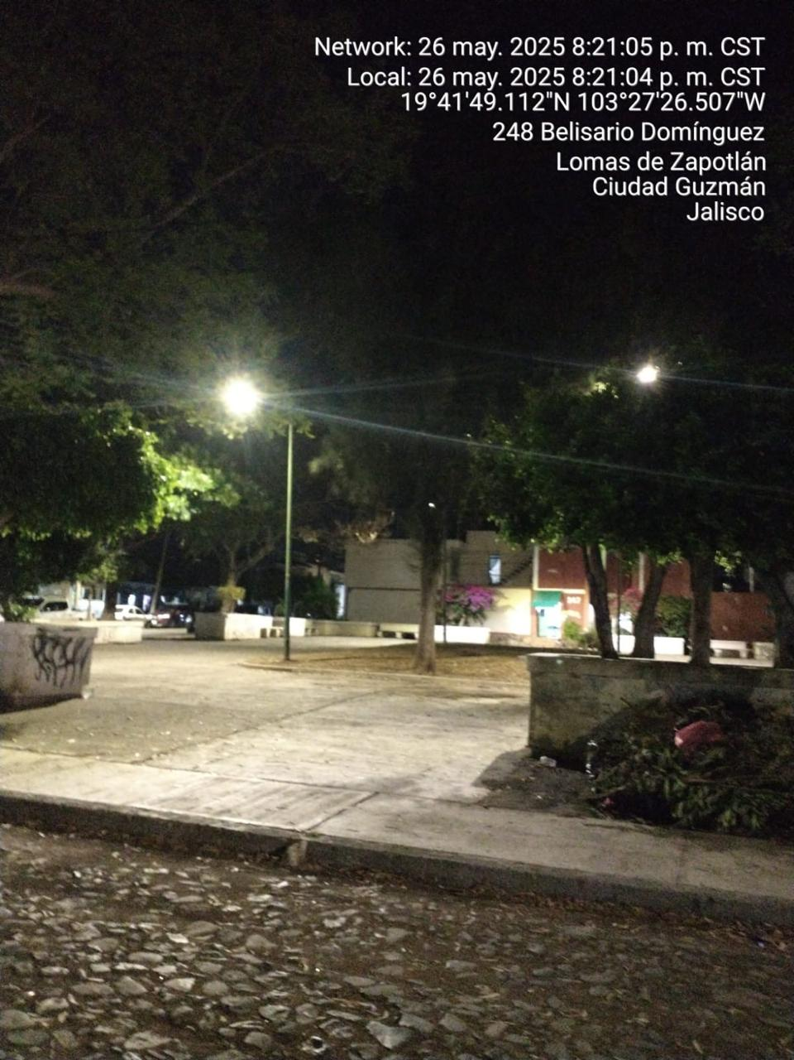

Se realiza recorrido para detectar lámparas apagadas y circuitos apagados.
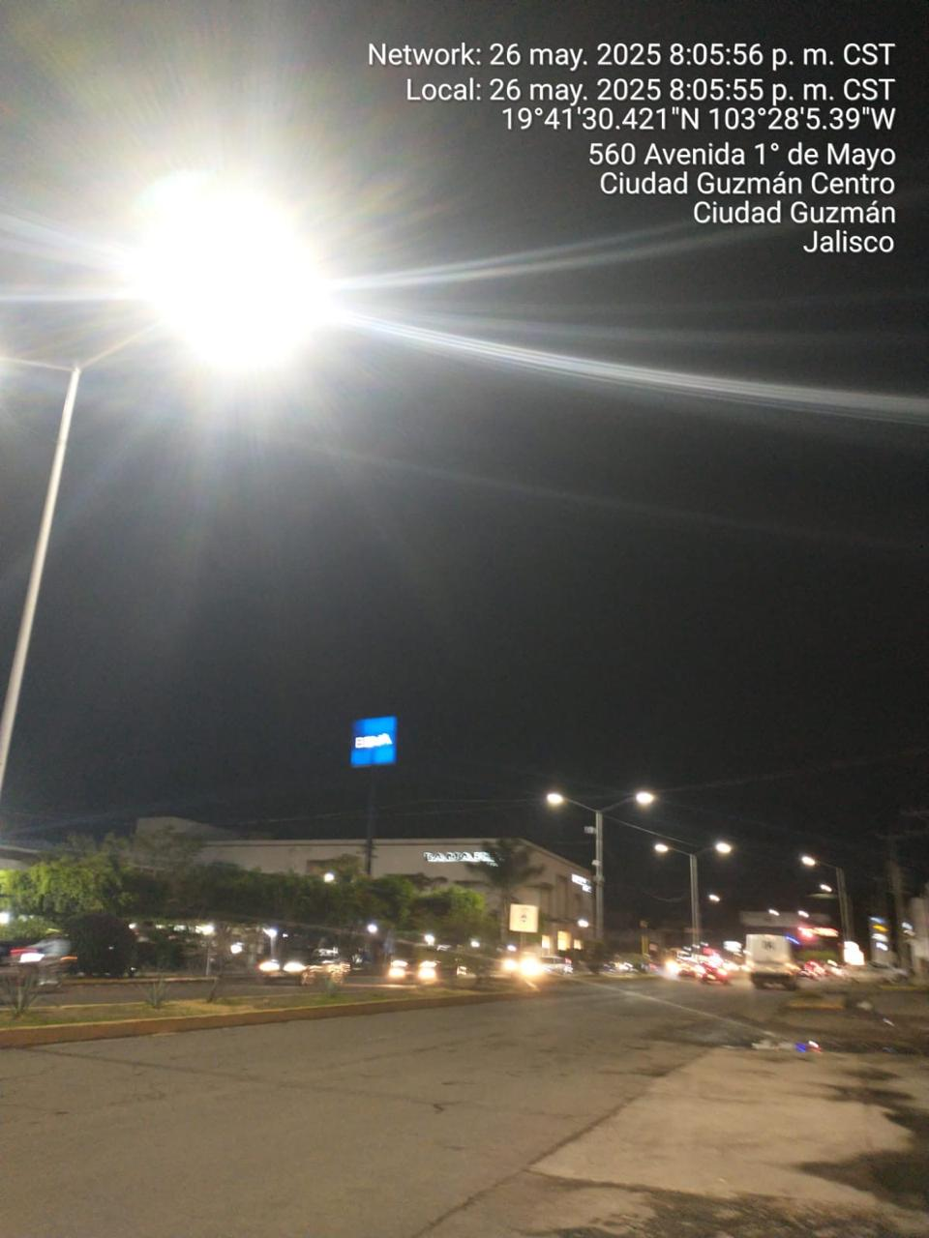

Se arman luminarias de led completas con brazo y línea en el Taller de Alumbrado Público.
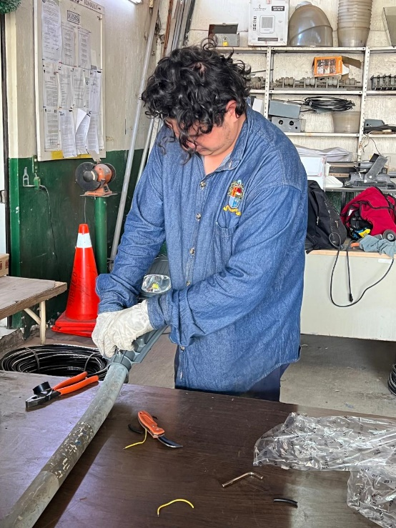
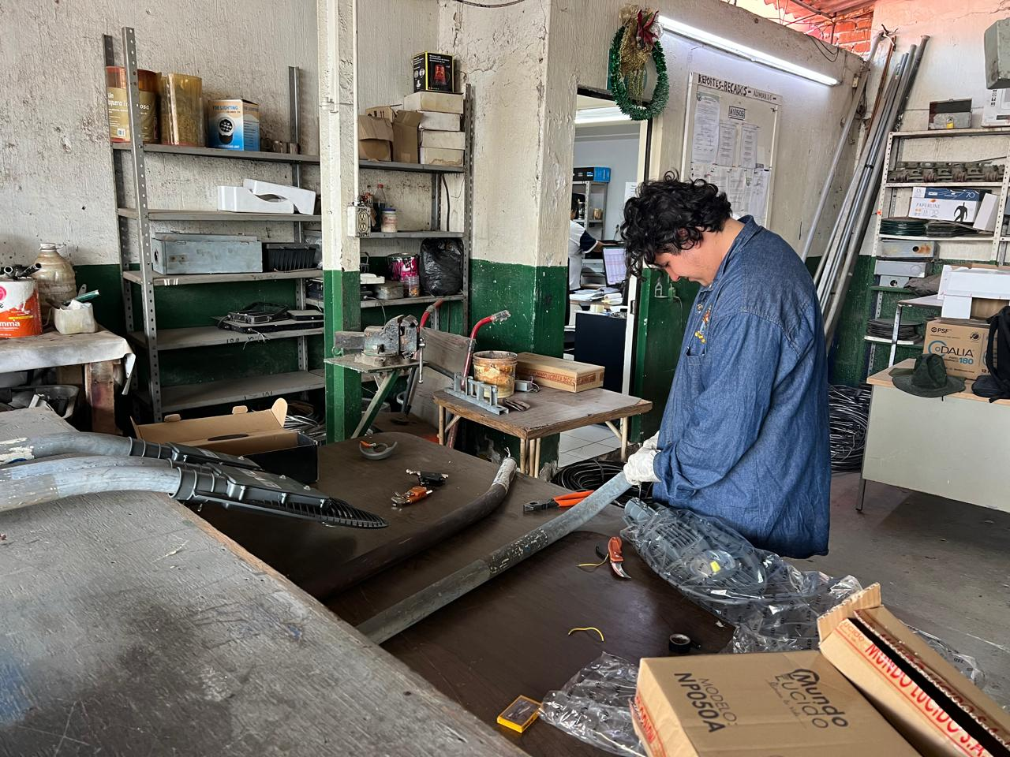

Se instalan reflectores de 150 watts en la calle los Ángeles Col Bomberos
(petición por cabildo abierto)
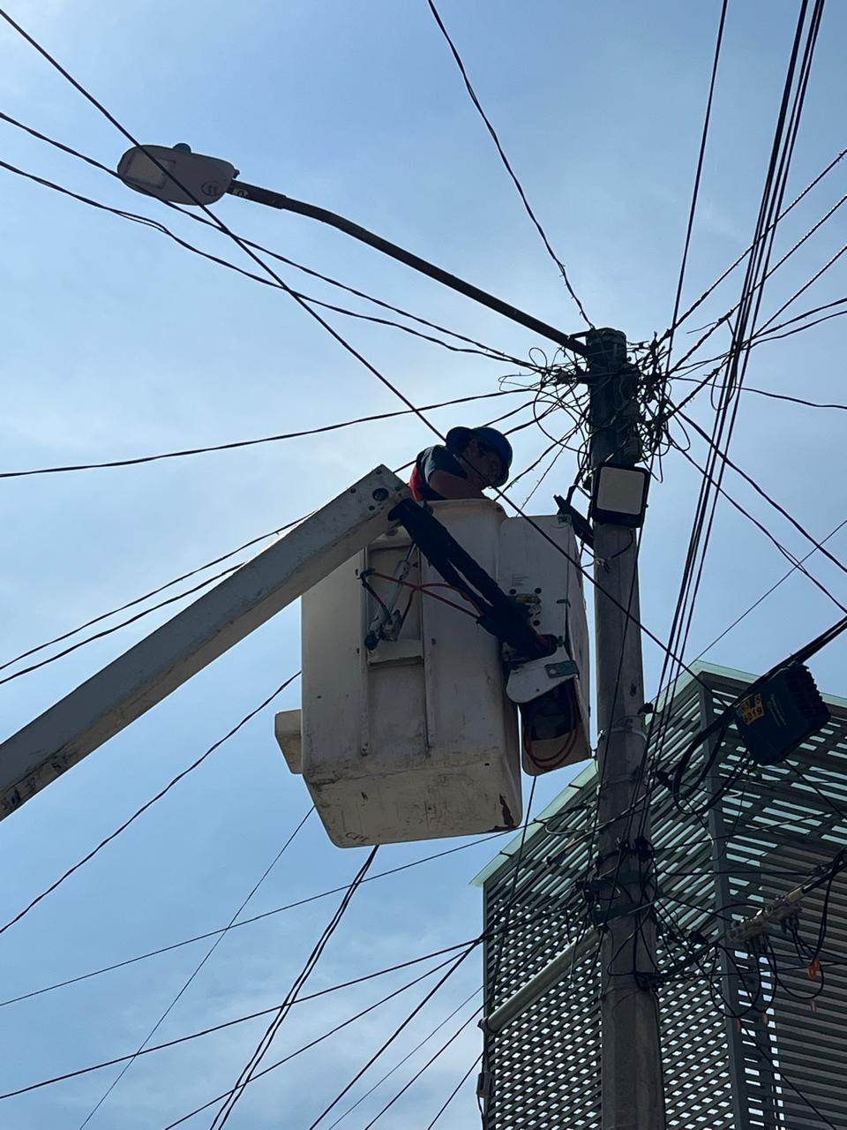
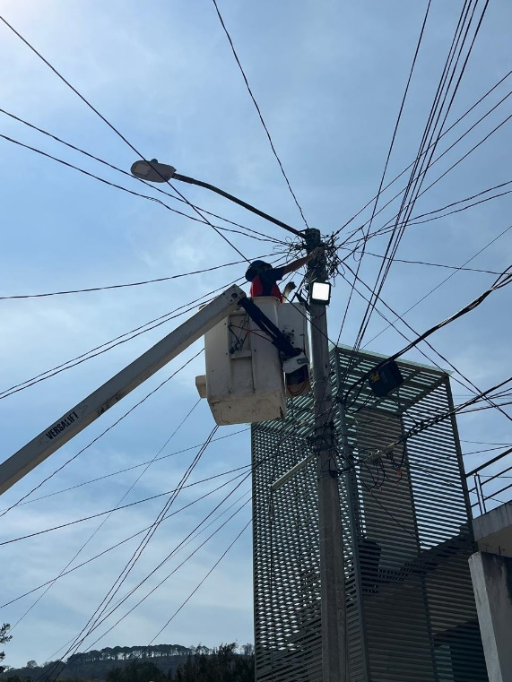
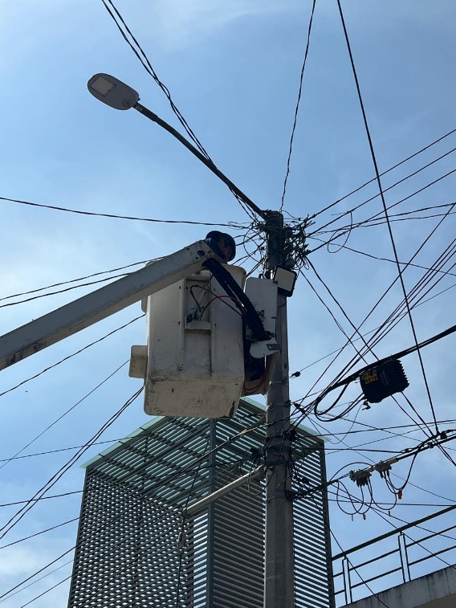

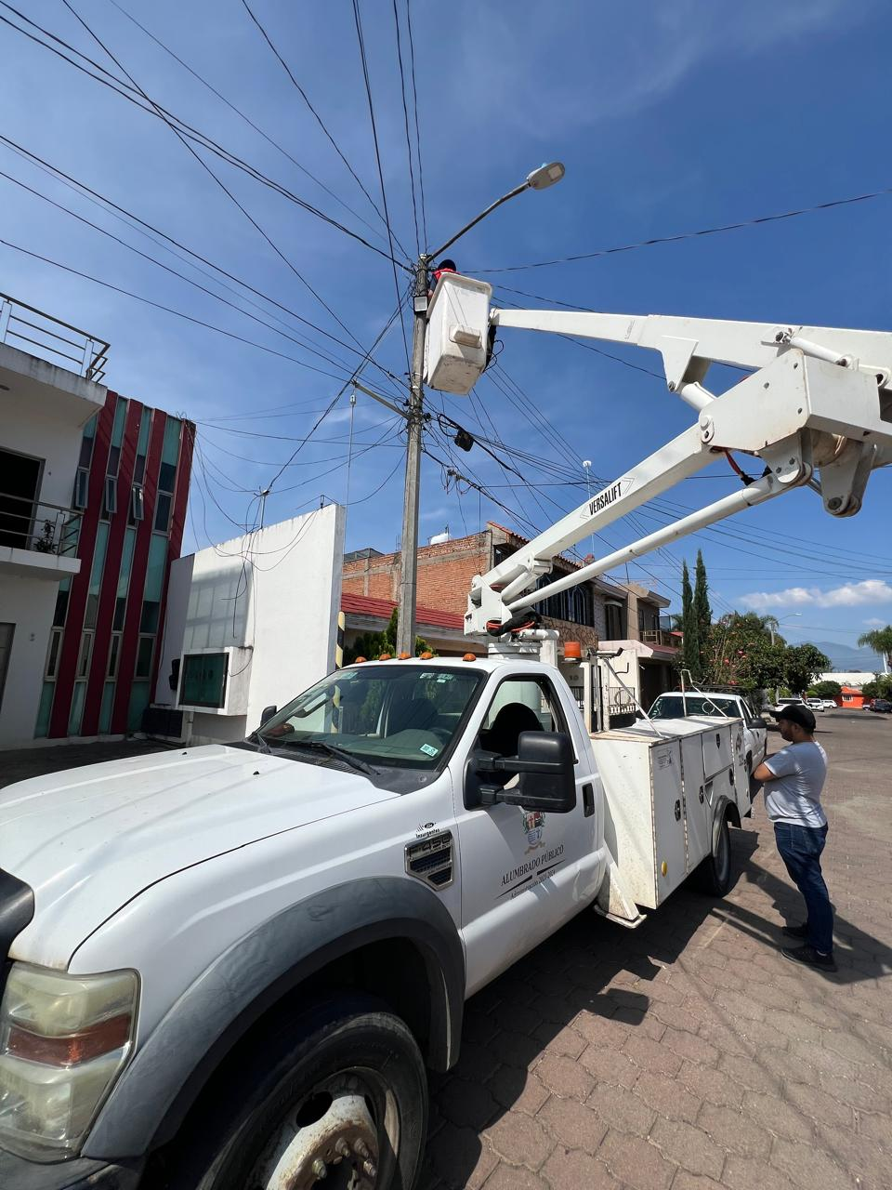
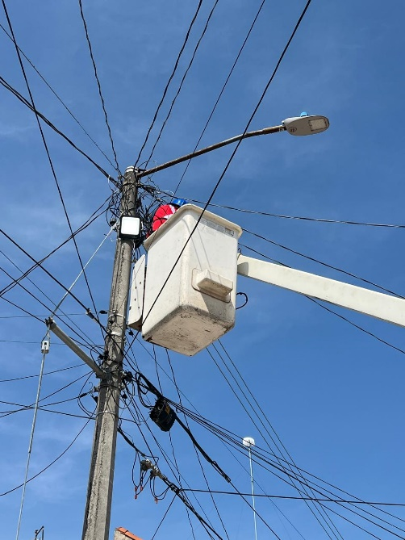
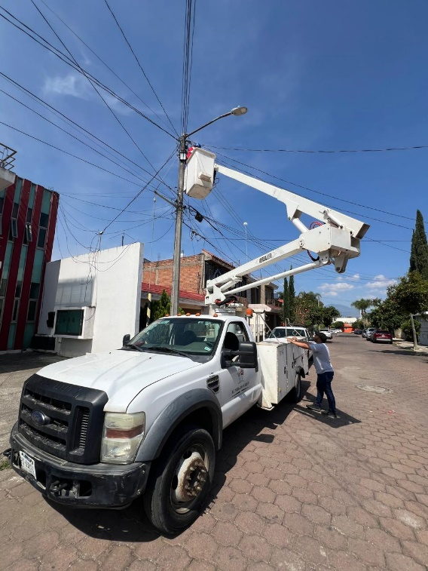

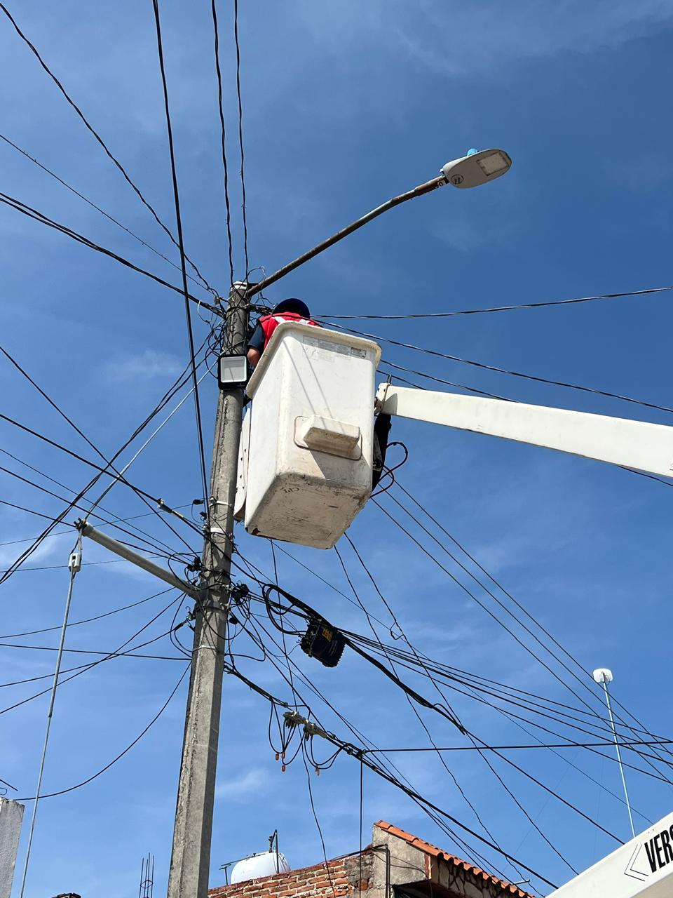
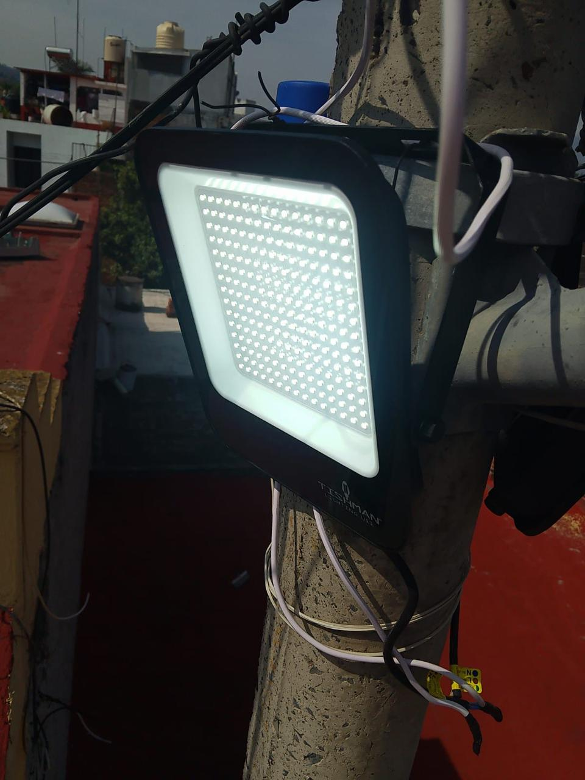

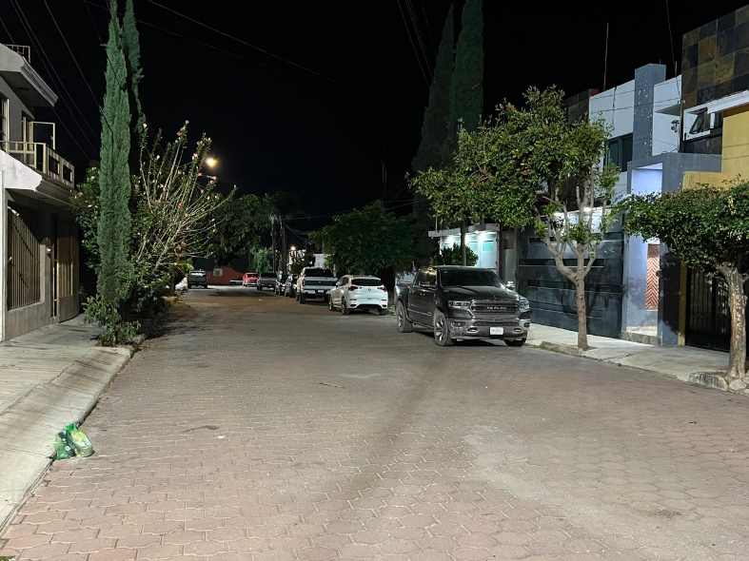
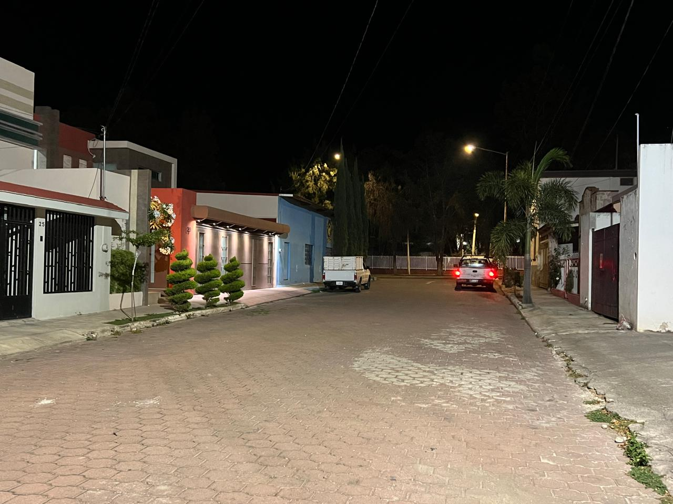

Se instalan 5 lámparas nuevas de led de 50 watts y se reubican lámparas en la Av. Constituyentes
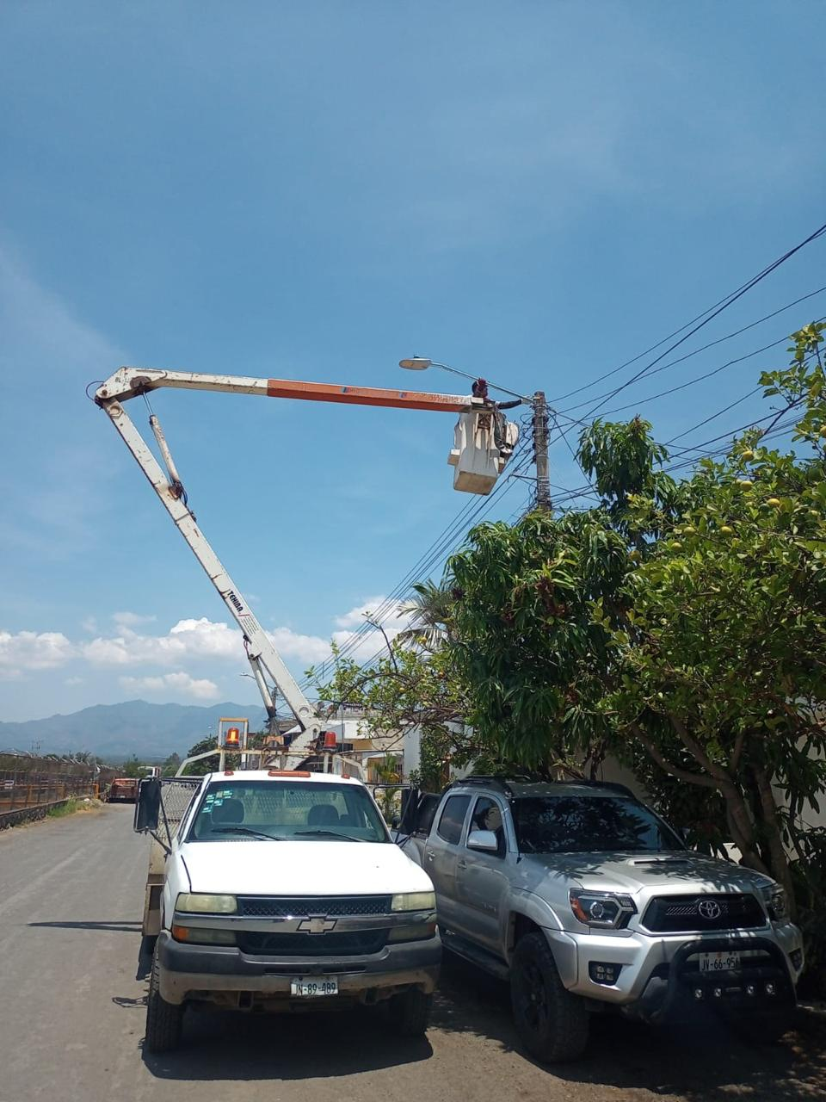
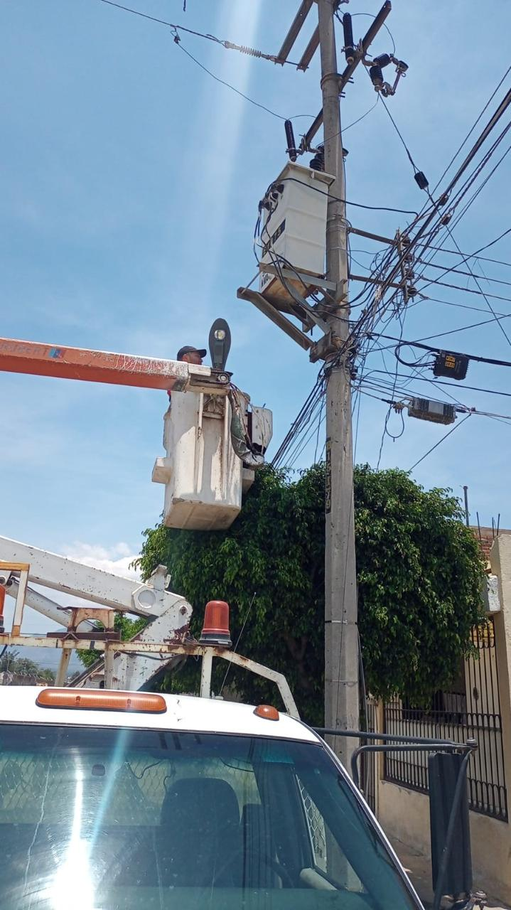
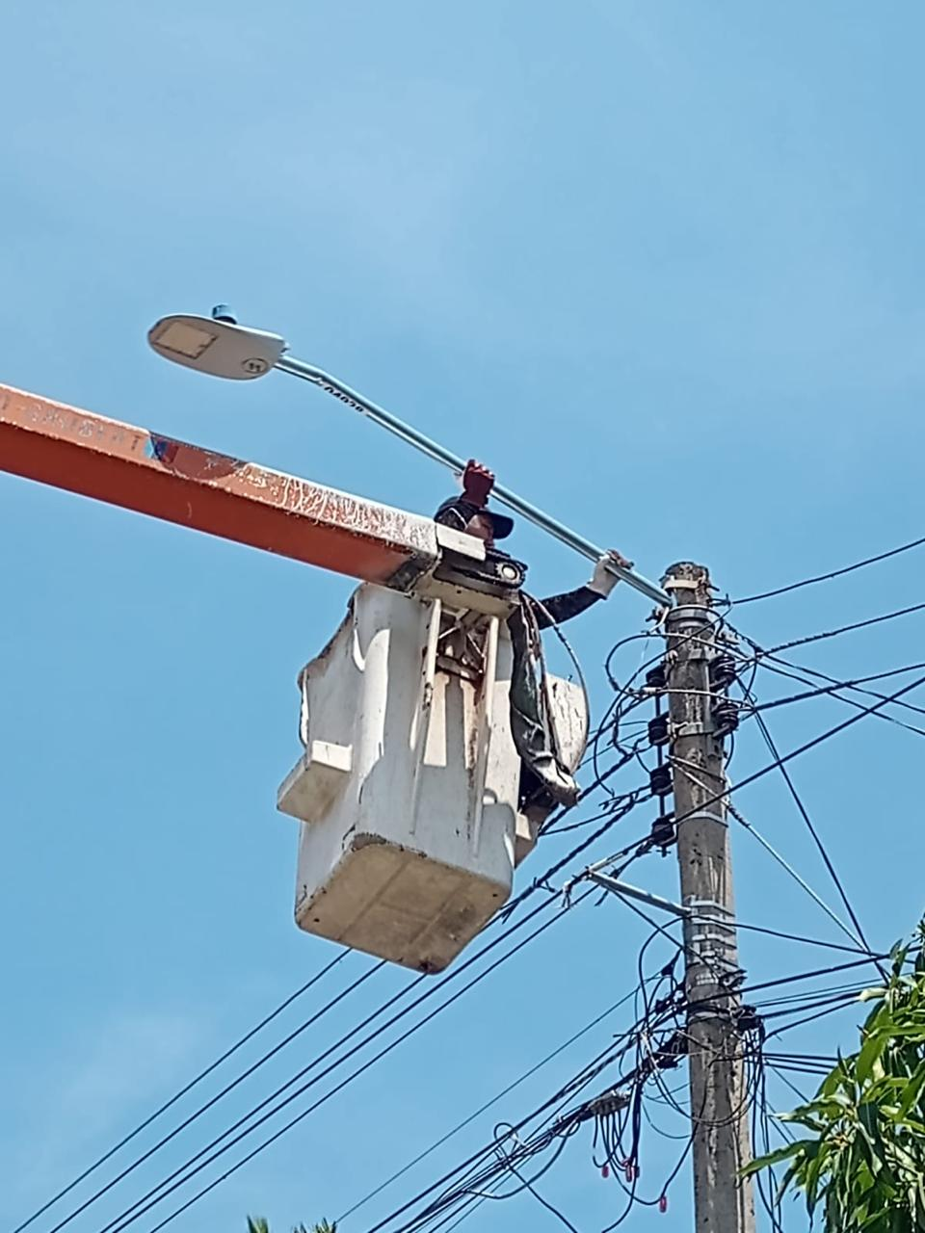

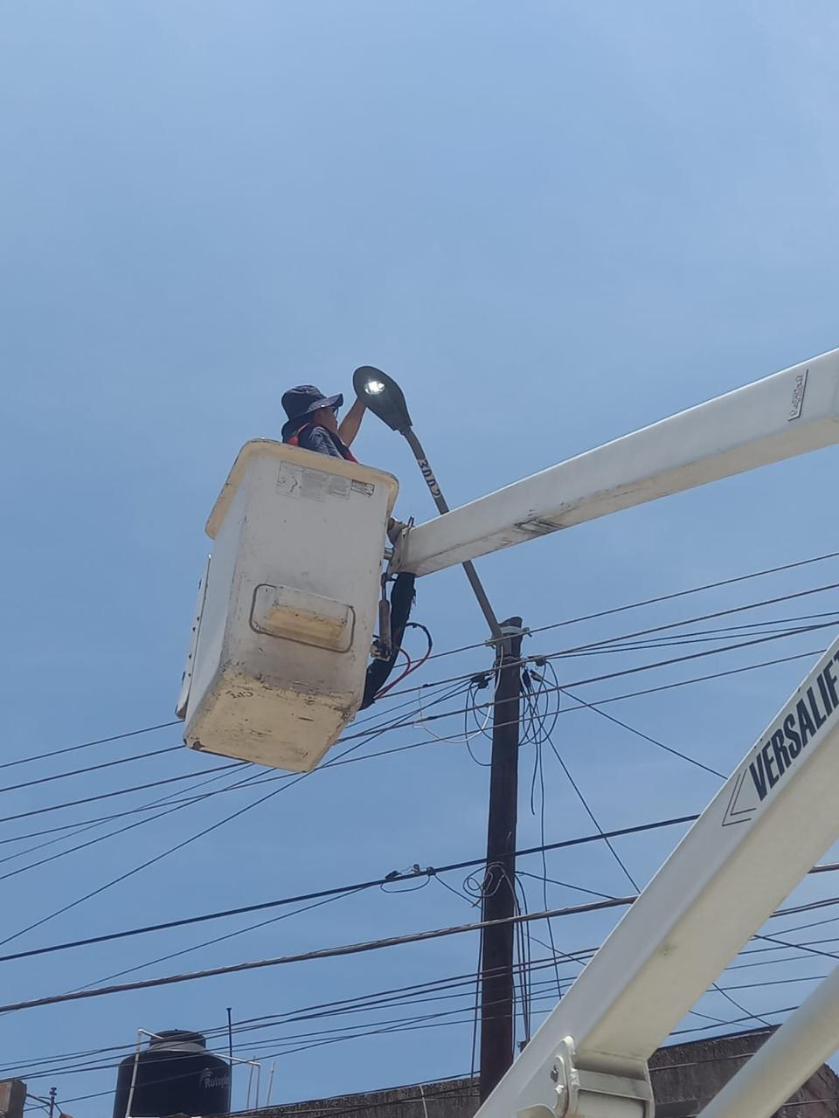
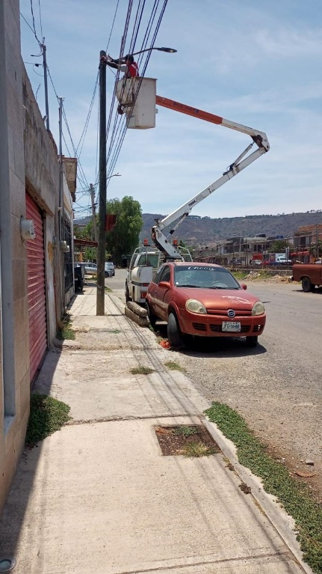
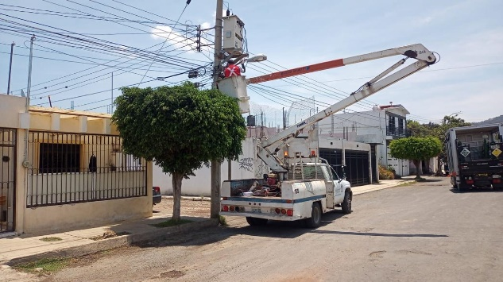

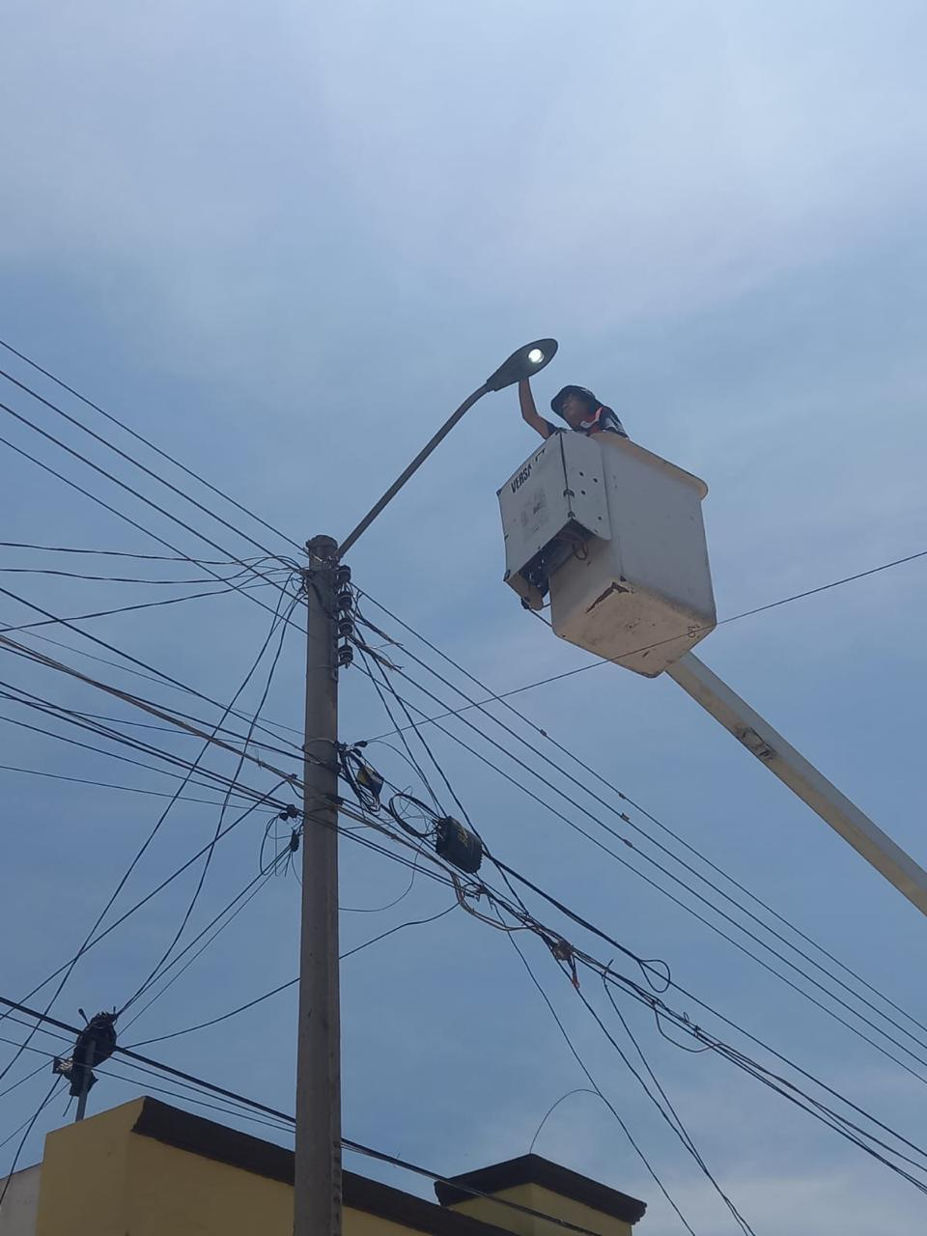
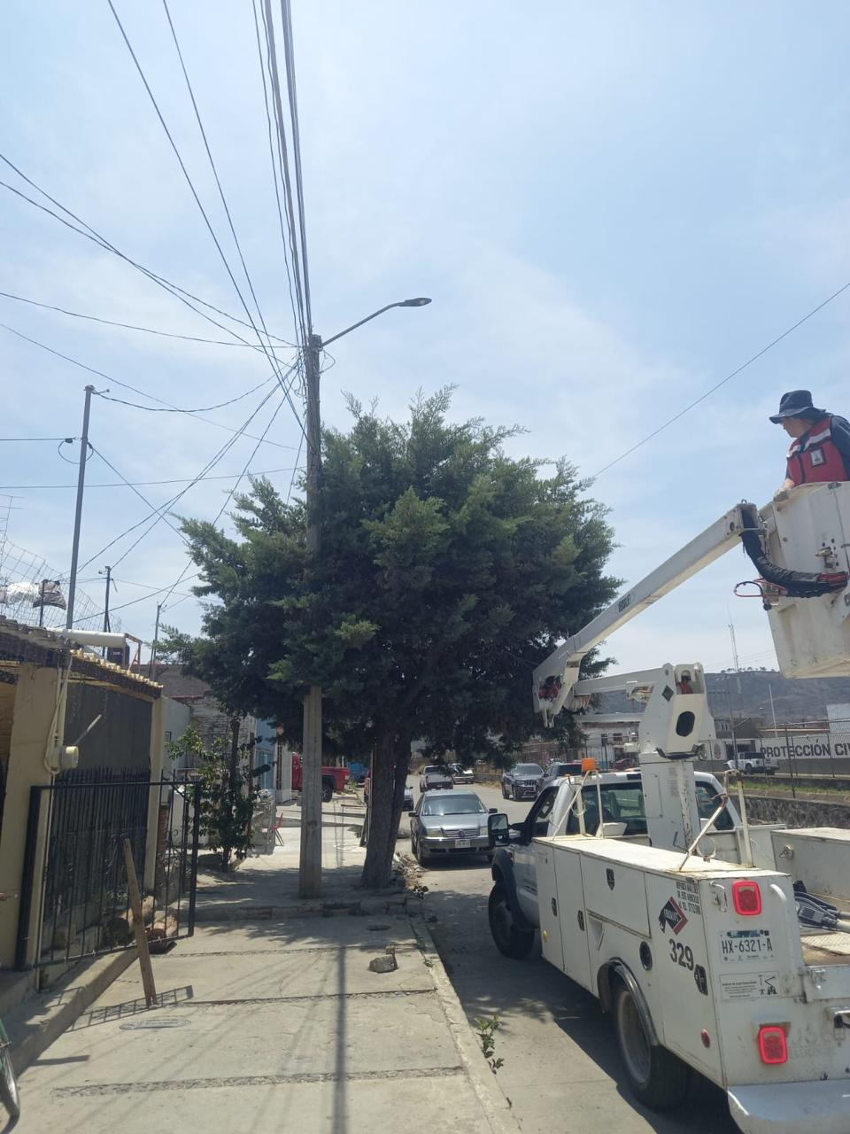
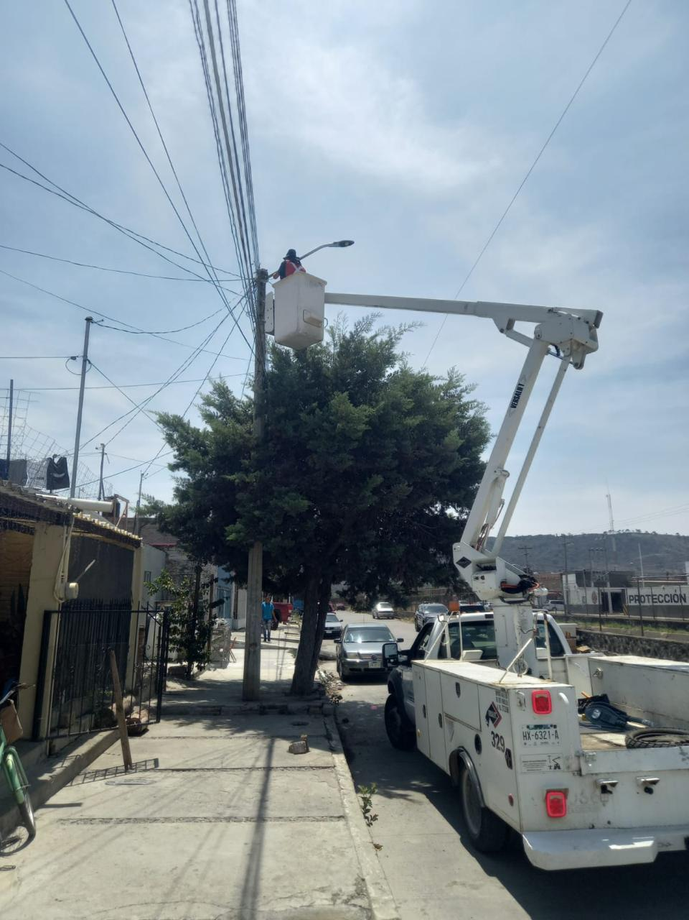

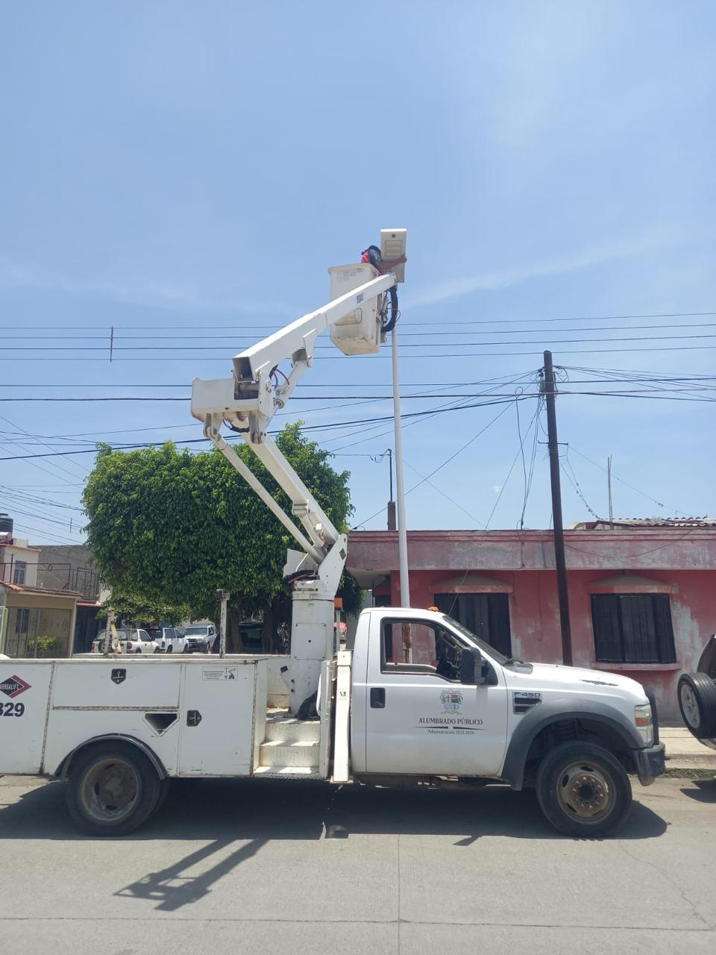
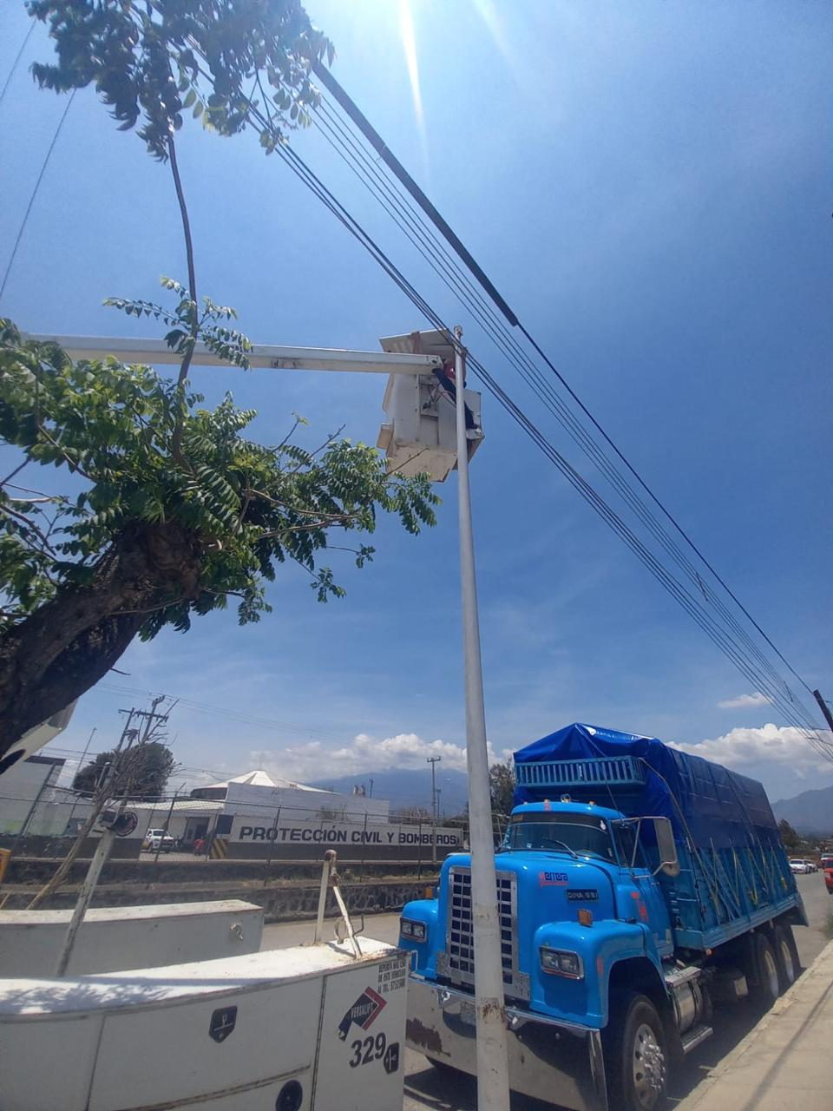
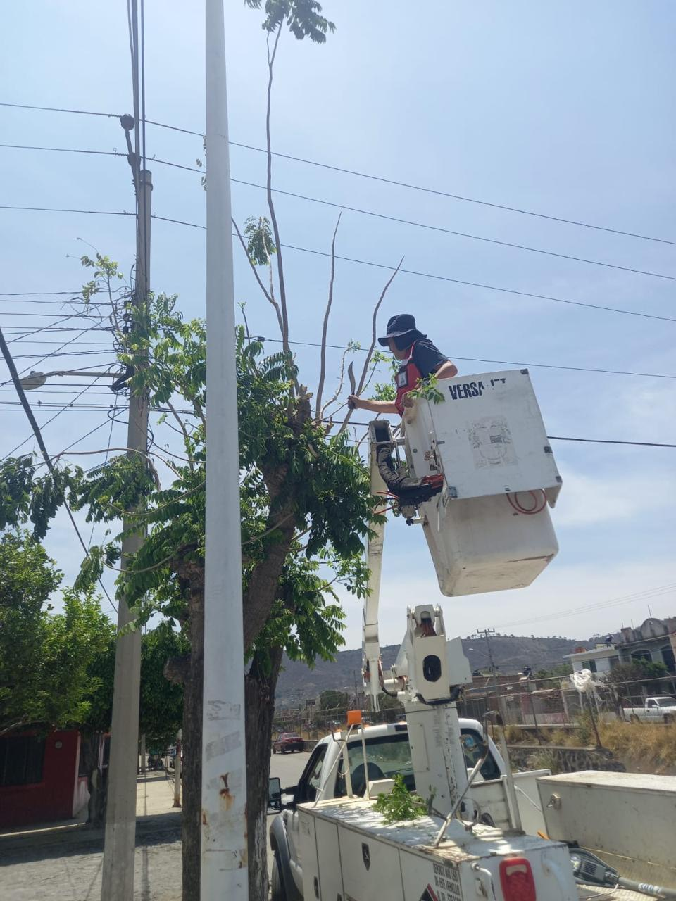

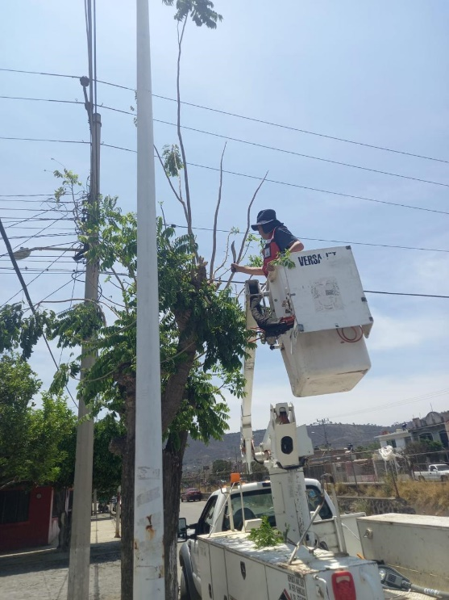
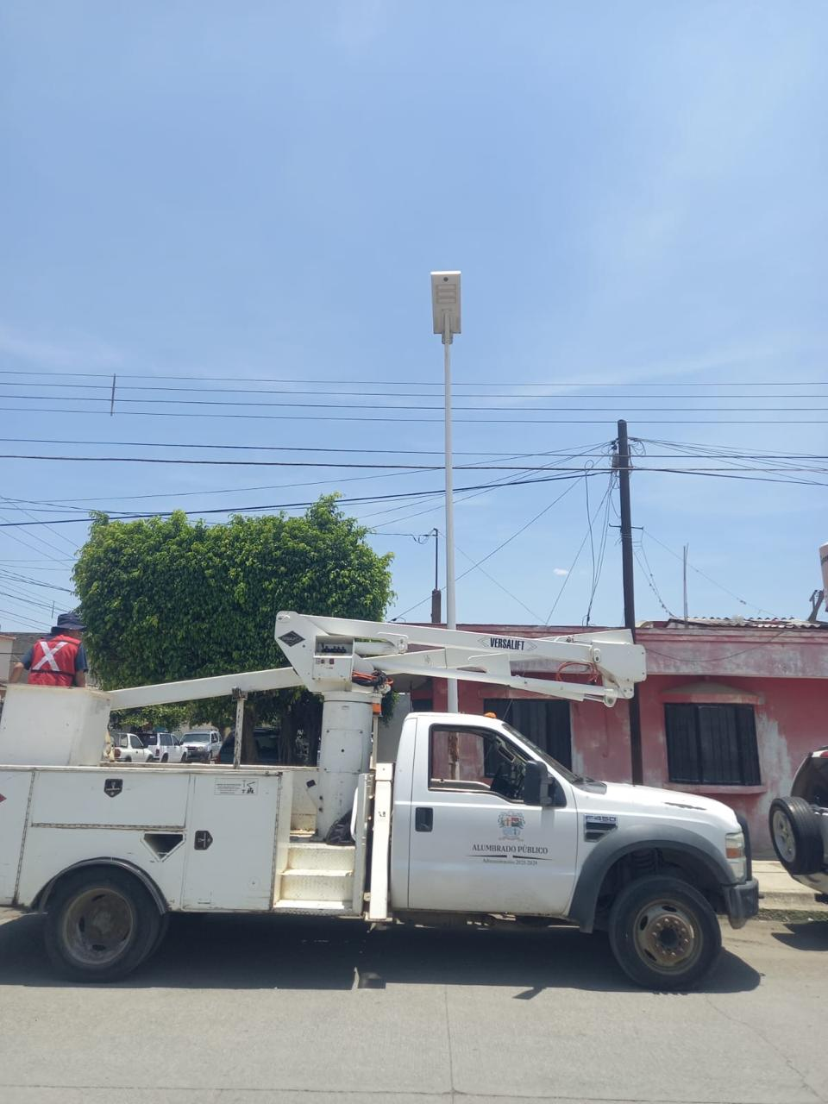

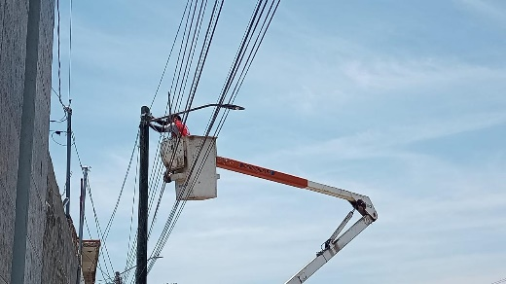

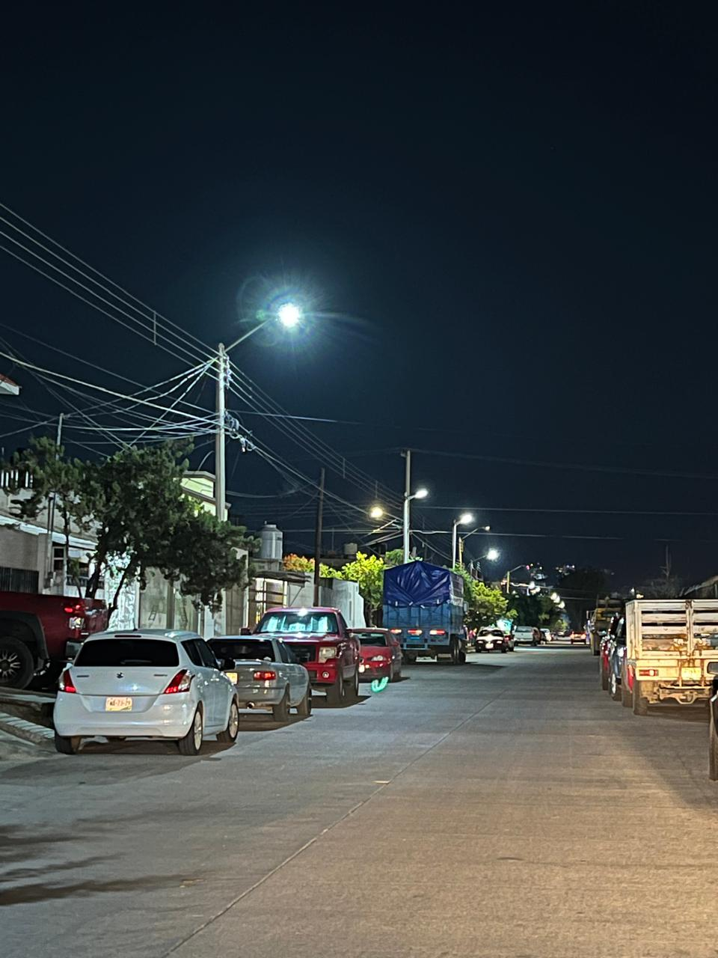
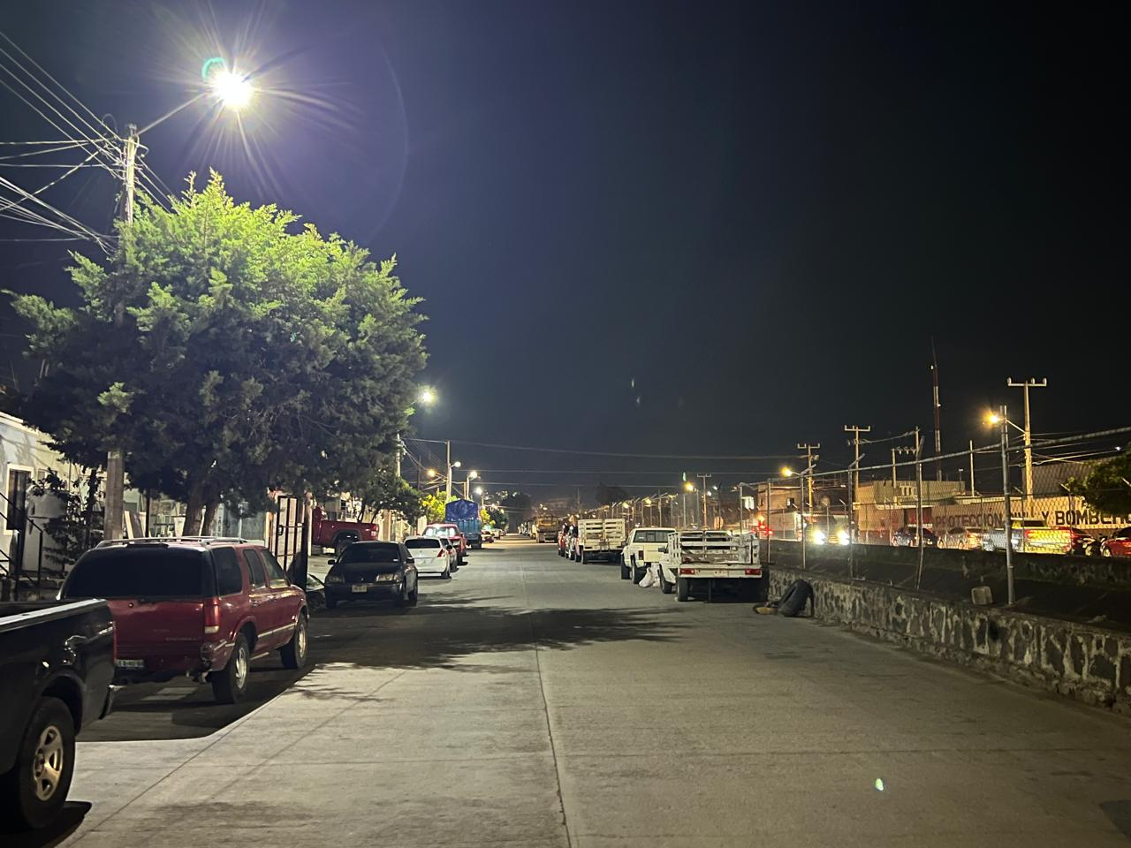

Se instalan 2 lámparas de led nuevas de 50 watts en la Col. 19 de Septiembre.
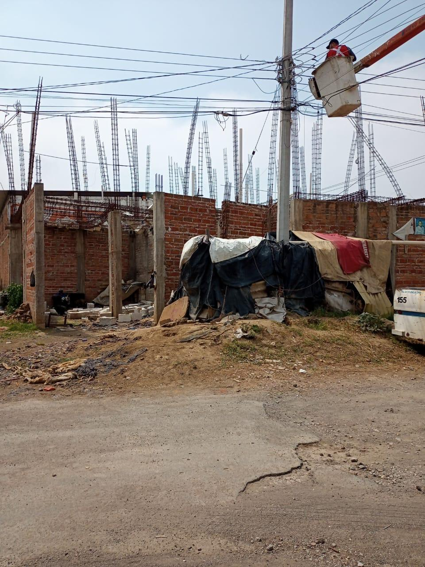
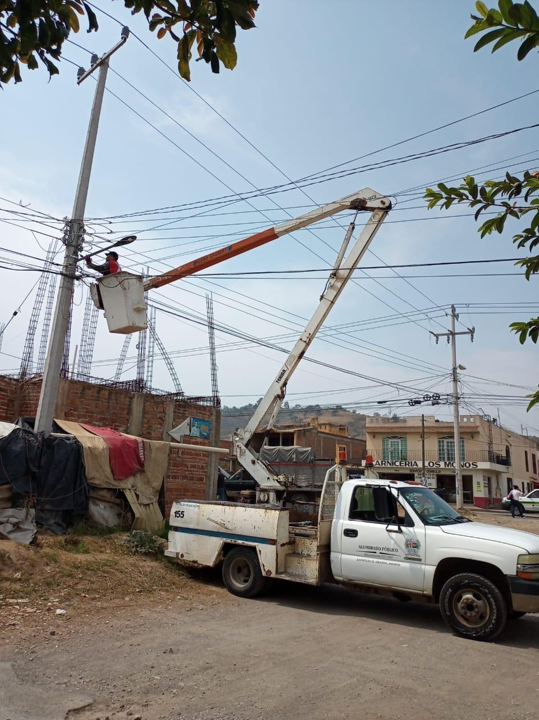

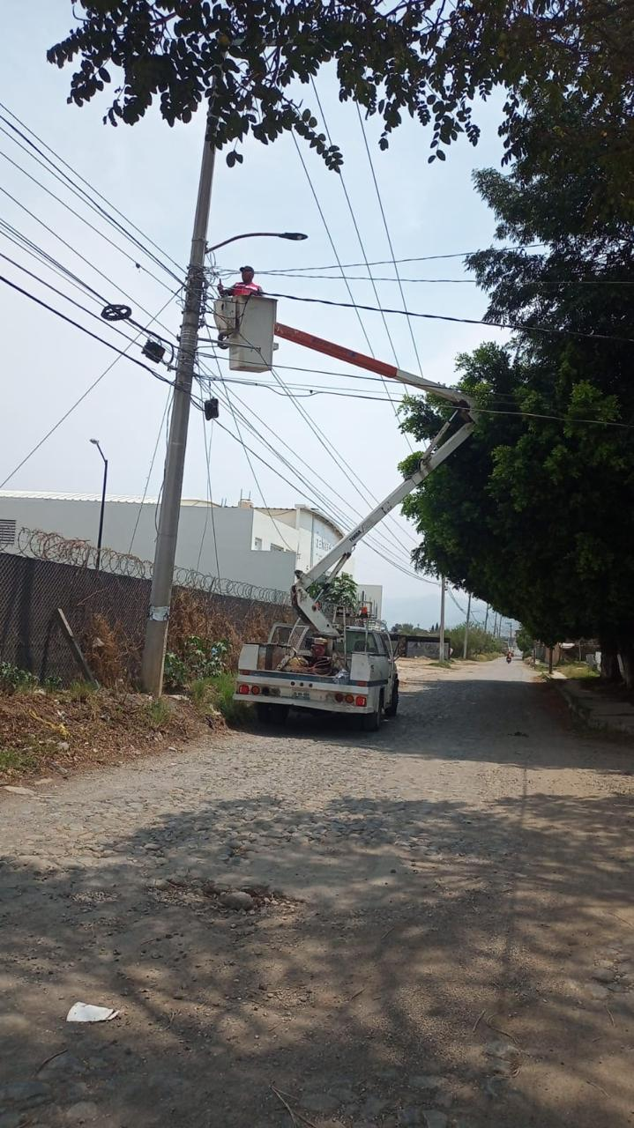
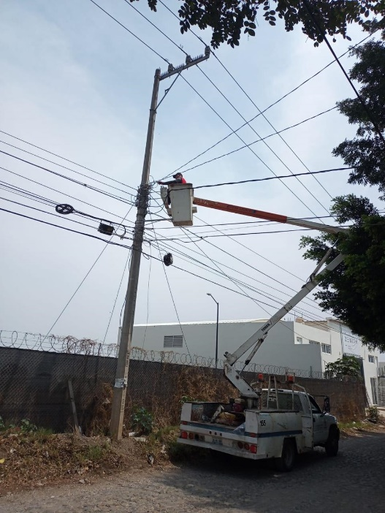

Se revisa la motobomba del Casino Auditorio.
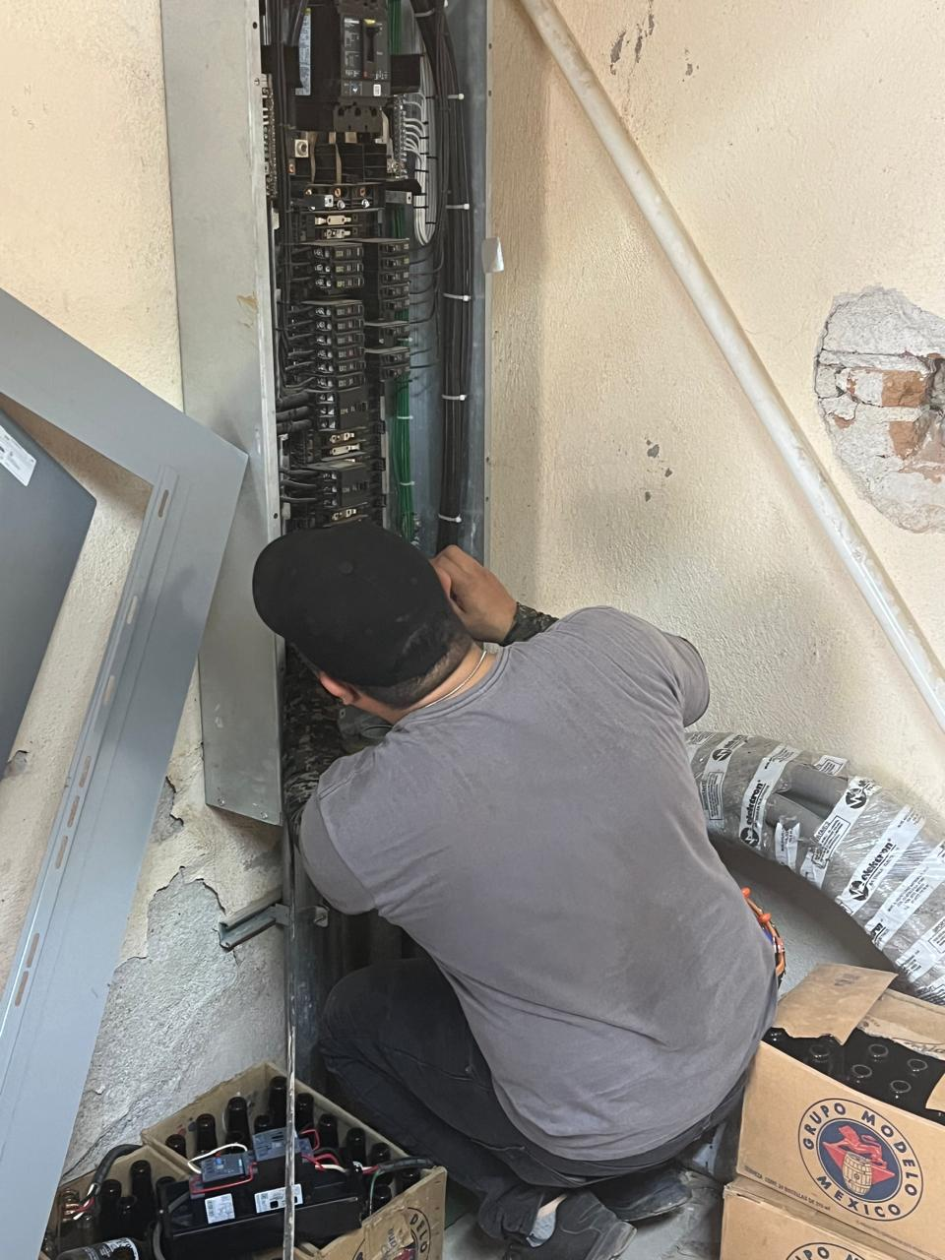
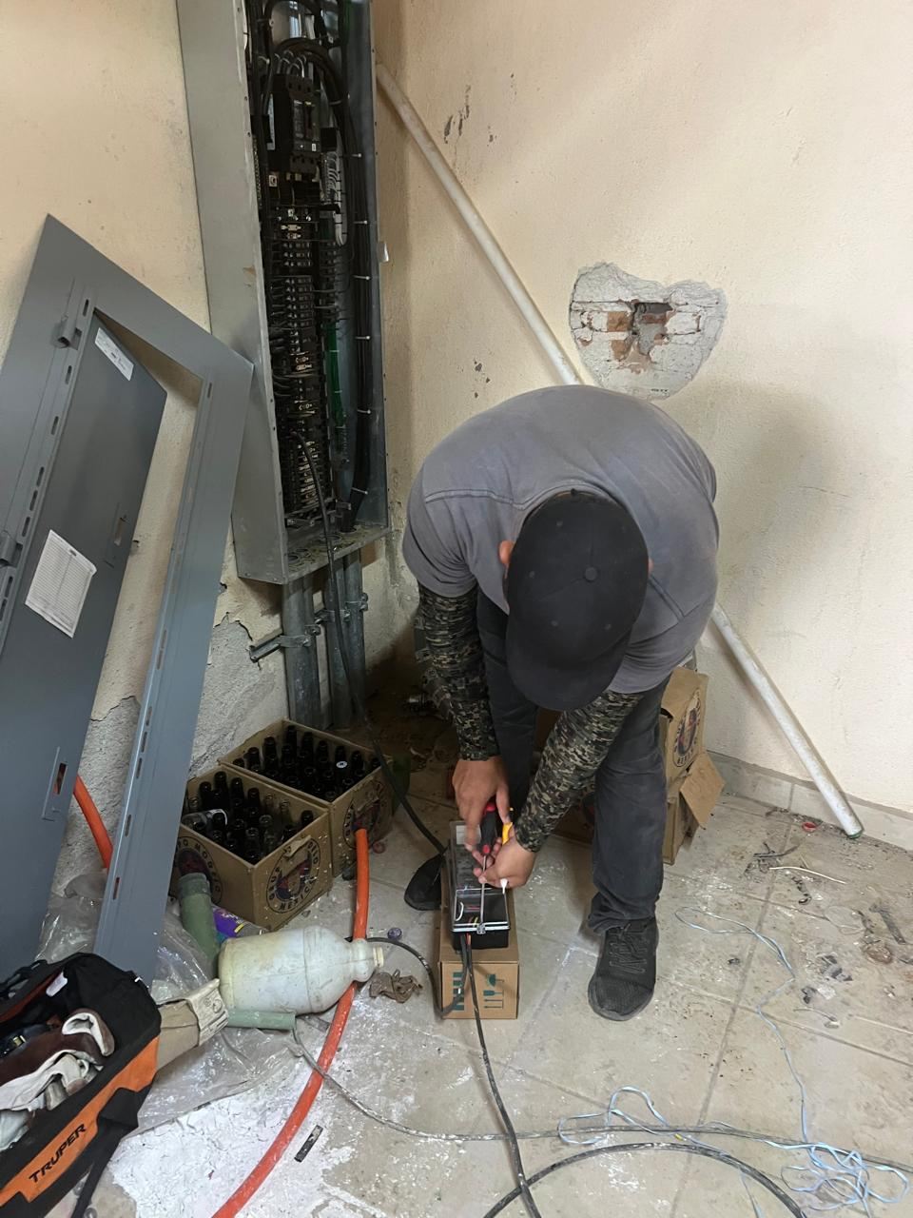

Se continúa con la instalación de línea y reflectores de led de 200 watts en la Av. Constituyentes (a un costado de la secundaria Benito Juarez)
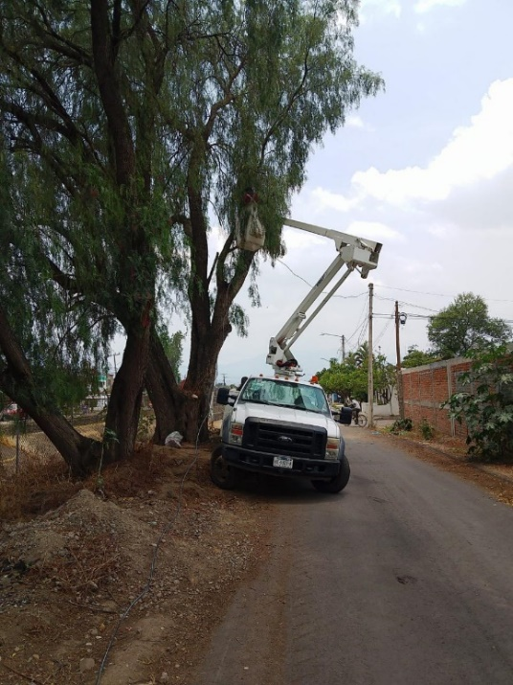
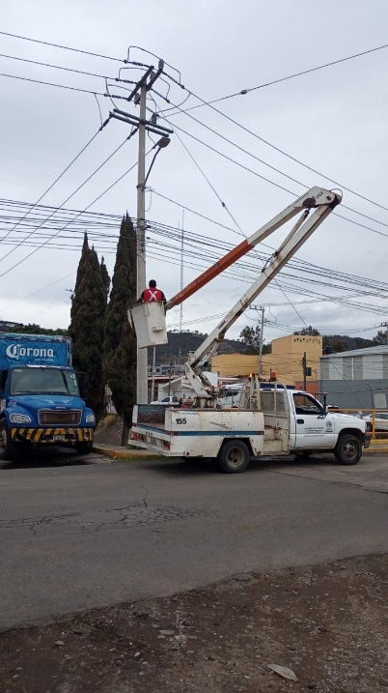
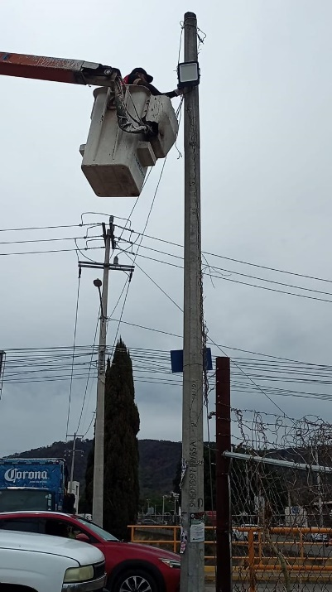

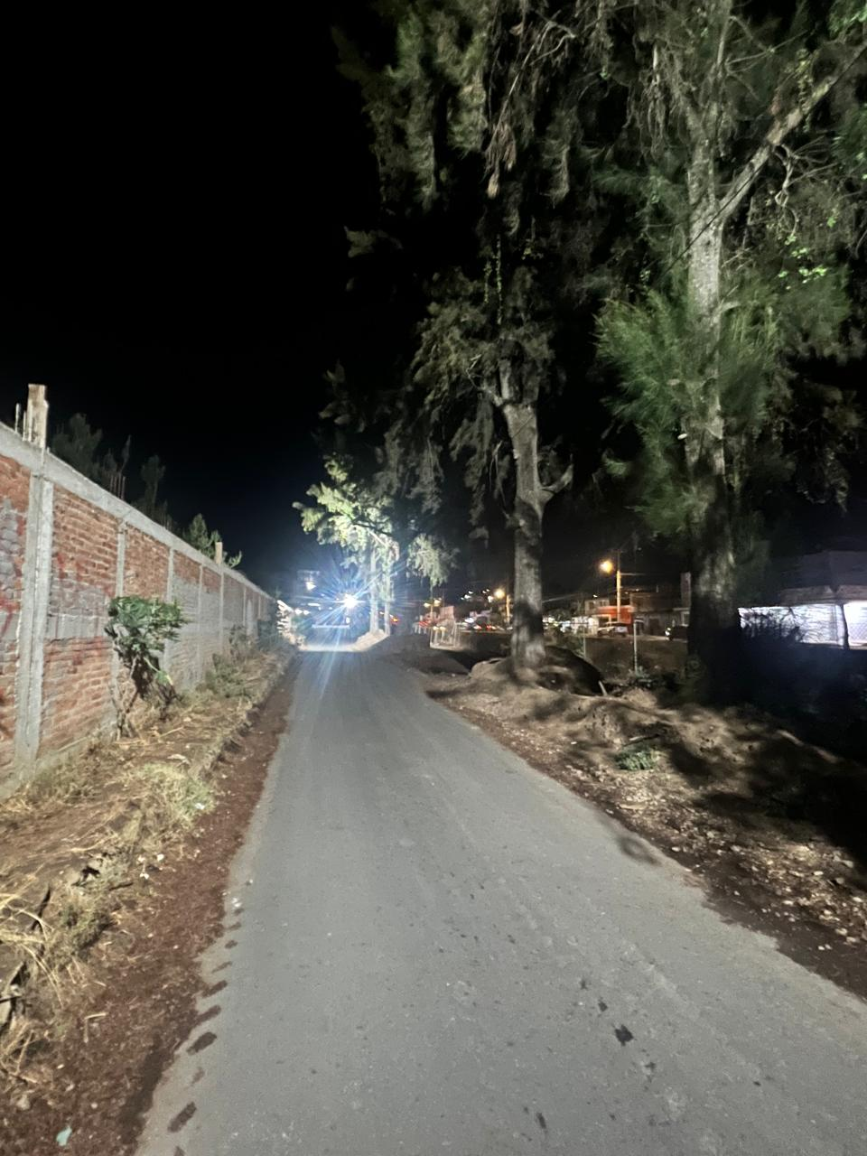
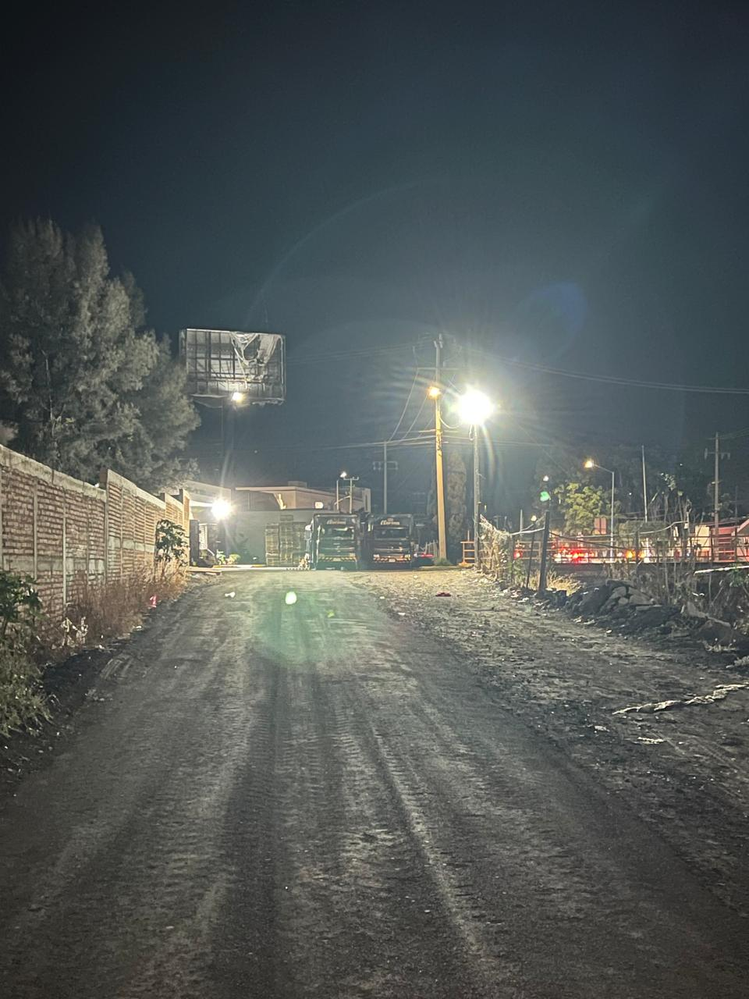
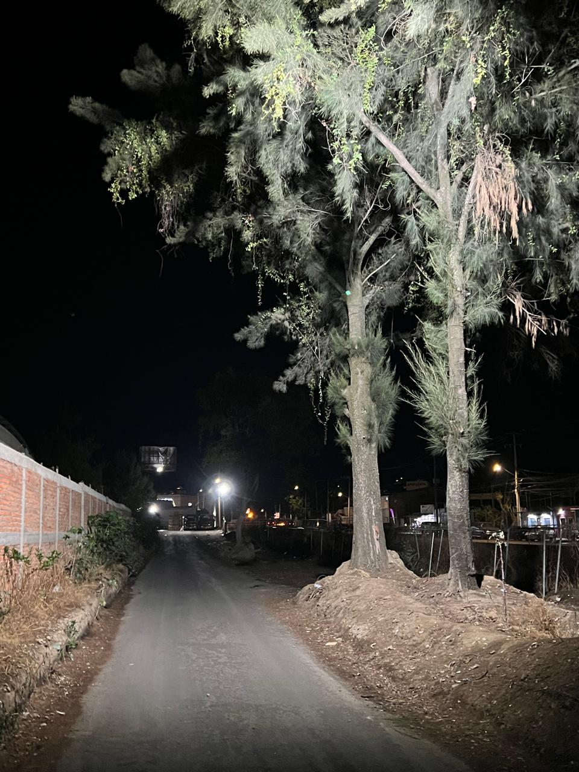

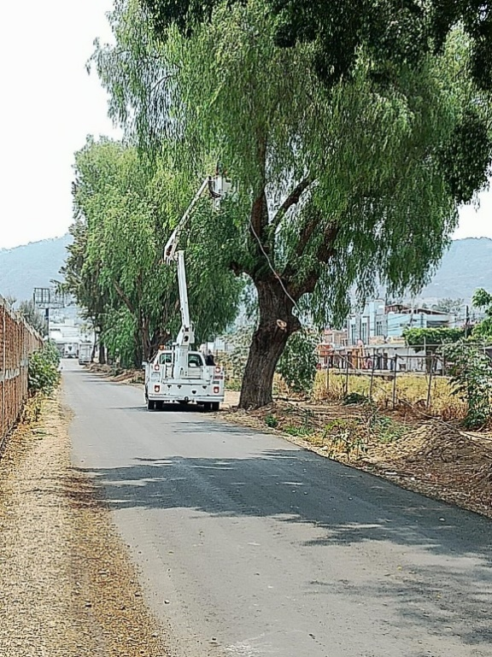
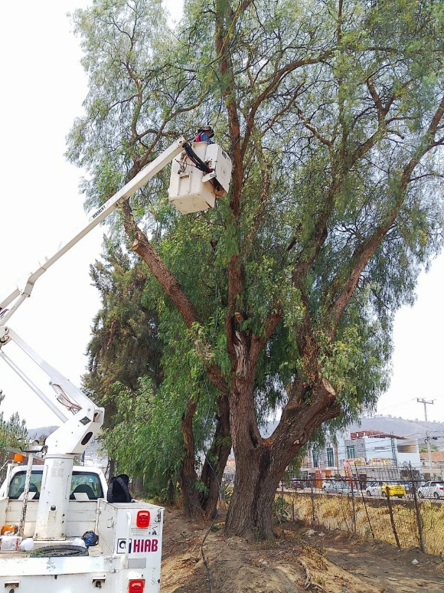
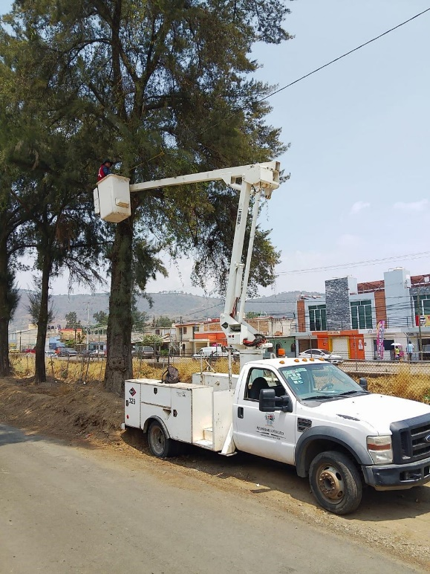

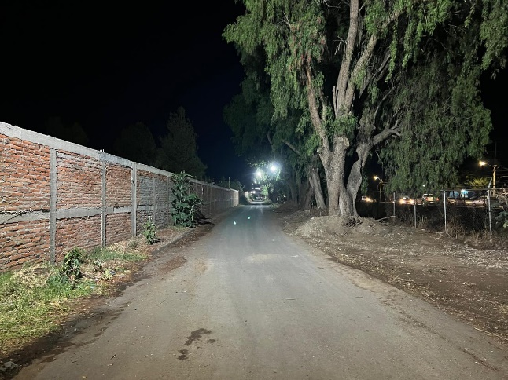
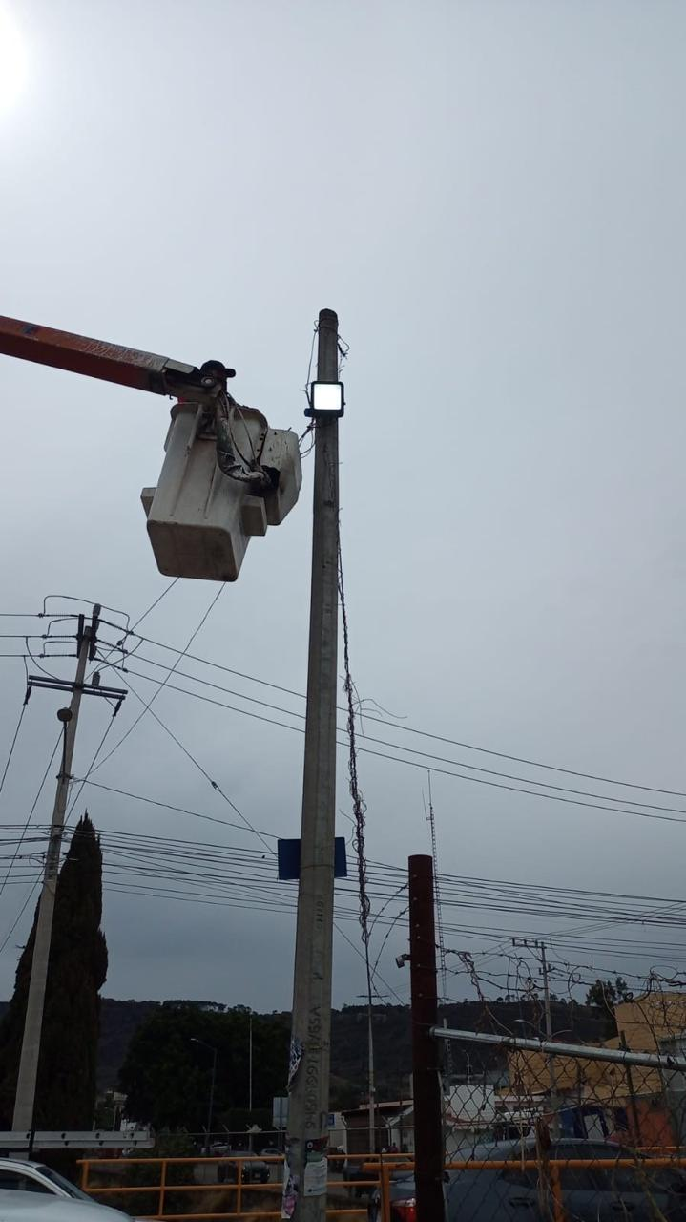
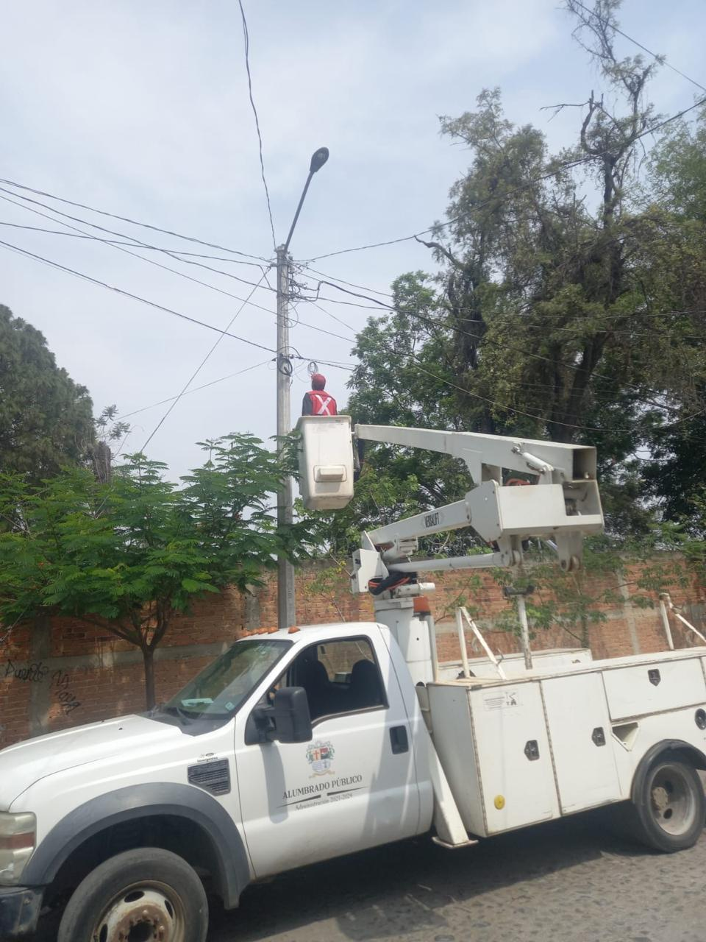

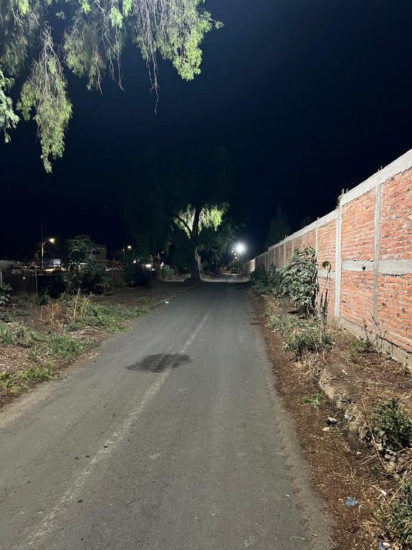
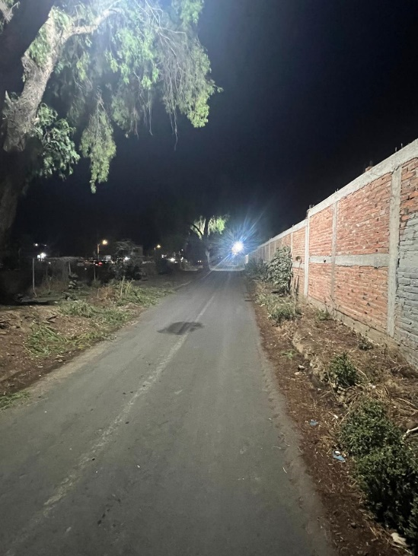

Se acude al retiro de poste dañado en la Av. Carlos Páez Stille
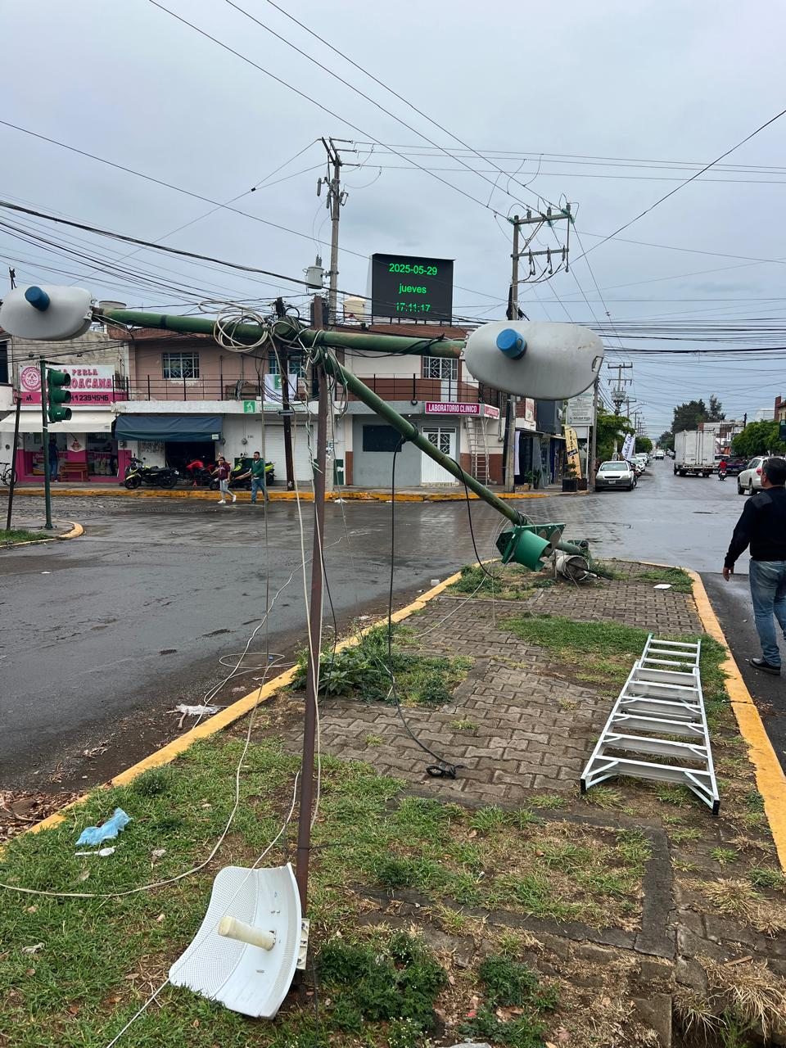
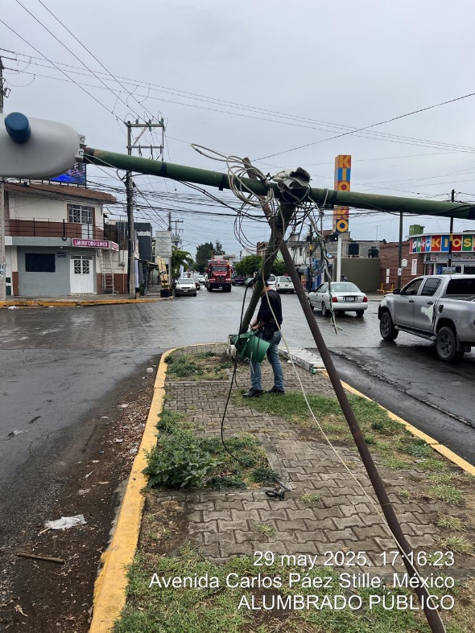

Se acomoda acometida suelta en la Av. Obispo Serafín Vázquez Elizalde esquina Zapotitlán en la Col. Solidaridad.
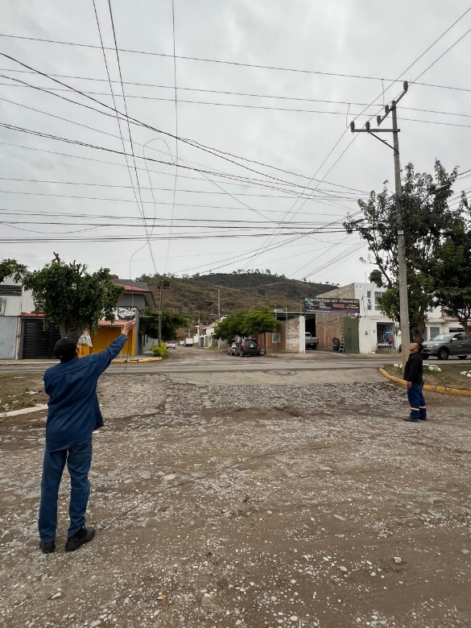

Se realiza recorrido nocturno con autoridades municipales, eclesiásticas para el recorrido del 23 de octubre.


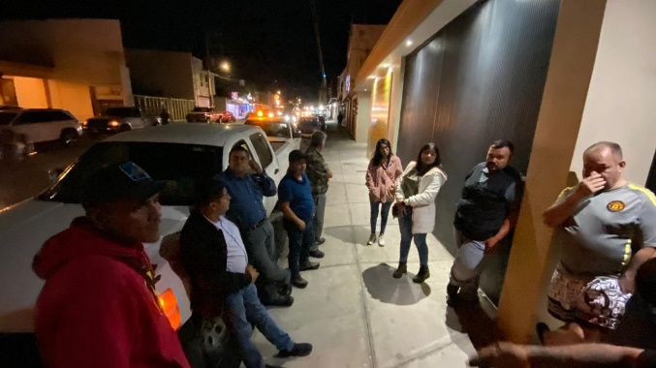

Se acude a 2 fraccionamientos para la toma de fotos de la base de medición y a la base de Protección Civil y Bomberos para la elaboración de contratos.
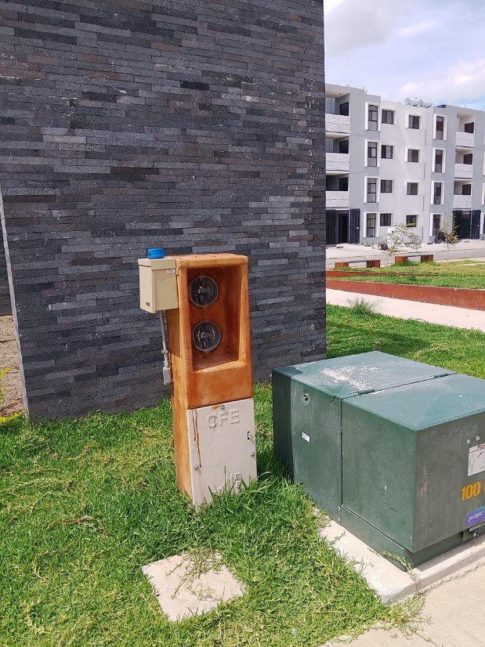
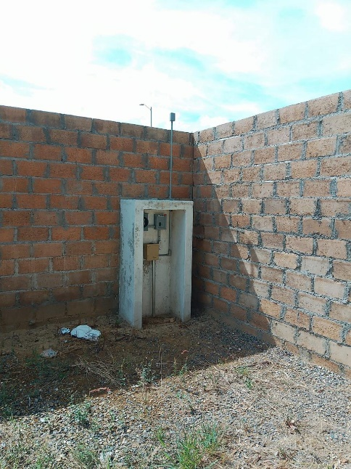

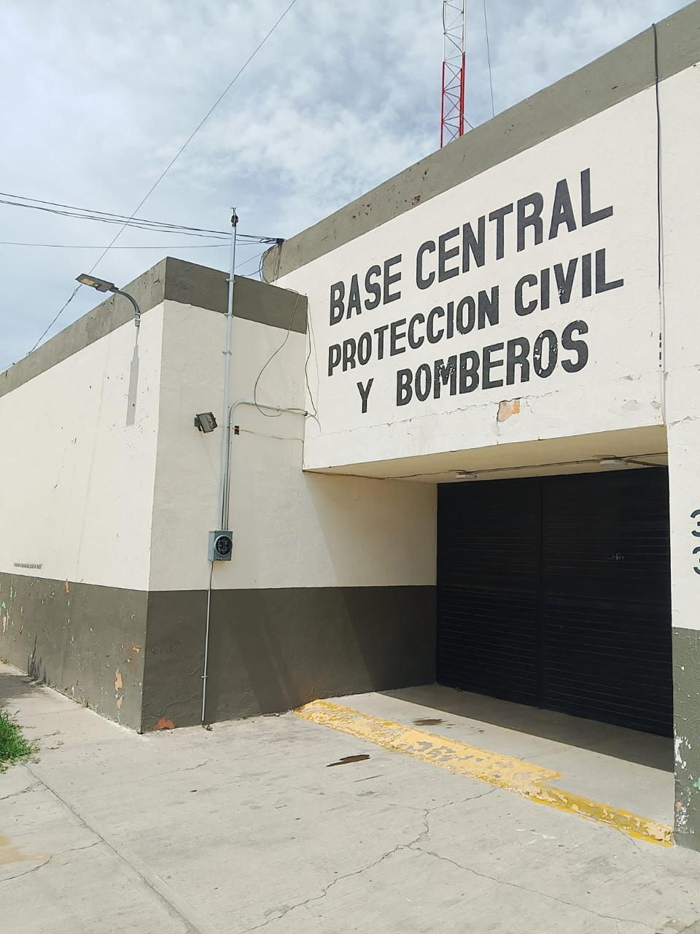

Se acude a reunión para el llenado del formato de uniformes.
